# TODO

Liun,git源码分析和使用修改

硬件条件

<https://www.jianshu.com/p/36b488863bc0>

可以先看一下android的智能指针和linux进程间通信（只看posix，不要看systemV）

UNIX网络编程卷2：进程间通信（第2版）史蒂文斯

# 概述

## 学习资料

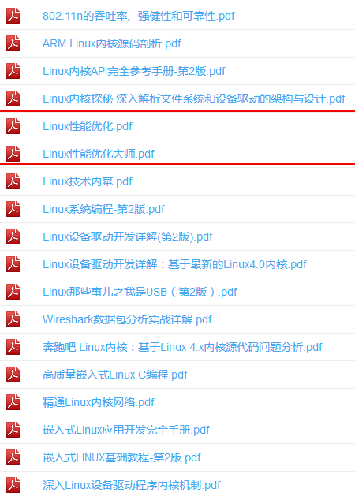

## Ubuntu

Ubuntu 是 debian 的后代，debian 是非常好的操作系统，Ubuntu 跟它的区别就是更加的人性化，省去了一些比较 hack 的部分。Ubuntu 的着重发力点是 桌面操作系统，它确实也是做得非常不错和被广泛使用的一个 Linux 桌面版。由于 debian 系跟 redhat 一直都是 linux 发型版的 top2 厂商，Ubuntu 本身又有了不少的积累，所有 Ubuntu 的服务器版也是非常好用，甚至比 CentOS 更推荐使用，这个版本的名称是 Ubuntu Server。

在 Ubuntu 的发型版本号里，有一类是带 lts，例如最新的 Ubuntu Lts 18.04 这个代号说明了此版本是长期支持的版本，有几年的支持时间，是更加稳定的版本。

AP Application Processor）：应用进程

CP: 通讯进程

## kernel 内核学习路线资料

### **了解Linux内核机制**

概要设计文档：Linux Kernel Developmen/Linux内核设计与实现(原书第3版)2011-05

拉芙 (Robert Love)、 陈莉君

### **研究Linux内核源码**

详细设计：Understanding the Linux Kernel 英文原版/深入理解LINUX内核(第3版)(涵盖2.6版) [Daniel](http://search.dangdang.com/?key2=Daniel&medium=01&category_path=01.00.00.00.00.00) P. [Bovet](http://search.dangdang.com/?key2=Bovet&medium=01&category_path=01.00.00.00.00.00),[MarcoCesati](http://search.dangdang.com/?key2=MarcoCesati&medium=01&category_path=01.00.00.00.00.00)

### **设备驱动方向学习**

LINUX设备驱动程序(第3版)2010-09：[Jonathan](http://search.dangdang.com/?key2=Jonathan&medium=01&category_path=01.00.00.00.00.00) [Corbet](http://search.dangdang.com/?key2=Corbet&medium=01&category_path=01.00.00.00.00.00)

### **嵌入式开发**

现在Linux相关的工作，多集中在一些嵌入式开发领域，arm，mips等，要学习以下这些体系架构的的资料，了解CPU的设计和工作方式。 ARM就看对应的芯片手册，讲的很细致。MIPS就看 《see mips run》，有一二两版，两版内容有些差异，推荐都看。

### **网络方向学习**

学些Linux网络部分就学习《深入理解LINUX网络技术内幕》。这本书把Linux的网络部分讲的非常清晰透彻。但是通常不做这方面的工作研究，也不用研究这么深，毕竟现在国内相关职位较

LINUX内核源代码情景分析(上册)2001-09毛德操、 胡希明

### 补充一点经验

不要认为Linux很庞大，很复杂，就觉的很难学。任何东西认真学下来都是能学会的，看你的恒心和毅力了。另外，不要走弯路，不要看 市面上讲什么Linux0.11的那些书，直接学你要学的东西。就像学C语言看什么谭浩强一样，弯路走了，力气没少花，还严重影响学习效果。

### 参考

<https://blog.csdn.net/im_Louis_LIU/article/details/51809683>

# 目录结构

 Linux下的文件系统为树形结构，入口为/ 树形结构下的文件目录： 无论哪个版本的Linux系统，都有这些目录，这些目录应该是标准的。各个Linux发行版本会存在一些小小的差异，但总体来说，还是大体差不多。

**1. /** 文件系统的入口，最高一级目录；

**2. /bin** 基础系统所需要的命令位于此目录，是最小系统所需要的命令，如：ls, cp, mkdir等。

这个目录中的文件都是可执行的，一般的用户都可以使用。

**3. /boot** 包含Linux内核及系统引导程序所需要的文件，比如 vmlinuz initrd.img 文件都位于这个目录中。在一般情况下，GRUB或LILO系统引导管理器也位于这个目录；

**4. /dev** 设备文件存储目录，比如声卡、磁盘... ... 这是一个非常有趣的目录，是Linux文件系统的一个闪亮的特性 - 所有对象都是文件或目录。仔细观察这个目录你会发现hda1, hda2等, 它们代表系统主硬盘的不同分区。

/dev/cdrom和/dev/fd0代表你的CDROM驱动器和floppy驱动器。看上去可能有些奇怪，但比较文件和硬件的特性这却是十分合理的。它们都可以读出和写入。例如/dev/dsp，这个文件代表你的扬声器。那么写入这个文件的数据都回传送到喇叭。试一试 'cat /etc/lilo.conf > /dev/dsp' 你会听到一些声音。这是你的lilo.conf 文件的声音！同样，向 /dev/ttyS0 ( COM 1 ) 读出或写入数据你可以和接到上面的设备进行通讯。

**5. /etc** 存放系统程序或者一般工具的配置文件。

如安装了apache2之后，配置文件在/etc/apache2/目录下。

/etc/init.d 这个目录是用来存放系统或服务器以System V模式启动的脚本，这在以System V模式启动或初始化的系统中常见。

如apache2的/etc/init.d apache2 start|stop|restart MySQL为/etc/init.d mysql start|stop|restart

**6. /home** 普通用户默认存放目录 Linux 是多用户环境，所以每一个用户都有一个只有自己可以访问的目录（当然管理员也可以访问）。它们以 /home/username 的方式存在。这个目录也保存一些应用对于这个用户的配置，比如 IRC, X 等。

**7. /lib** 库文件存放目录这里包含了系统程序所需要的所有共享库文件，类似于 Windows 的共享库 DLL 文件。

**8. /lost+found** 在ext2或ext3文件系统中，当系统意外崩溃或机器意外关机，而产生一些文件碎片放在这里。当系统启动的过程中fsck工具会检查这里，并修复已经损坏的文件系统。 有时系统发生问题，有很多的文件被移到这个目录中，可能会用手工的方式来修复，或移到文件到原来的位置上。

Linux 应该正确的关机。但有时你的系统也可能崩溃掉或突然断电使系统意外关机。那么启动的时候 fsck 将会进行长时间的文件系统检查。Fsck 会检测并试图恢复所发现的不正确的文件。被恢复的文件会放置在这个目录中。所恢复的文件也许并不完整或并不合理，但毕竟提供了一些恢复数据的机会。

**9. /media**即插即用型存储设备的挂载点自动在这个目录下创建，比如USB盘系统自动挂载后，会在这个目录下产生一个目录 ；CDROM/DVD自动挂载后，也会在这个目录中创建一个目录，类似cdrom 的目录。这个只有在最新的发行套件上才有.

**10. /mnt** /mnt 这个目录一般是用于存放挂载储存设备的挂载目录的，比如有cdrom等目录。有时我们可以把让系统开机自动挂载文件系统，把挂载点放在这里也是可以的。比如光驱可以挂载到/mnt/cdrom 。

这是一个普通的加载目录，在这里你可以加载你的文件系统或设备。

加载是使一个文件系统对于系统可用的过程。

在加载后你的文件可以在加载目录下访问。

这个目录通常包含加载目录或用于加载软驱和光驱的子目录。

如果需要，你也可以在这里建立其它的加载目录。

对于加载目录的位置并没有强制性的要求，你可以在系统的任意位置建立加载目录。

建立 /mnt 只是为了使系统更工整的惯例。

**11. /opt**表示的是可选择的意思，有些软件包也会被安装在这里，也就是自定义软件包，比如在Fedora Core 5.0中，OpenOffice就是安装在这里。有些我们自己编译的软件包，就可以安装在这个目录中；通过源码包安装的软件，可以通过 ./configure --prefix=/opt/，将软件安装到opt目录。

这个目录包含所有默认系统安装之外的软件和添加的包。

**12. /proc** 操作系统运行时，进程（正在运行中的程序）信息及内核信息（比如cpu、硬盘分区、内存信息等）存放在这里。/proc目录是伪装的文件系统proc的挂载目录，proc并不是真正的文件系统。

这是系统中极为特殊的一个目录，实际上任何分区上都不存在这个目录。它实际是个实时的、驻留在内存中的文件系统。

**13. /root**Linux超级权限用户root的家目录；

**14. /sbin**大多是涉及系统管理的命令的存放，是超级权限用户root的可执行命令存放地，普通用户无权限执行这个目录下的命令；

这个目录和

/usr/sbin; /usr/X11R6/sbin或/usr/local/sbin 目录是相似的； 我们记住就行了，凡是目录sbin中包含的都是root权限才能执行的。

**15. /tmp** 临时文件目录，有时用户运行程序的时候，会产生临时文件。 /tmp就用来存放临时文件的。/var/tmp目录和这个目录相似。

许多程序在这里建立lock文件和存储临时数据。有些系统会在启动或关机时清空此目录。

**16. /usr** 这个是系统存放程序的目录，比如命令、帮助文件等。

这个目录下有很多的文件和目录。

当我们安装一个Linux发行版官方提供的软件包时，大多安装在这里。

如果有涉及服务器配置文件的，会把配置文件安装在/etc目录中。

/usr目录下包括：

涉及字体目录/usr/share/fonts ，

帮助目录 /usr/share/man或/usr/share/doc，

普通用户可执行文件目录/usr/bin 或/usr/local/bin 或/usr/X11R6/bin ，

超级权限用户root的可执行命令存放目录，比如 /usr/sbin 或/usr/X11R6/sbin或/usr/local/sbin 等；

还有程序的头文件存放目录/usr/include。

/usr/bin 这个目录是可执行程序的目录，普通用户就有权限执行； 当我们从系统自带的软件包安装一个程序时，他的可执行文件大多会放在这个目录。

/usr/sbin 这个目录也是可执行程序的目录，但大多存放涉及系统管理的命令。只有root权限才能执行；相似目录是/sbin 或/usr/local/sbin或/usr/X11R6/sbin等；

/usr/local 这个目录一般是用来存放用户自编译安装软件的存放目录；一般是通过源码包安装的软件，如果没有特别指定安装目录的话，一般是安装在这个目录中。这个目录下面有子目录。

/usr/lib 和/lib 目录相似，是库文件的存储目录；

/usr/share 系统共用的东西存放地，比如 /usr/share/fonts 是字体目录，是用户都共用的吧。

/usr/share/doc和/usr/share/man帮助文件，也是共用的吧；

/usr/src 是内核源码存放的目录，比如下面有内核源码目录，比如 linux 、linux-2.xxx.xx 目录等。有的系统也会把源码软件包安装在这里。比如Fedora/Redhat，当我们安装file.src.rpm的时候，这些软件包会安装在 /usr/src/redhat相应的目录中。请参考： 《file.src.rpm 使用方法的简单介绍》 。另外Fedhat 4.0 5.0，他的内核源码包的目录位于/usr/src/kernels目录下的某个目录中（只有安装后才会生成相应目录）；

**17. /var** 这个目录的内容是经常变动的，看名字就知道，我们可以理解为vary的缩写，/var下有/var/log这是用来存放系统日志的目录。

/var/www目录是定义Apache服务器站点存放目录；/var/lib 用来存放一些库文件，比如MySQL的，以及MySQL数据库的的存放地；

/var/log 系统日志存放，分析日志要看这个目录的东西；

/var/spool 打印机、邮件、代理服务器等假脱机目录；

参考:

1.Linux 文件系统的目录结构

<http://blog.sina.com.cn/s/blog_662234020101ebfd.html>

# 网络编程

## ****I/O模式****

　　对于**一次IO访问（这回以read举例）**，数据会先被拷贝到操作系统内核的缓冲区中，然后才会从操作系统内核的缓冲区拷贝到应用程序的缓冲区，最后交给进程。所以说，**当一个read操作发生时，它会经历两个阶段：**  
　　1. 等待数据准备 (Waiting for the data to be ready)  
　　2. 将数据从内核拷贝到进程中 (Copying the data from the kernel to the process)

正式因为这两个阶段，**linux系统产生了下面五种网络模式的方案：**  
　　-- 阻塞 I/O（blocking IO）  
　　-- 非阻塞 I/O（nonblocking IO）  
　　-- I/O 多路复用（ IO multiplexing）  
　　-- 信号驱动 I/O（ signal driven IO）  
　　-- 异步 I/O（asynchronous IO）

注：由于signal driven IO在实际中并不常用，所以我这只提及剩下的四种IO 模型。

<https://www.cnblogs.com/zingp/p/6863170.html>

### I/O多路复用

　I/O多路复用实际上就是用select, poll, epoll监听多个io对象，当io对象有变化（有数据）的时候就通知用户进程。好处就是单个进程可以处理多个socket。当然具体区别我们后面再讨论，现在先来看下I/O多路复用的流程

（1）当用户进程调用了select，那么整个进程会被block；

      （2）而同时，kernel会“监视”所有select负责的socket；

　　（3）当任何一个socket中的数据准备好了，select就会返回；

　　（4）这个时候用户进程再调用read操作，将数据从kernel拷贝到用户进程。

　　所以，I/O 多路复用的特点是通过一种机制一个进程能同时等待多个文件描述符，而这些文件描述符（套接字描述符）其中的**任意一个进入读就绪状态**，select()**函数就可以返回**。

　　这个图和blocking IO的图其实并没有太大的不同，事实上，还更差一些。因为这里需要使用两个system call (select 和 recvfrom)，而blocking IO只调用了一个system call (recvfrom)。但是，用select的优势在于它可以同时处理多个connection。

　　所以，**如果处理的连接数不是很高的话**，使用**select/epoll的web server不一定**比使用**多线程 + 阻塞 IO**的web server性能更好，可能延迟还更大。

　　select/epoll的优势**并不是**对于单个连接能处理得**更快**，而是在于能处理**更多**的连接。）

　　在IO multiplexing Model中，实际中，对于每一个socket，一般都设置成为non-blocking，但是，如上图所示，整个用户的process其实是一直被block的。只不过process是被select这个函数block，而不是被socket IO给block。

# IPC

Linux已经拥有的进程间通信IPC手段包括(Internet Process Connection)： 管道（Pipe）、信号（Signal）和跟踪（Trace）、插口（Socket）、报文队列（Message）、共享内存（Share Memory）和信号量（Semaphore）。本文详细介绍Binder作为Android主要IPC方式的优势。

## 套接字

## RIL

# 硬件特性

主机选购：服务器可以考虑机架，如果有地方放的话。注意要解决吵的问题

## 硬盘raid

通过raid 技术可以扩展硬盘容量和提高硬盘数据可靠性 raid分为[raid0](https://www.baidu.com/s?wd=raid0&tn=SE_PcZhidaonwhc_ngpagmjz&rsv_dl=gh_pc_zhidao) 1 2 3 4 5

RAID全称为“Redundant Array of Inexpensive Disks”，中文意思是“独立冗余磁盘阵列”(简称磁盘阵列)。简单地说，RAID是一种把多块独立的硬盘(物理硬盘)按不同方式组合起来形成一个硬盘组(逻辑硬盘)，从而提供比单个硬盘更高的存储性能和提供数据冗余的技术。所谓数据冗余是指数据一旦发生损坏，利用[冗余信息](https://www.baidu.com/s?wd=%E5%86%97%E4%BD%99%E4%BF%A1%E6%81%AF&tn=SE_PcZhidaonwhc_ngpagmjz&rsv_dl=gh_pc_zhidao)可以使受损数据得以恢复，从而保障了数据的安全性。

### RAID 0：

这是最简单的RAID模式，它仅仅有延展功能而没有数据冗余功能，所以不适于数据稳定性敏感的应用。在各个单一RAID形式中它提供了最快的性能，也是造价最低的——只要两块硬盘、一个[RAID控制器](https://www.baidu.com/s?wd=RAID%E6%8E%A7%E5%88%B6%E5%99%A8&tn=SE_PcZhidaonwhc_ngpagmjz&rsv_dl=gh_pc_zhidao)，不需要额外存储设备就可以了。不会因为要在硬盘上存储同样的数据而浪费空间。[RAID0](https://www.baidu.com/s?wd=RAID0&tn=SE_PcZhidaonwhc_ngpagmjz&rsv_dl=gh_pc_zhidao)因为其相对低廉的造价和明显的性能提升在主流市场上已经流行起来。以前多是SCSI接口，对于个人用户价格仍然不菲，不过随着近来价格更低廉的IDE/ATA解决方案的实现，已经为很多个人用户应用了。其实RAID 0（也就是延展技术）其实是通过[RAID控制器](https://www.baidu.com/s?wd=RAID%E6%8E%A7%E5%88%B6%E5%99%A8&tn=SE_PcZhidaonwhc_ngpagmjz&rsv_dl=gh_pc_zhidao)把多个硬盘当成一个容量更大、速度更快的硬盘来使用，所以最后要声明的是任何一个硬盘出问题都可能造成整个阵列的数据丢失。

### 配置raid5

DELL R720 配置RAID及安装系统

https://blog.csdn.net/ajing454266432/article/details/81945120

--------------------- 本文来自 小阿景 的CSDN 博客 ，全文地址请点击：<https://blog.csdn.net/ajing454266432/article/details/81945120?utm_source=copy>

### 其他

Dell R720上的系统安装问题的解决办法（关于RAID建立磁盘阵列的技术）

<https://www.cnblogs.com/wgp13x/p/3750957.html>

https://blog.csdn.net/jingxia2008/article/details/50130555

## DELL R720

### RAID0设置

网上介绍的配置方法：

PS:由于我们的机器不需要配置阵列，只有一个SSD加一个HDD，所以都配置RAID0。 开机疯狂按 CTRL+R

DELL R730 + 双路1080ti 安装Ubuntu-Server 16.04.4 LTS amd64

实践的方法：但是本人直接不配置阵列，不管他好了

### 网络配置

输入你的登录信息后，尝试输入ifconfig -a，查看网口情况

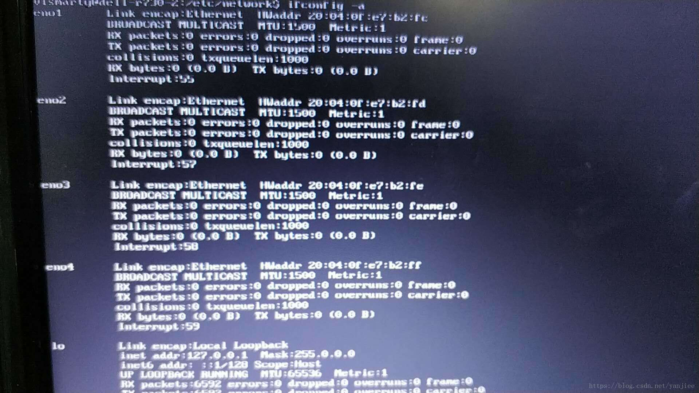

如果你的显示和我一样，eno1-4都没有获取到IP，证明这个时候是没插网线，或者刚刚安装的时候选择了不配置网络。

如果你的网卡有获取到IP，但是ping www.baidu.com的时候不通，不妨把网线插到第三个口试试

我们开始配置网口，vi /etc/network/interfaces，修改如下

# This file describes the network interfaces available on your system

# and how to activate them. For more information, see interfaces(5).

source /etc/network/interfaces.d/*

# The loopback network interface

auto lo

iface lo inet loopback

# 这里是我加入的对网口三进行配置的步骤

auto eno3

iface eno3 inet dhcp

输入:wq保存退出

接下去执行sudo service network restart，再次执行ifconfig -a，可以看到分配了IP

vismarty@dell-r730-2:~$ ping baidu.com

PING baidu.com (220.181.57.216) 56(84) bytes of data. 64 bytes from 220.181.57.216: icmp_seq=1 ttl=55 time=40.9 ms

下面这步我觉得是必做操作，可以大大减缓开启启动时间，否则在未接入网络的时候，系统开机会有五分钟的自检和等待操作，非常耗时。

修改网络配置文件

sudo vim /etc/systemd/system/network-online.target.wants/networking.service

1

将里面的TimeoutStartSec=5min 修改为TimeoutStartSec=2sec

### iDRAC

#### 概念

iDRAC又称为Integrated Dell Remote Access Controller，也就是集成戴尔远程控制卡，这是戴尔服务器的独有功能，iDRAC卡相当于是附加在服务器上的一计算机，可以实现一对一的服务器远程管理与监控，通过与服务器主板上的管理芯片BMC进行通信，监控与管理服务器的硬件状态信息。它拥有自己的系统和IP地址，与服务器上的OS无关。是管理员进行远程访问和管理的利器，戴尔服务器集成了iDRAC控制卡 –

在更换零部件和排除故障的时候可以快速对有问题的部件进行定位，从而节约了大概47%的维护时间，同时也大为减少因为服务器停用而带来的损失

戴尔服务器的iDRAC远程控制接口，在图的右下角，有“iDRAC”字样

iDRAC的网口在服务器的背面，一般都标注iDRAC的字样

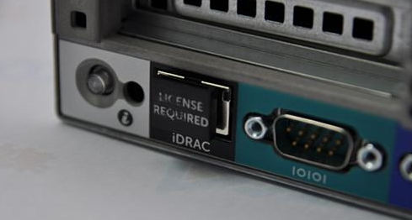

#### 设置

一般情况下，iDRAC功能默认都是关闭，我们需要在BIOS里面启用，首先我们先重启计算机，然后进入BIOS，选择iDRAC Setting。

网线接入的位置

进入BIOS里面设置，开机按F2，System Settup->iDRAC Setting，在NIC Selectioin那里选一个网口（默认LOM1）。记录**右边滑动条**往下来才能看到设置IP地址，默认已经是192.168.0.120设置好。

注意：如果你的ip/网关不在默认值里面，需要根据实际情况设置，笔者设置为

192.168.1.120/192.168.1.1

#### 系统更新

下载了个exe的驱动，本质上和你自己的ubuntu系统没有关系，然后就升级了

<https://www.dell.com/support/home/cn/zh/cnbsd1/product-support/product/poweredge-r720xd/drivers>

76%

25 Jun 2018：2.60.60.60

操作指南：https://wenku.baidu.com/view/6c94d11c6ad97f192279168884868762caaebbf4.html

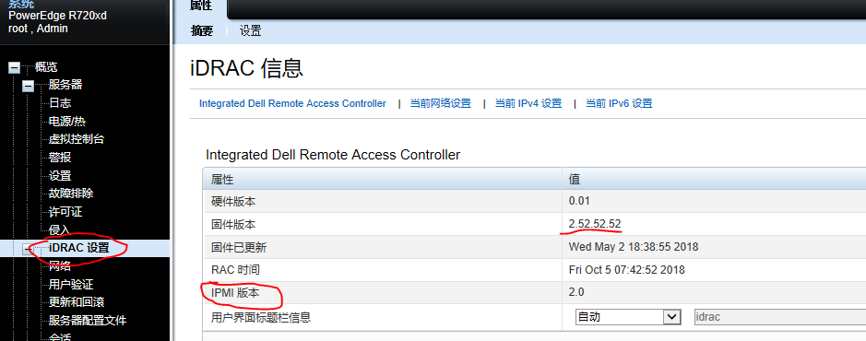

#### 使用

设置好iDRAC的网络参数后，我们就可以使用iDRAC来远程控制和维护远程的服务器了。首先，我们先打开IE浏览器，输入iDRAC的IP地址并回车，然后会弹出一个证书的错误的页面。我们不用理会，直接点“单机此处关闭该网页”

用户名root密码calvin.

然后就可以愉快的登录了

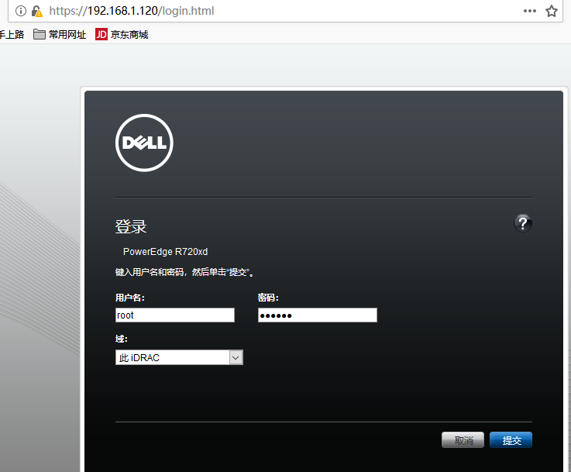

##### 系统日志

系统日志

是个非常有用的功能，会记录服务器出现的各种问题和关键性信息等，例如在上图中我们可以看到两条服务器机盖被打开的记录、三条服务器电源错误信息等，这样就可以让服务器出现的每个硬件问题都变得有据可查。当然，iDRAC 7还具自带SMTP邮件服务，可以直接发送报警邮件到我们预先设定的邮箱里面，我们从邮件中就可以发现服务器的报警的消息，例如下图的内存报警 --------------------- 本文来自 openbox2008 的CSDN 博客 ，全文地址请点击：<https://blog.csdn.net/openbox2008/article/details/79636510?utm_source=copy>

参考：http://blog.51cto.com/linpeisong/1592121

### 关闭风扇（可选）

由于DELL对第三方PCIE配件的不兼容，所以默认会开启全部风扇，导致使用1080ti的显卡，那个声音放机房里还好，但是如果就在身边，估计难以忍受

关闭DELL对第三方PCIE的检测方法 我主要参考了这篇博文。 提供命令如下，即可关闭。

sudo apt-get install ipmitool

开启小幅风扇，防止温度过高 我担心上面的操作会导致主板对显卡温度失去监控，导致显卡温度过高的时候，无法加强散热，所以我开了默认风扇24%转速偏移，如下操作。 开机狂按F2，进入系统设置界面 ->选择iDRAC settings-> Thermal

设置Fan Speed Offset，我选了Low（+24%），也就是默认开启24%的风扇转速，可以根据需要，自己选择相对应的选项。

那试试改一下风扇设置，重启>F2>iDRAC Setting>Thermal> 改 Fan Speed 为Low Offset

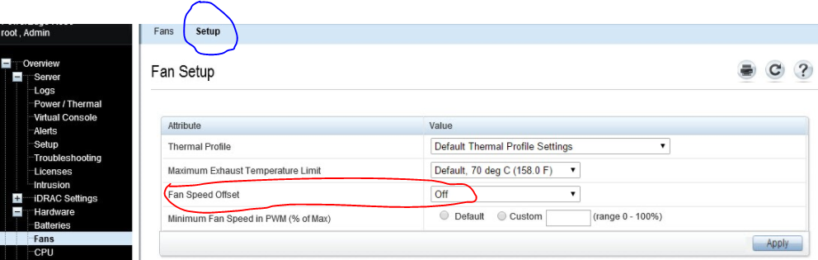

目前都没有很好的解决办法

DELL R730xd 安装PCIE SSD 后风扇转速增高的解决方法手记

<https://blog.csdn.net/Clivia2013/article/details/80241747>

**DELL R720XD 风扇噪音大 DELL R720风扇噪音大解决方案**

<http://www.nbdell.com/page33?article_id=169&brd=1>

都不好使啊

https://www.dell.com/community/PowerEdge%E6%9C%8D%E5%8A%A1%E5%99%A8%E8%AE%A8%E8%AE%BA%E5%8C%BA/R720xd%E9%A3%8E%E6%89%87%E8%BD%AC%E9%80%9F%E9%AB%98-%E5%A3%B0%E9%9F%B3%E7%89%B9%E5%88%AB%E5%A4%A7/m-p/6187502/highlight/true

<http://www.nbdell.com/page14?article_id=169>

https://blog.csdn.net/yanjiee/article/details/81121695#开启小幅风扇防止温度过高

<https://www.dell.com/community/PowerEdge%E6%9C%8D%E5%8A%A1%E5%99%A8%E8%AE%A8%E8%AE%BA%E5%8C%BA/R720xd%E9%A3%8E%E6%89%87%E8%BD%AC%E9%80%9F%E9%AB%98-%E5%A3%B0%E9%9F%B3%E7%89%B9%E5%88%AB%E5%A4%A7/m-p/6187119#M11148%3Fref=lithium_reltopic>

<https://www.dell.com/community/forums/forumtopicprintpage/board-id/PowerEdge-ch/message-id/3272/print-single-message/false/page/1>

[https://www.dell.com/community/PowerEdge%E6%9C%8D%E5%8A%A1%E5%99%A8%E8%AE%A8%E8%AE%BA%E5%](https://www.dell.com/community/PowerEdge%E6%9C%8D%E5%8A%A1%E5%99%A8%E8%AE%A8%E8%AE%BA%E5%25)

https://blog.csdn.net/Clivia2013/article/details/802417478C%BA/R720xd%E9%A3%8E%E6%89%87%E8%BD%AC%E9%80%9F%E9%AB%98-%E5%A3%B0%E9%9F%B3%E7%89%B9%E5%88%AB%E5%A4%A7/td-p/6187119

今天在730xd的服务器上测试新到的Intel 750系列的一张PCIE接口的固态盘，上午开机后就离开了，远程开启的测试，下午进机房发现服务器特别吵，怀疑CPU温度过高，但是远程iDRAC查看，CPU仅43°。这个风扇转速居然达到最高转速90%，确实是个问题。

#### 论坛QA

##### 硬件资源清单

##### 固件资源清册

|  |  |
| --- | --- |
|  |
|  |  |
|  |  |
|  |  |
|  |  |
|  |  |
|  |  |
|  |  |
|  |  |
|  |  |
|  |  |
|  |  |
|  |  |
|  |  |
|  |  |

https://www.dell.com/community/PowerEdge%E6%9C%8D%E5%8A%A1%E5%99%A8%E8%AE%A8%E8%AE%BA%E5%8C%BA/R720xd%E6%9C%8D%E5%8A%A1%E5%99%A8%E9%A3%8E%E6%89%87%E8%BD%AC%E9%80%9F%E9%97%AE%E9%A2%98/m-p/5278164

## 参考

DELL R730 + 双路1080ti 安装Ubuntu-Server 16.04.4 LTS amd64

https://blog.csdn.net/yanjiee/article/details/81121695#开启小幅风扇防止温度过高

# 系统简述

1. i386=Intel 80386。其实i386通常被用来作为对Intel（英特尔）32位微处理器的统称。
2. AMD64，又称“x86-64”或“x64”，是一种64位元的电脑处理器架构。它是建基于现有32位元的x86架构，由AMD公司所开发。

## cent os

d

系统版本区别

CentOS-6.3-i386-bin-DVD1.iso

CentOS-6.3-x86_64-bin-DVD1.iso

CentOS-6.3-x86_64-netinstall.iso

CentOS-6.3-x86_64-minimal.iso

CentOS-6.3-x86_64-bin-DVD2.iso

CentOS-6.3-i386-netinstall.iso

CentOS-6.3-i386-minimal.iso

CentOS-6.3-i386-bin-DVD2.iso

[i386](https://www.baidu.com/s?wd=i386&tn=44039180_cpr&fenlei=mv6quAkxTZn0IZRqIHckPjm4nH00T1Y3uAD4Phcvuh7WmvDkP19h0AP8IA3qPjfsn1bkrjKxmLKz0ZNzUjdCIZwsrBtEXh9GuA7EQhF9pywdQhPEUiqkIyN1IA-EUBtYnWfvrHfdrHfzrjcsrHf1n1c)是32位系统，[x86_64](https://www.baidu.com/s?wd=x86_64&tn=44039180_cpr&fenlei=mv6quAkxTZn0IZRqIHckPjm4nH00T1Y3uAD4Phcvuh7WmvDkP19h0AP8IA3qPjfsn1bkrjKxmLKz0ZNzUjdCIZwsrBtEXh9GuA7EQhF9pywdQhPEUiqkIyN1IA-EUBtYnWfvrHfdrHfzrjcsrHf1n1c)是64位系统

bin——完整版，netinstall——网络安装盘，启动后需要联网安装

minimal——[小安](https://www.baidu.com/s?wd=%E5%B0%8F%E5%AE%89&tn=44039180_cpr&fenlei=mv6quAkxTZn0IZRqIHckPjm4nH00T1Y3uAD4Phcvuh7WmvDkP19h0AP8IA3qPjfsn1bkrjKxmLKz0ZNzUjdCIZwsrBtEXh9GuA7EQhF9pywdQhPEUiqkIyN1IA-EUBtYnWfvrHfdrHfzrjcsrHf1n1c)装盘，只有基础的软件,系统安装必须的部分,需要其他软件的用yum来安装，一般是做服务器，所以都是minimal，不需要桌面，包自己安装

显示系统版本

#cat  /etc/redhat-release

查询内核版本。

#uname  -r

[[root@iZ94ofdtjo2Z](mailto:root@iZ94ofdtjo2Z) ~]# cat /etc/redhat-release

CentOS release 6.3 (Final)

[[root@iZ94ofdtjo2Z](mailto:root@iZ94ofdtjo2Z) ~]# uname -a

Linux iZ94ofdtjo2Z 2.6.32-358.6.2.el6.x86_64 #1 SMP Thu May 16 20:59:36 UTC 2013 x86_64 x86_64 x86_64 GNU/Linux

2.安装系统

2.1下载

从<https://wiki.centos.org/Download>   主站找最近最小的镜像文件（做开发700M的那个差不多了）

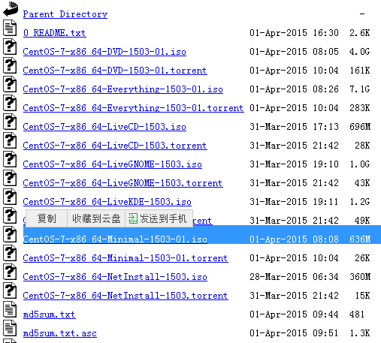

2.2

参考;

1.CentOS怎样查看系统信息

<http://jingyan.baidu.com/article/e6c8503c062dcee54f1a18d0.html>

2.centos7.0安装教程

<http://jingyan.baidu.com/article/a3aad71aa180e7b1fa009676.html>

3.VM虚拟机下安装Centos7.0图文教程（minimal可以重点参考）

<http://www.centoscn.com/image-text/setup/2014/0723/3341.html>

# U盘安装ubuntu server 16.04.3系统详细讲解

目录

一、在安装系统前需要进行如下准备工作 1

1.1在ubuntu官网下载需要安装的系统 1

1.2下载制作系统u盘启动的软件 2

1.3准备好需要制作系统的电脑 3

二、制作U盘启动 3

三、使用U盘安装ubuntu server16.04.3系统 8

# 系统安装

提供ubuntu server 16.04.3系统详细安装方法。安装比较费时间，大约需要3小时左右（请大家查看下文标有小乌鸦的位置，这4只标有小乌鸦的位置都是需要等待十几分钟甚至几十分钟的），希望大家安排好自己的时间。Ubuntu 16.04.3桌面版 和 麒麟版都是安装比较快的。而且这两个版本几乎只需要一直按下一步就能完成操作，在网上很容易搜到详细教程，本文就不再教大家安装这两个版本的系统了。本文只详细讲解server版本的系统安装步骤。

## 准备工作

### 下载系统

#### 镜像源

1,清华大学镜像源https://mirrors.tuna.tsinghua.edu.cn/

2,中科大镜像源（推荐）https://mirrors.ustc.edu.cn/repogen/

#### 官网下载

小白们需要注意,服务器版本是没有图形界面的。

这是官网ubuntu服务器版本系统下载地址

http://www.ubuntu.org.cn/download/server

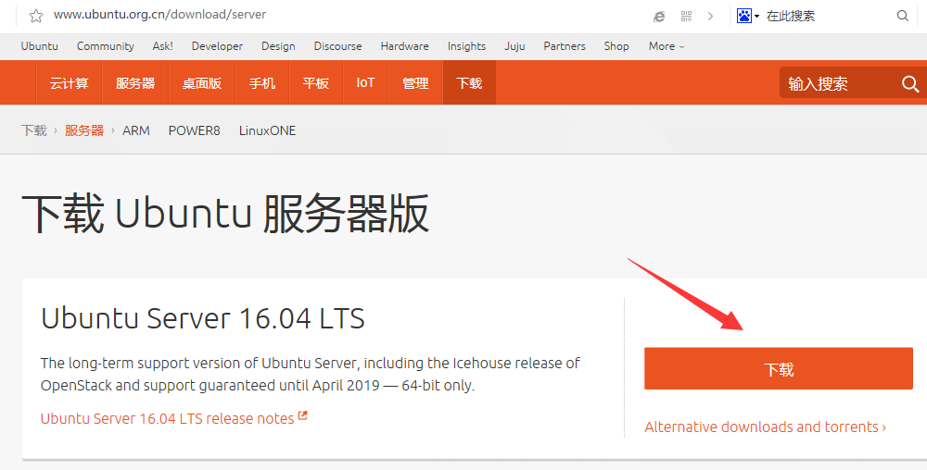

这是官网ubuntu桌面版本系统下载地址

<http://www.ubuntu.org.cn/download/desktop>

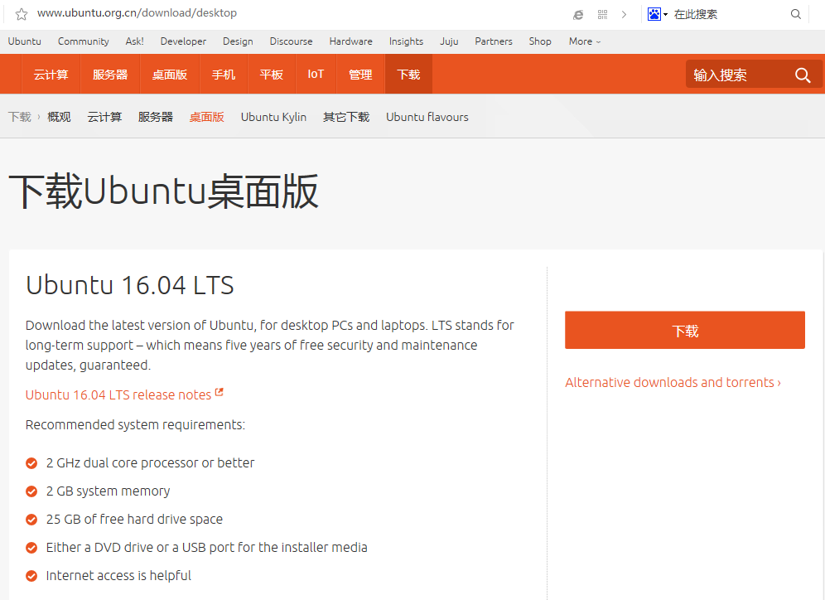

这是官网ubuntu桌面麒麟中文版本系统下载地址

<http://www.ubuntu.org.cn/download/desktop>

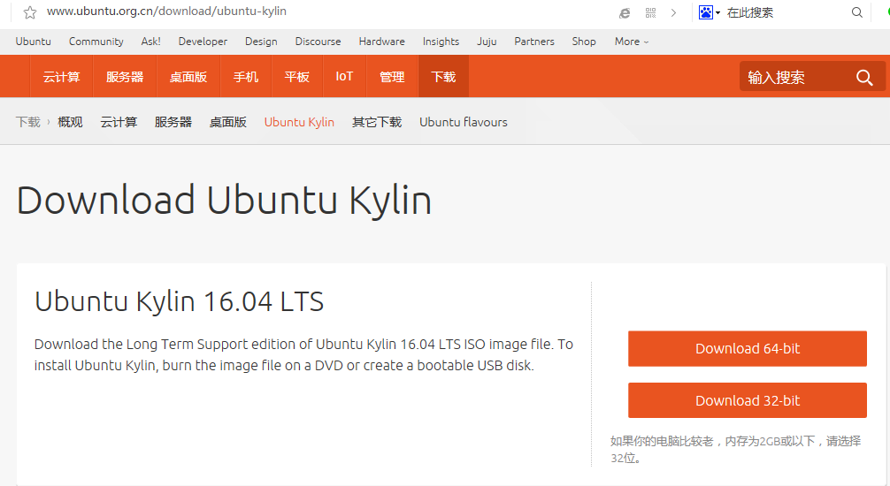

### u盘

首先准备一个U盘，通常CD版2G就够了，而DVD版需要4G，插入U盘后，如果U盘中有文件，先拷贝出去，然后右键选择格式化，；文件系统选择FAT32，勾选快速格式化，其它默认

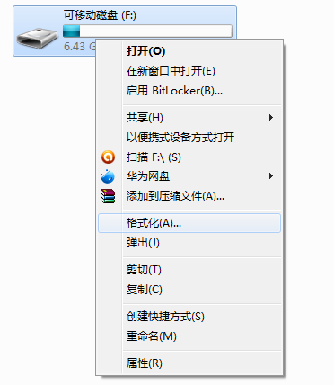

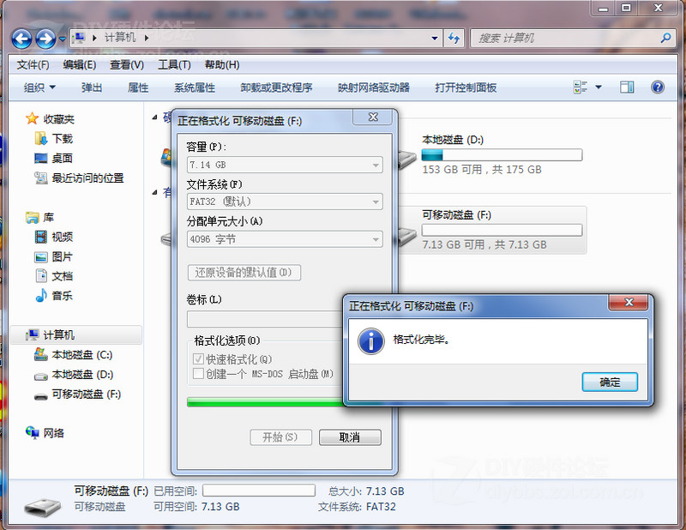

关于制作系统u盘启动的软件，建议大家购买正版，以下提供一款网上搜索的仅供学习交流使用的软件供大家参考。Universal-USB-Installer-1.9.6.4

<https://universal-usb-installer.en.softonic.com/download?ex=BB-527.1>

### 主机

#### 硬件配置

将需要制作系统的电脑连接好显示器、鼠标、键盘

Ssd：120g 安装系统吧，只放aosp，擦除之前的安装

Hdd：256g，固件归档吧，挂载上去就好了

#### 软件配置

网上查找一下这个电脑主板的快速启动按钮是哪个，一般的主板都是F8-F12中的某一个按键，或者ESC键。本文所使用的主板为华硕，在网上查询到的快速启动按钮为F8，因此第三步安装系统的时候，电脑开机需要按F8进入快速启动界面，选择U盘启动。

并提前了解电脑需要配置的IP、子网掩码、默认网关、DNS服务器地址。

## 二、制作U盘启动

接下来以作者网上搜索的仅供学习交流使用的软件为例（关于制作系统u盘启动的软件，建议大家购买正版），制作之前，需要将U盘格式化，然后打开Universal-USB-Installer-1.9.6.4按以下流程操作

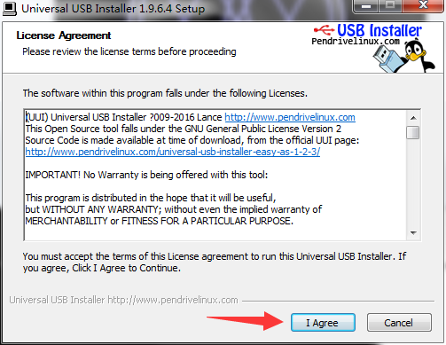

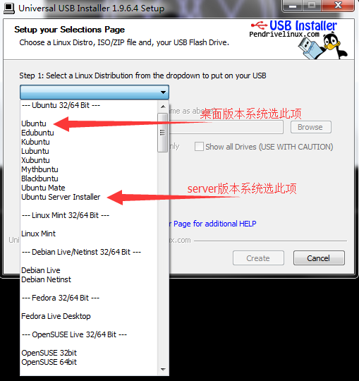

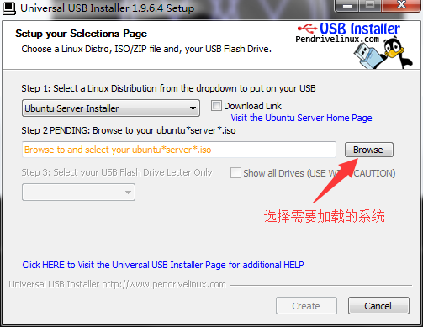

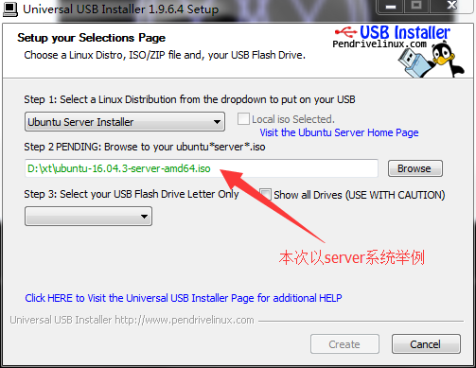

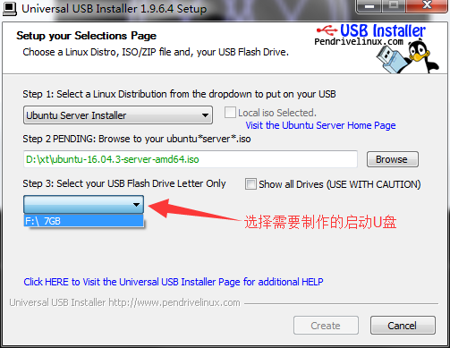

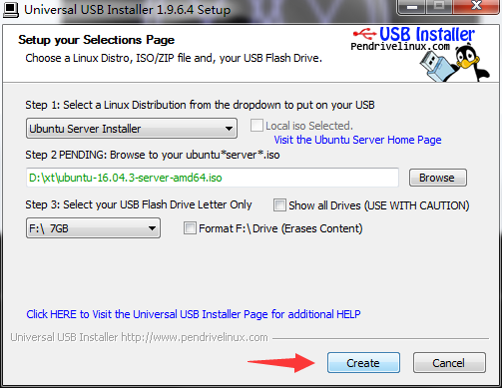

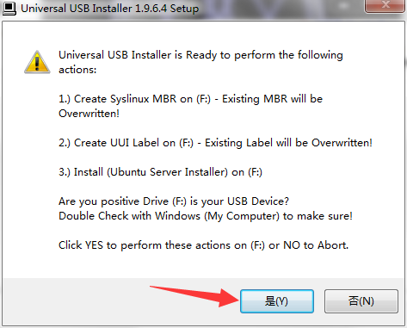

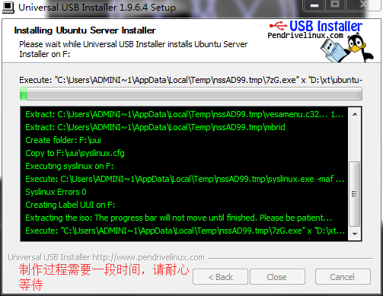

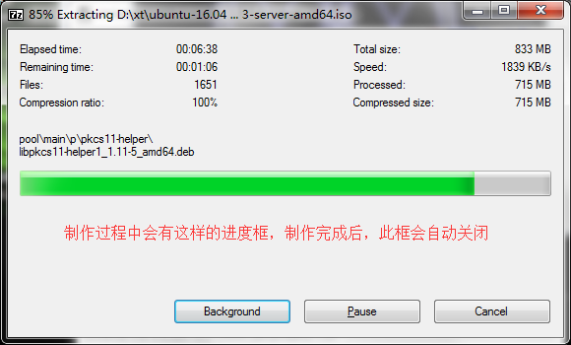

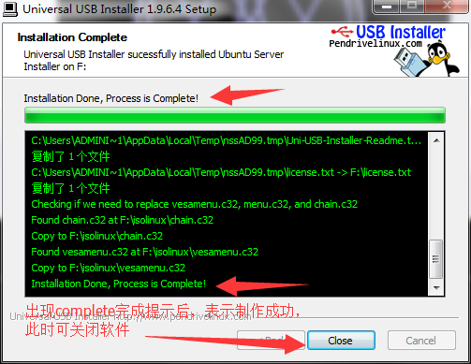

## 三、安装系统

电脑插上网线、鼠标、键盘、显示器，电源线，确保网线能正常联网，并提前确定好电脑的IP、子网掩码、默认网关、DNS服务器地址。

### Boios设置

把启动盘插入笔记本电脑，重启系统，进入BIOS，首先修改BIOS选项，以联想小新系列（ideapad 700）为例，需要确保**boot mode为UEFI**，以及**关闭secure boot**（很重要，如不设置，可能导致装完nvidia显卡驱动后无限重启）。

然后修改启动项。在明确支持UEFI启动的笔记本电脑中，BIOS启动项可以看到两个U盘，那其实是一个U盘的两种模式，这里需要选择带有“UEFI”字样的U盘作为第一启动项。

华硕主板禁用UEFI安全启动

https://blog.csdn.net/roach_zfq/article/details/53883976

开机，按F8打开电脑的快速启动界面

### F8打开电脑的快速启动界面

选择

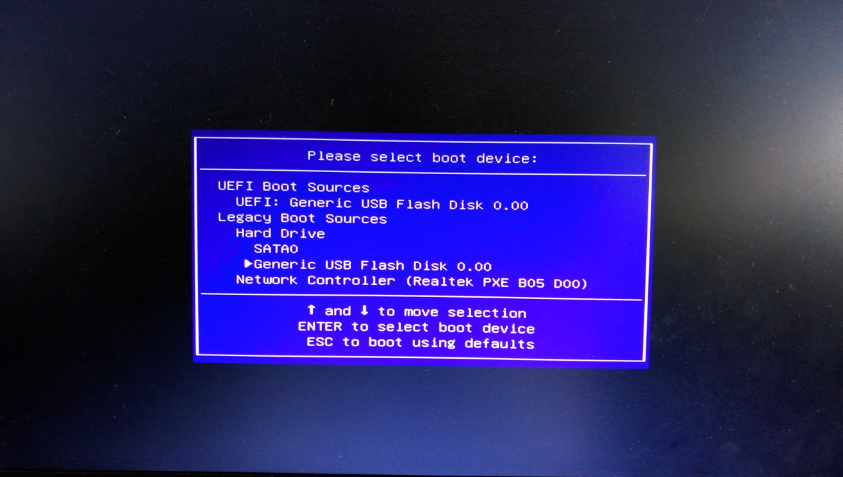

按上下键选择自己制作的u盘，选中后按回车

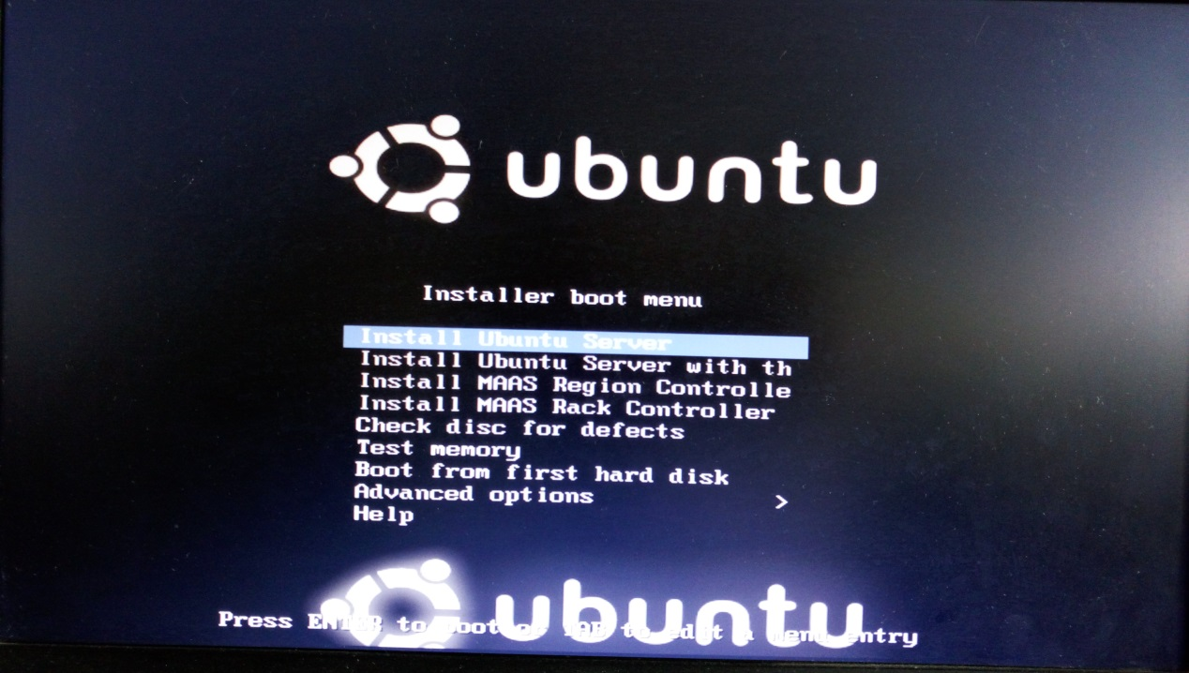

进入上图界面后选择第一个 Install Ubuntu Server，按回车

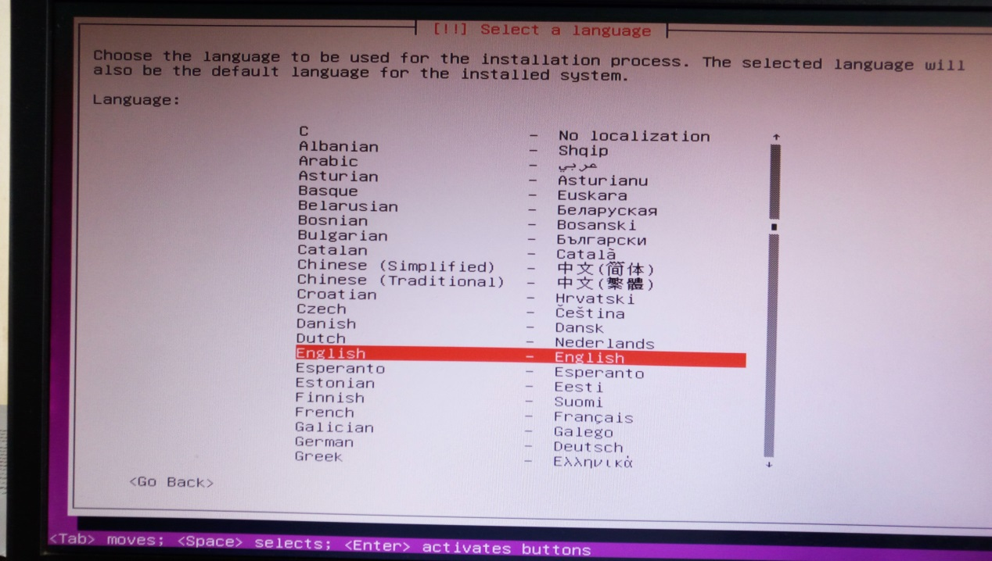

建议大家都选择英文，因为本人认识的一位编程人员遇到过中文会出现软件问题，下文中没有做特殊说明的话，大家跟着我截图所选择的选项，直接默认敲回车即可

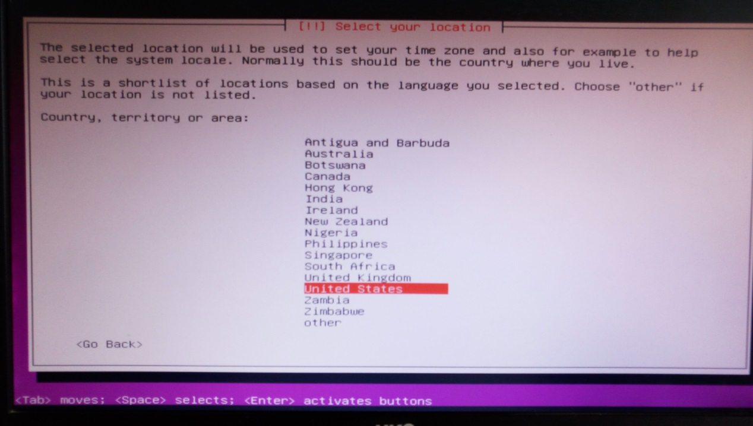

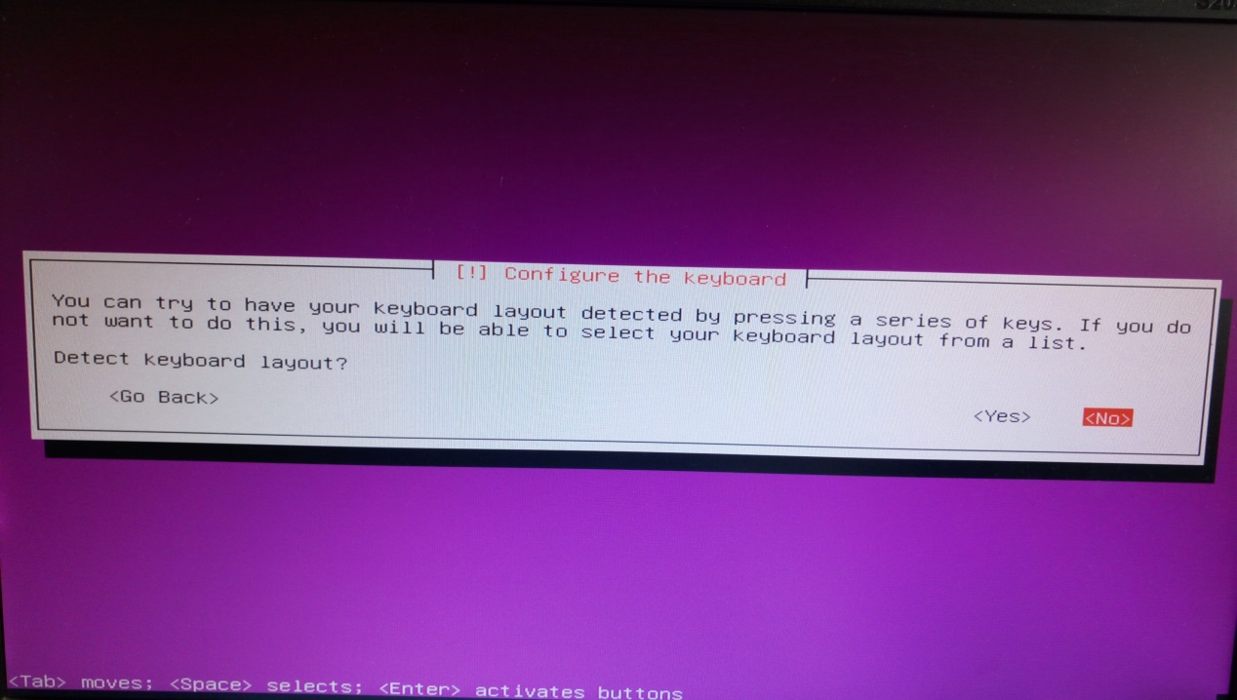

上图是检测键盘布局，直接选择no即可

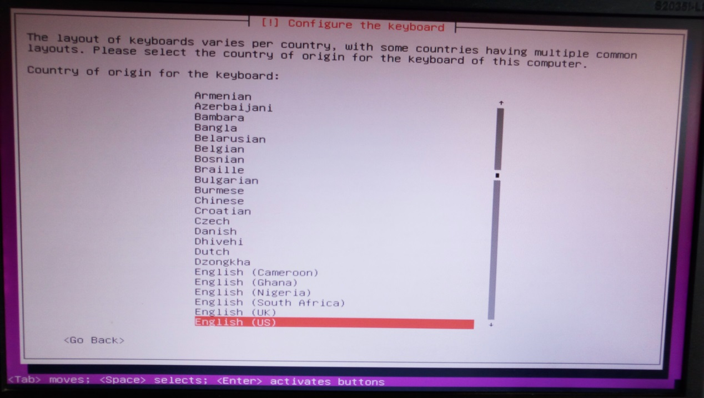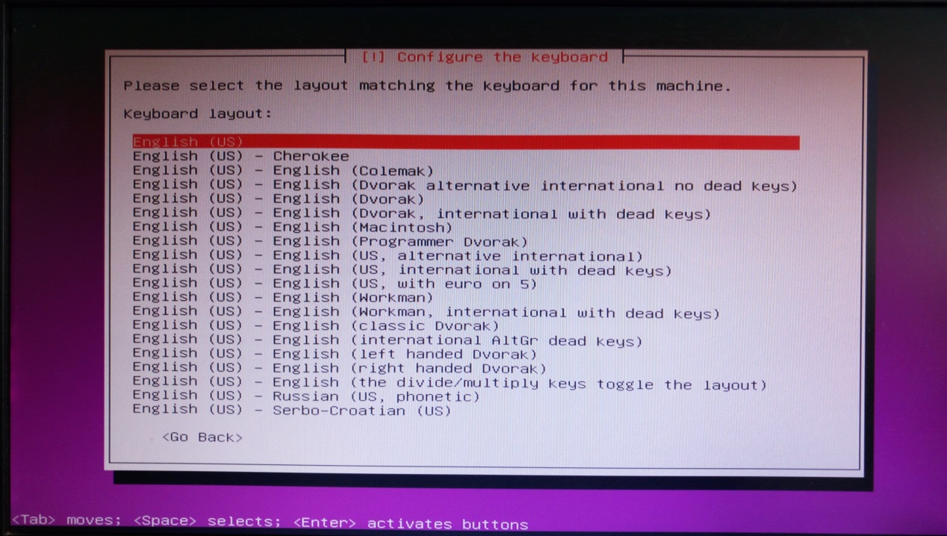

选择完上图选项后，系统会自动显示进度条，大家等待进度条自动走完即可，出现下图内容继续进行选择操作

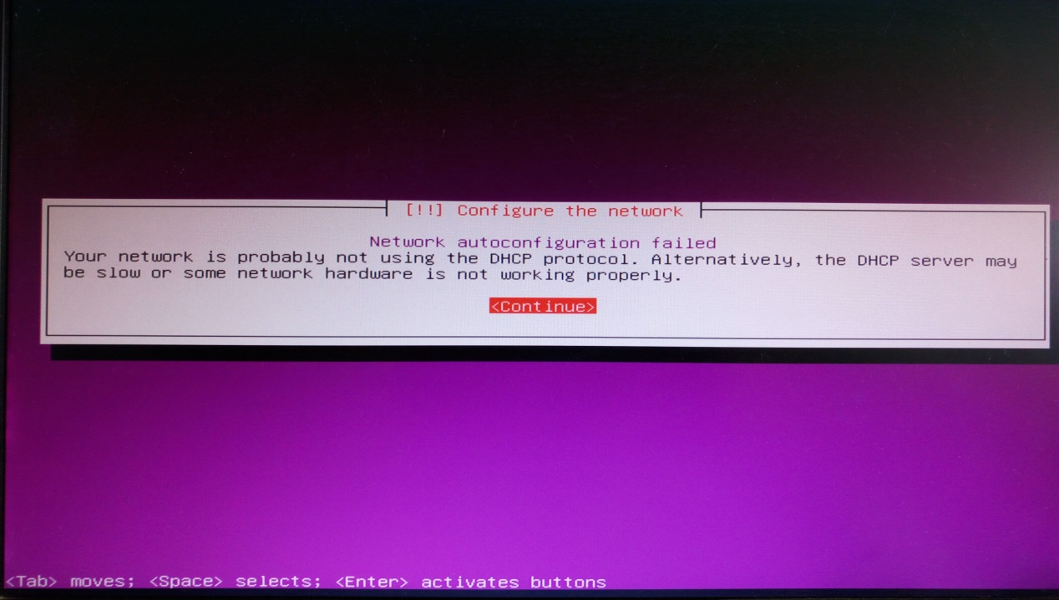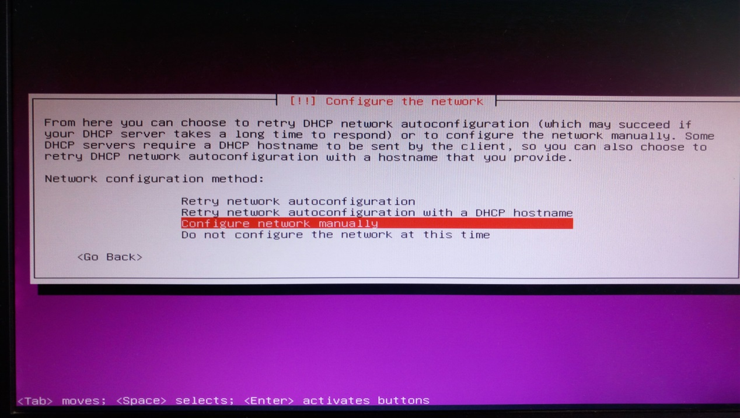

如上图所示，需要选择configure network manually手动配置网络。接下来就需要输入大家提前了解好的，需要配置的这个服务器的IP、子网掩码、默认网关、DNS服务器地址等信息了。

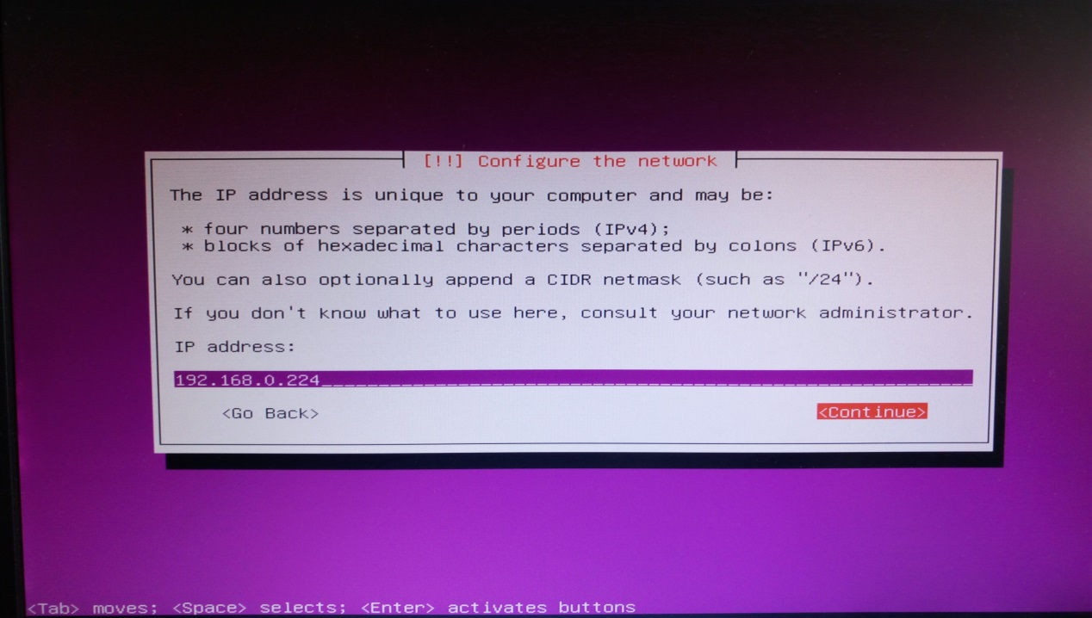

如上图所示，输入服务器ip地址，大家注意不要照抄我的哈

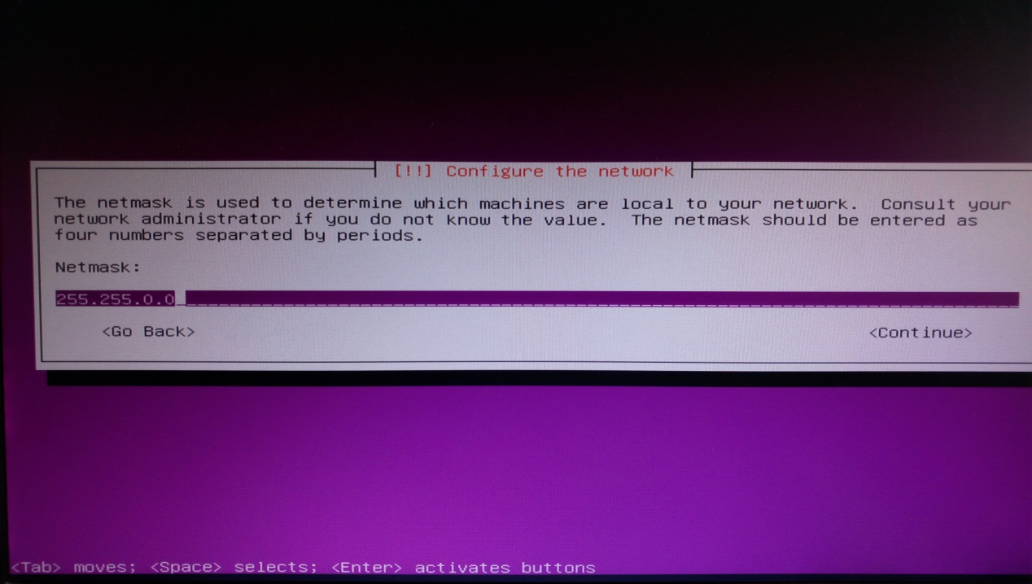

如上图所示，输入子网掩码，大家注意不要照抄我的哈

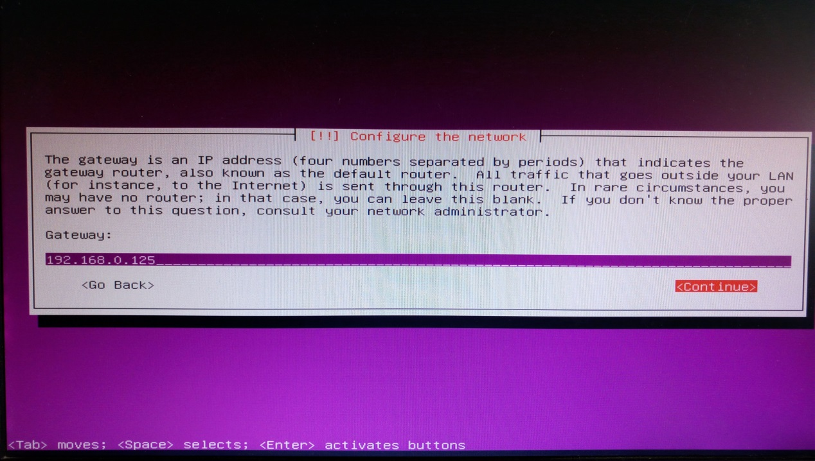

如上图所示，输入网关，大家注意不要照抄我的哈

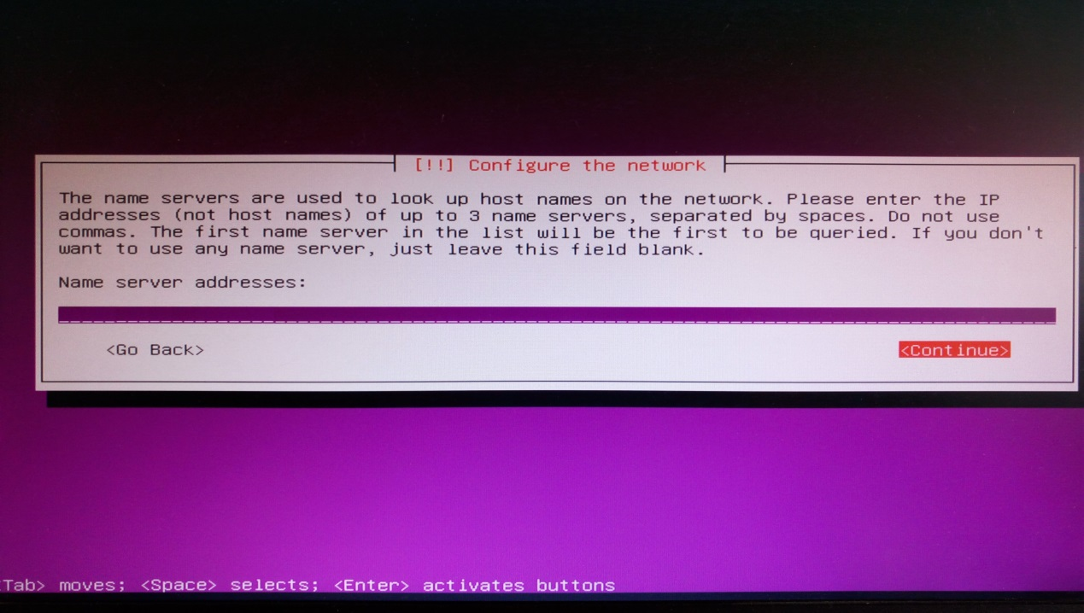

如上图所示，输入DNS服务器地址

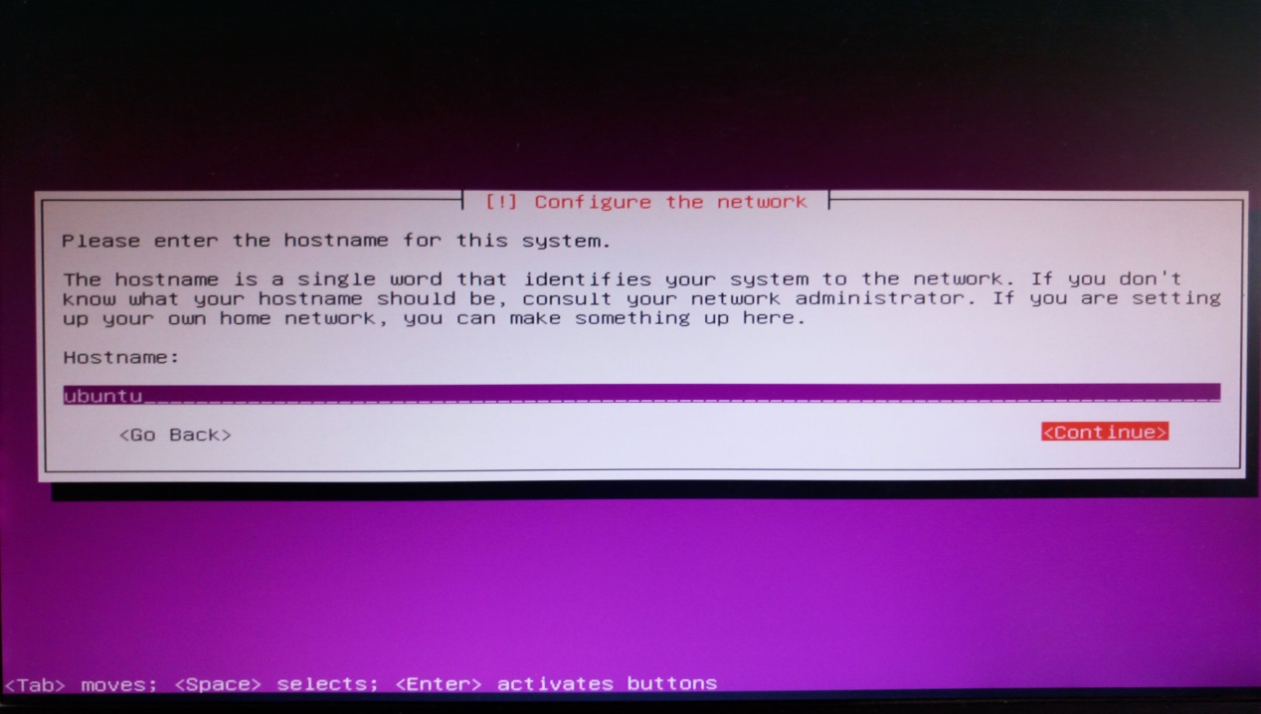

如上图所示，输入一个主机名，自己可以根据需要随便起

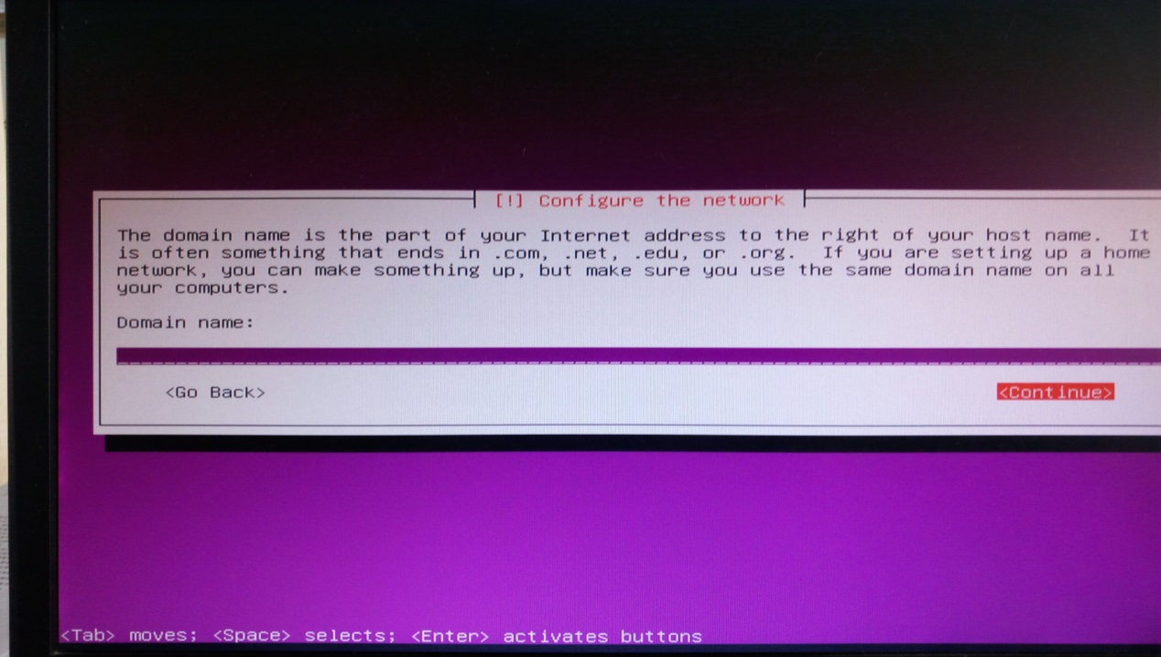

如上图所示，输入一个域名网址，没有可以不写

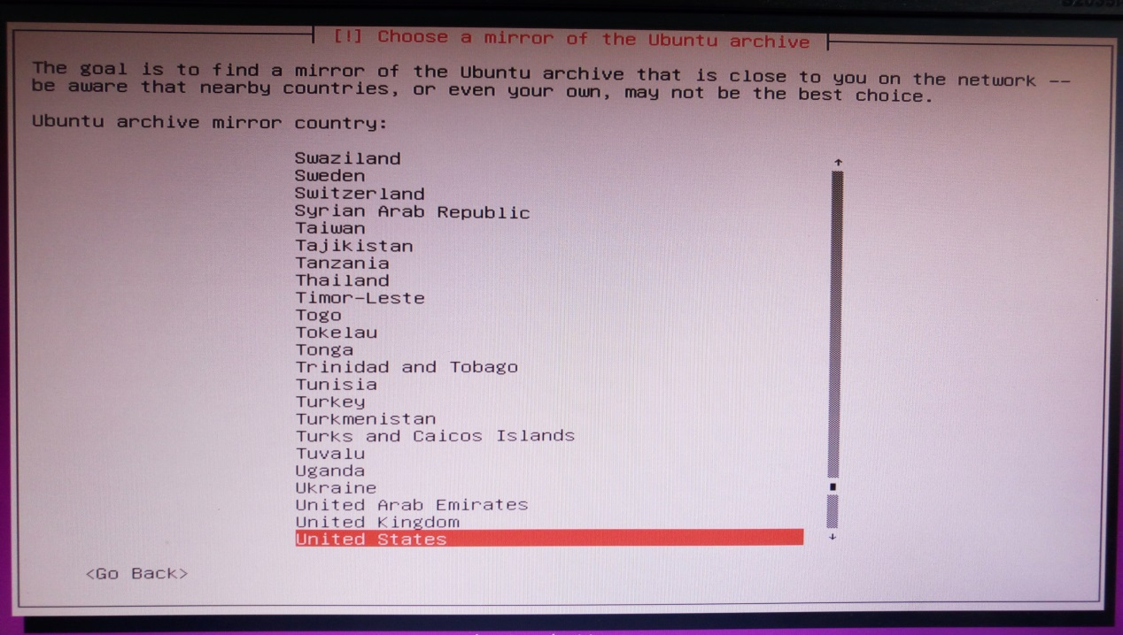

找一个国家或地区下载镜像，我就直接用的默认的美国，这样可能造成一会下载的时候慢，其他地区我没有进行试验，有兴趣的小伙伴可以自己试一下，关于这一步本人不知道为什么会要求下载这个镜像，有知道的大神欢迎给本人留言指导。

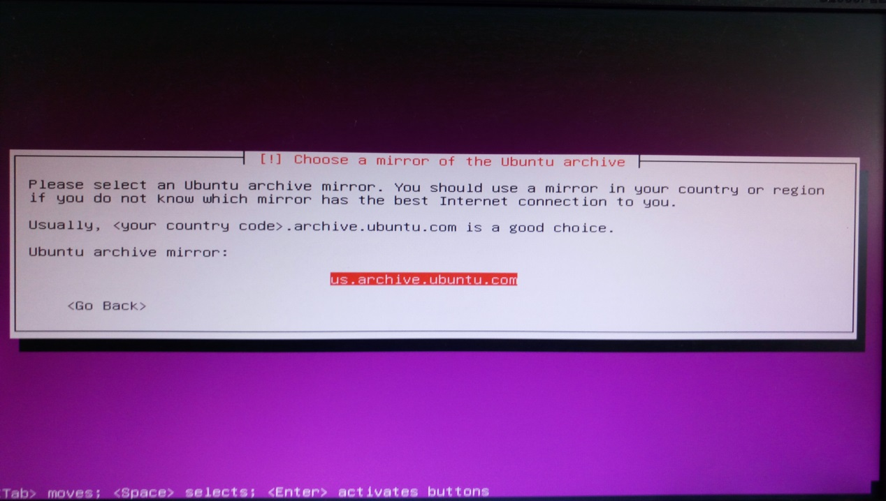

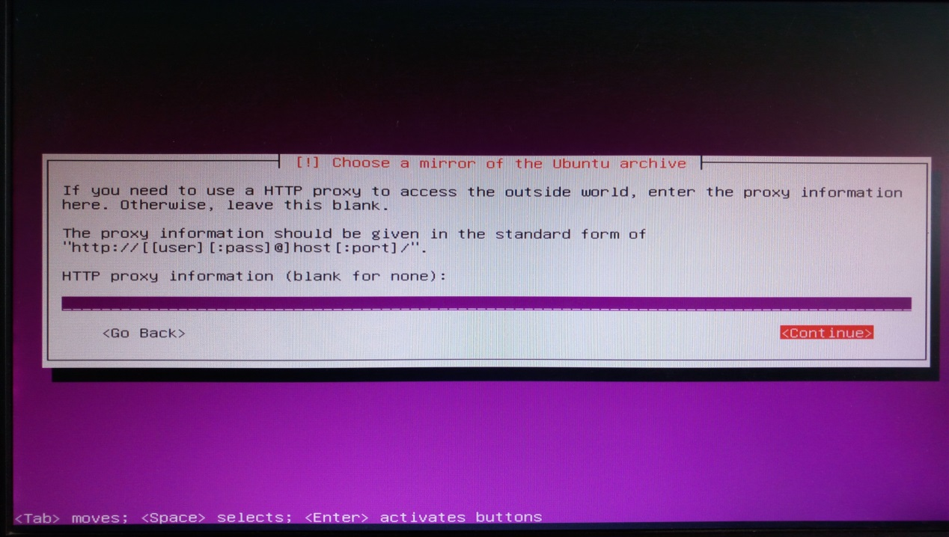

如上图所示，输入代理服务器地址，直接continue下一步即可

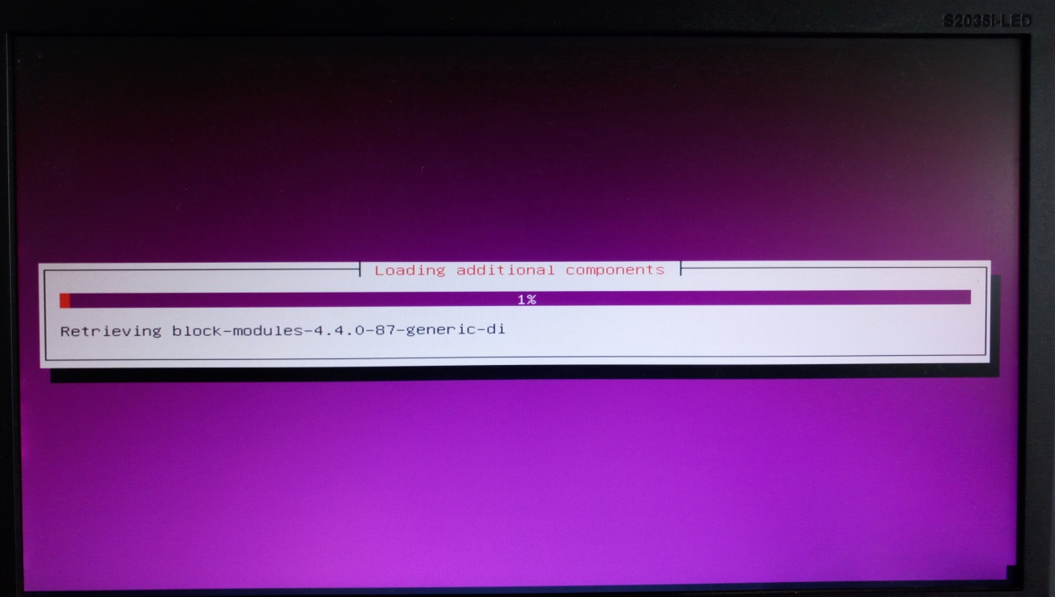

接下来需要等待大概十几甚至二十几分钟。

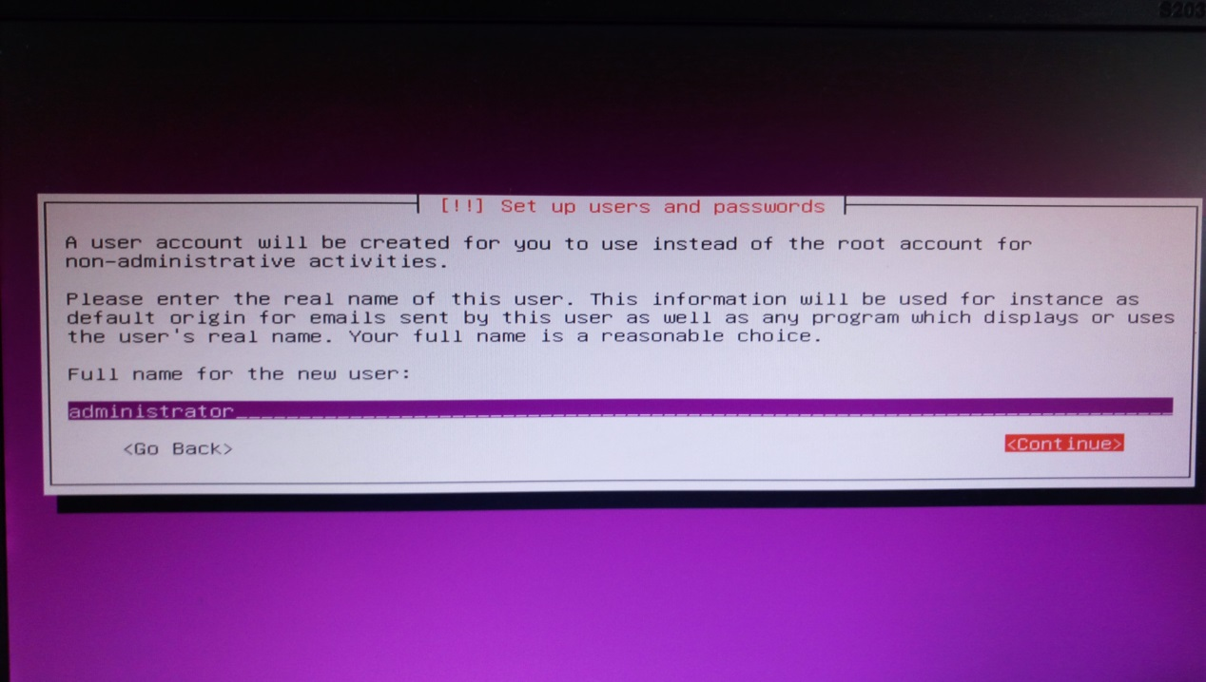

在漫长的等待过后，会出现上图所示的输入用户名界面，大家根据自己实际情况输入即可，用于登陆系统使用，用ssh远程也会需要输入这个用户名

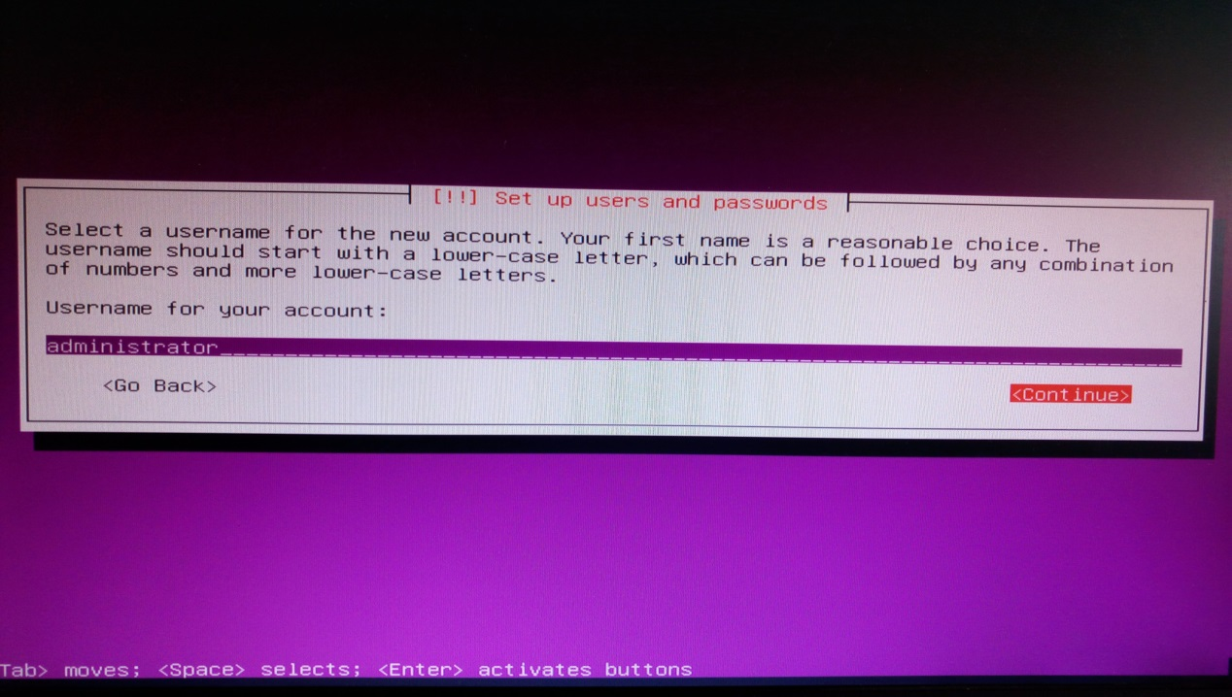

如上图所示默认显示上一步大家输入的用户名，直接下一步即可

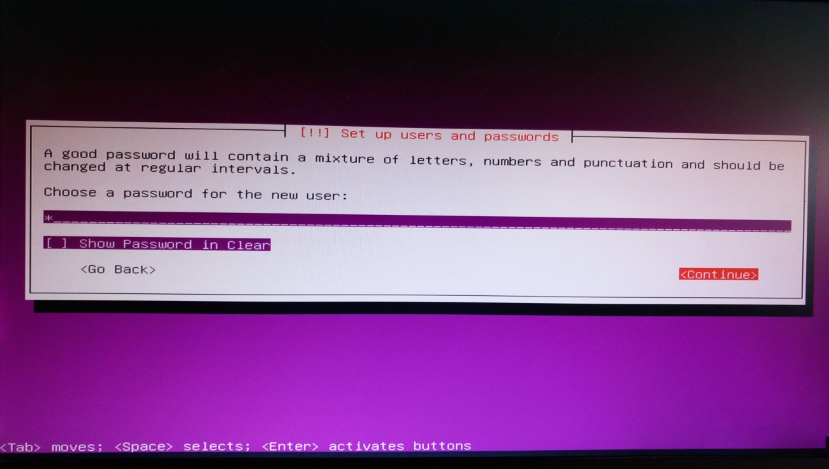

如上图所示，输入登陆系统的密码，此密码在ssh远程登陆过程中也会用到

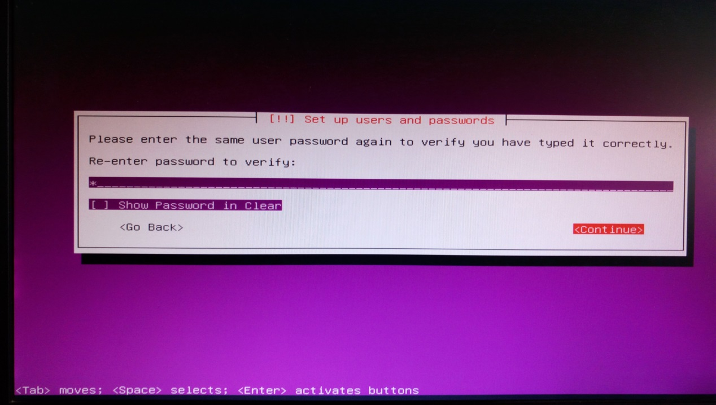

如上图所示，再次确认密码

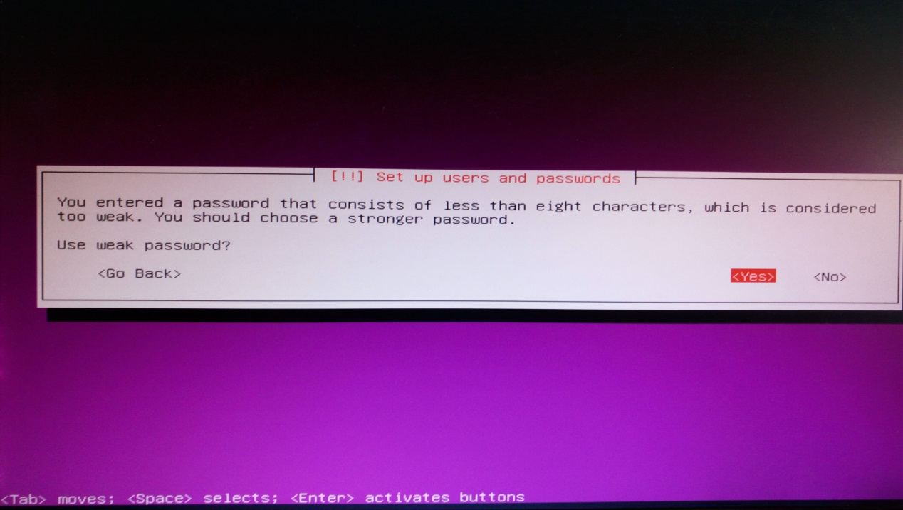

如上图所示，本界面需要大家注意，只有大家输入的密码跟本人这样比较简单，才会出这个提示，如果大家输入的密码较复杂，则没有这个提示，如果确定继续使用这个比较简单的密码直接选择Yes即可

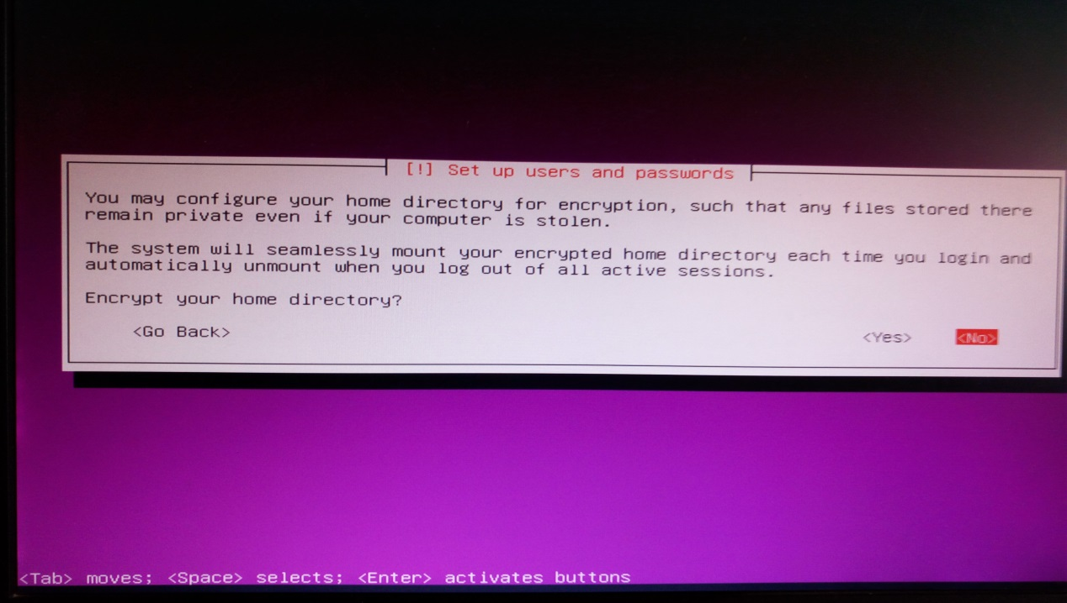

如上图所示，是否需要对home目录进行加密，有需要加密的选Yes，不需要加密的选No

接下来会显示若干个进度条，大家等待一会即可，显示如下图界面继续进行选择操作

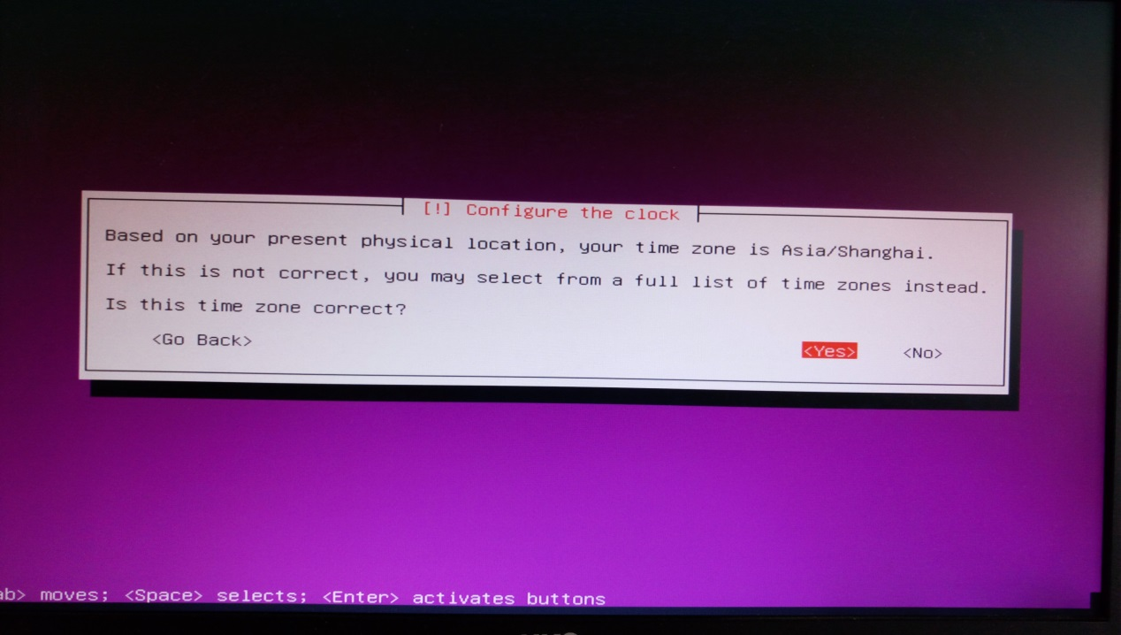

询问是否为正确的时区，选Yes即可

### Guided – use entire disk and set up LVM 使用整个磁盘进行逻辑分区管理

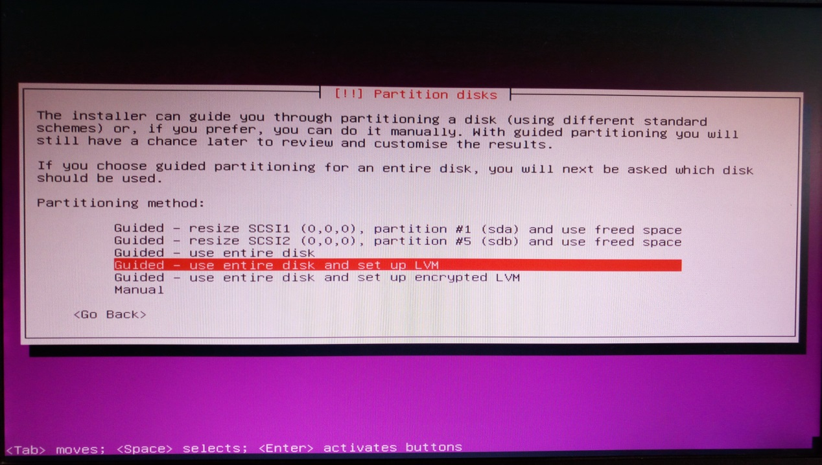

如上图所示，需要选择 Guided – use entire disk and set up LVM 使用整个磁盘进行逻辑分区管理

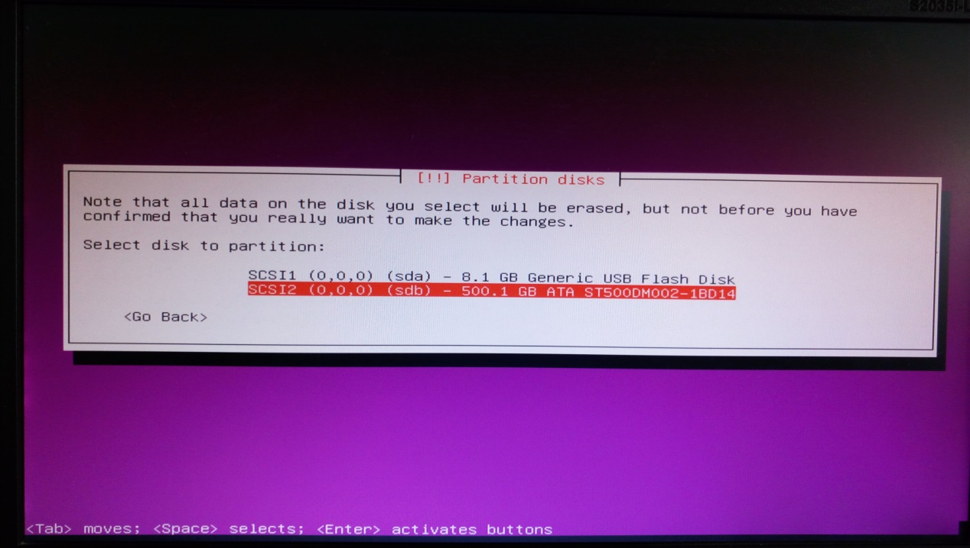

如上图所示，选择需要分区的硬盘

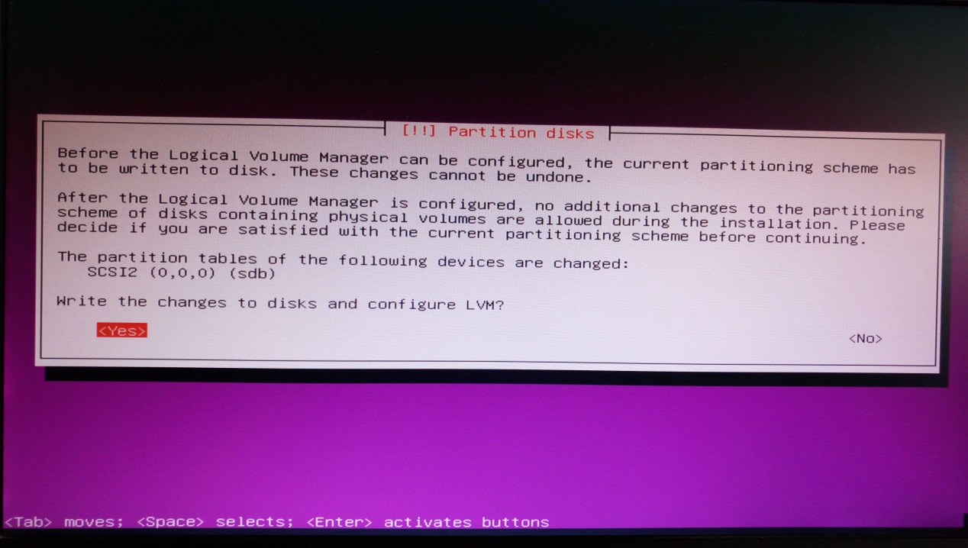

如上图所示，选择Yes，将更改写入硬盘进行分区

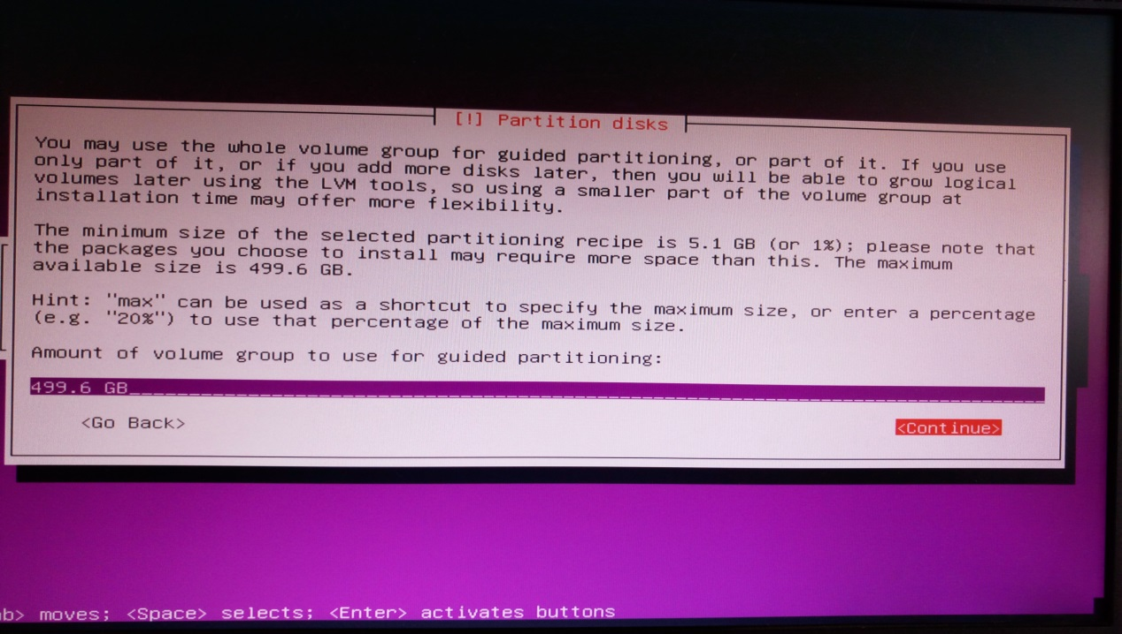

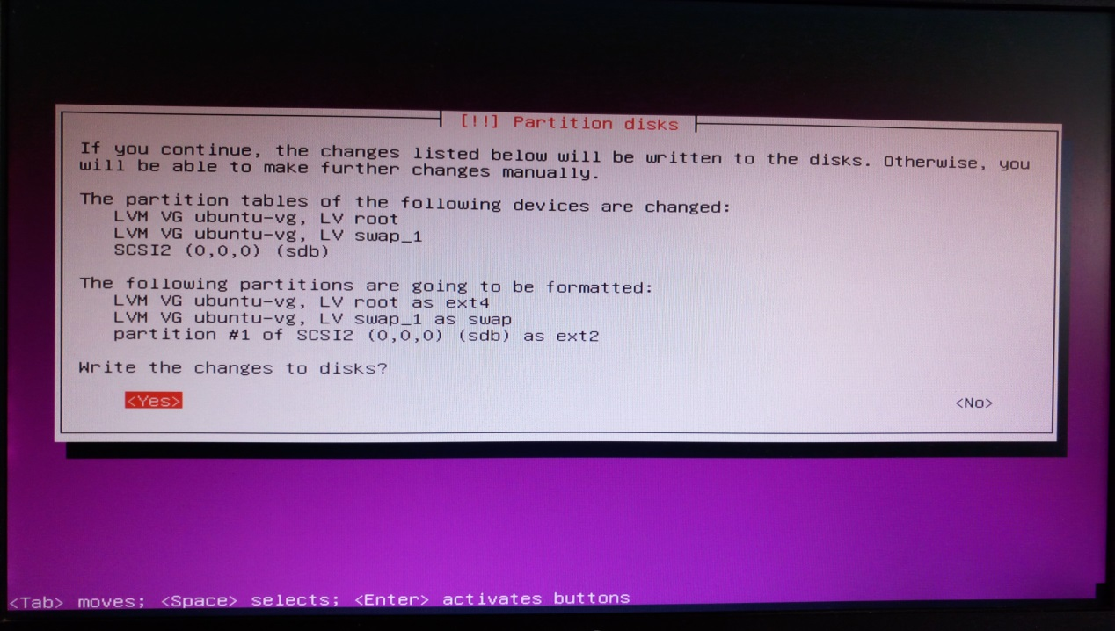

如上图所示，选择Yes将更改写入硬盘

### UEFI*****

不要强制进入好了

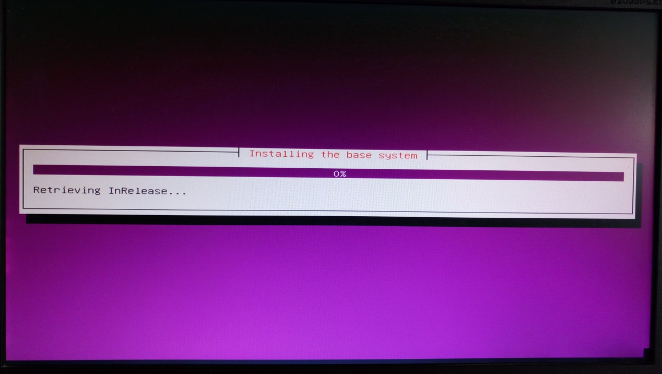

接下来又是漫长的等待时间。。。等待几十分钟后进度条自动走完后会出现下图界面

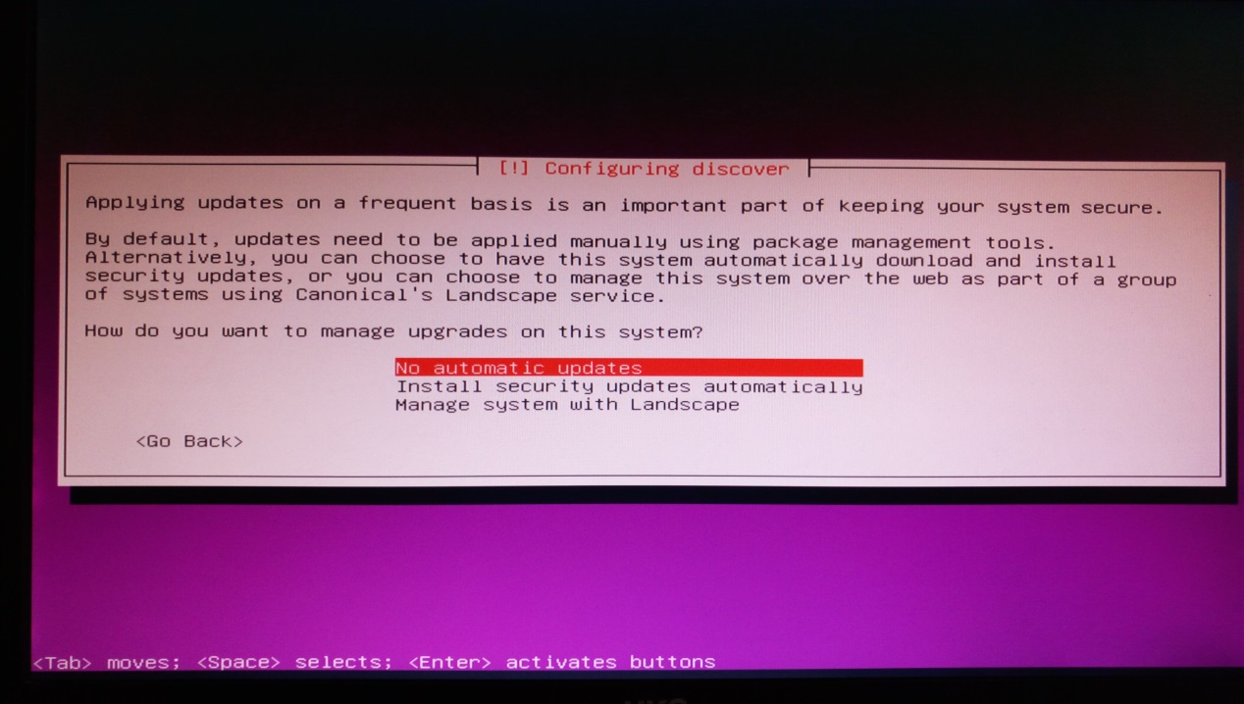

接下来选择 No automatic updates 不要自动升级

接下来又是漫长的等待时间。。。依然是等待几十分钟后进度条自动走完后会出现下图界面

### 复选安装包

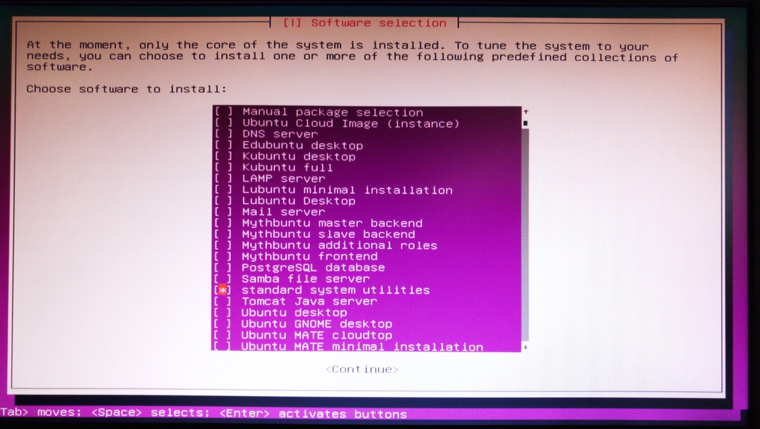

请大家注意，如上图所示，系统会默认选择了一个 standard system utilities标准系统工具，这个建议大家保留，以后软件部署到服务器中可能会用到

然后需要大家按向下的按钮，选择这个表格里最靠下面的位置有一个OpenSSH server 打开ssh服务（ssh非常重要，用于远程服务器使用）

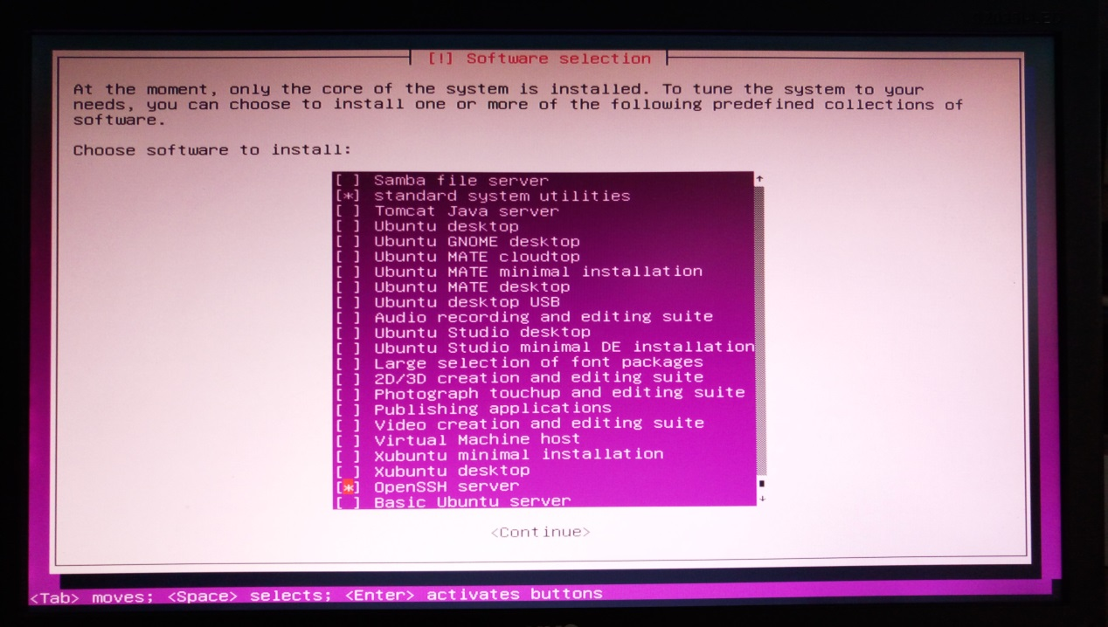

如上图所示，按空格键即可将OpenSSH server前面打上※号，然后按Tab键，选择continue继续下一步

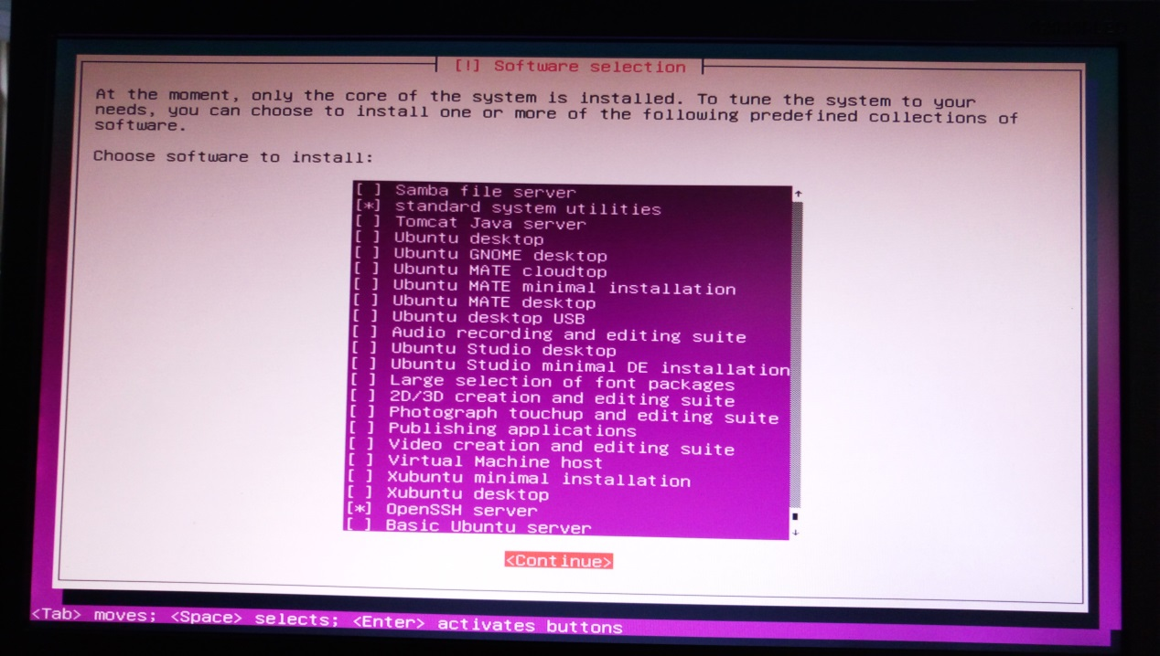

接下来又是漫长的等待，依然需要几十分钟。。。

### 安装主引导

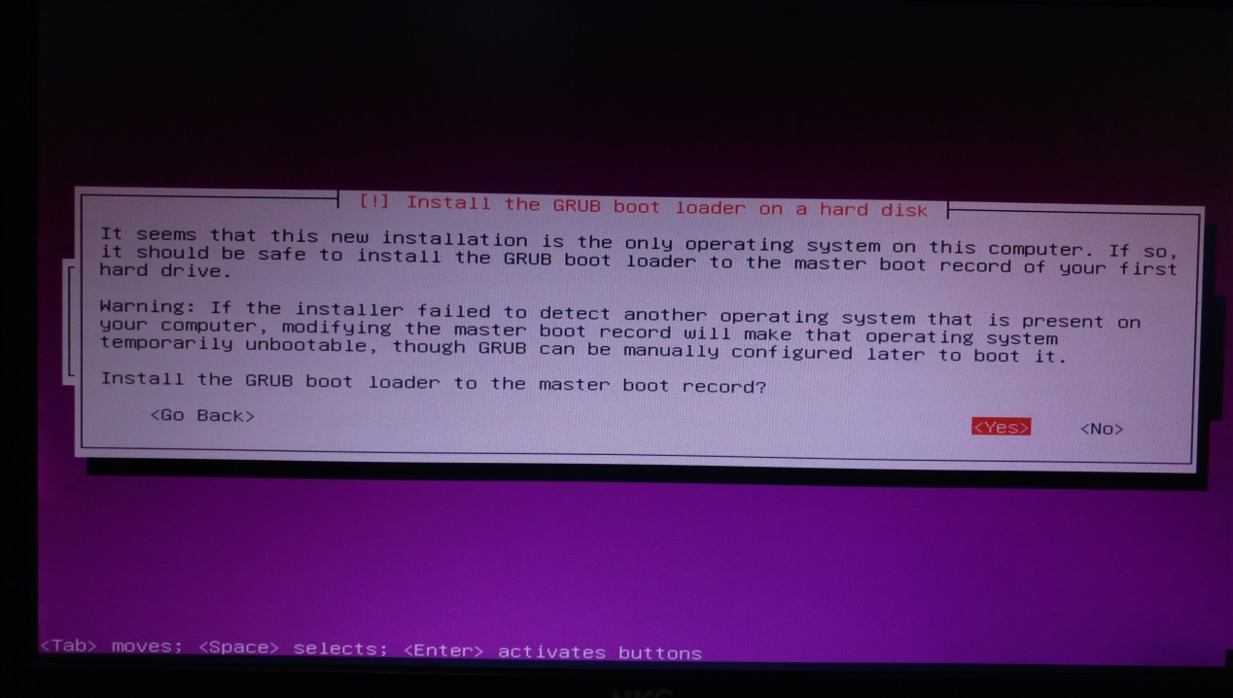

出现上图所示画面后选择Yes安装主引导

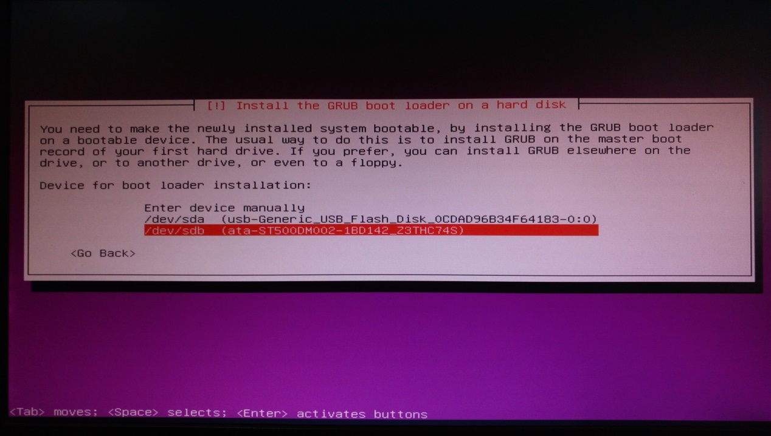

然后如上图，选择大家安装系统的这个硬盘，然后敲回车，此操作是将此硬盘作为主引导盘

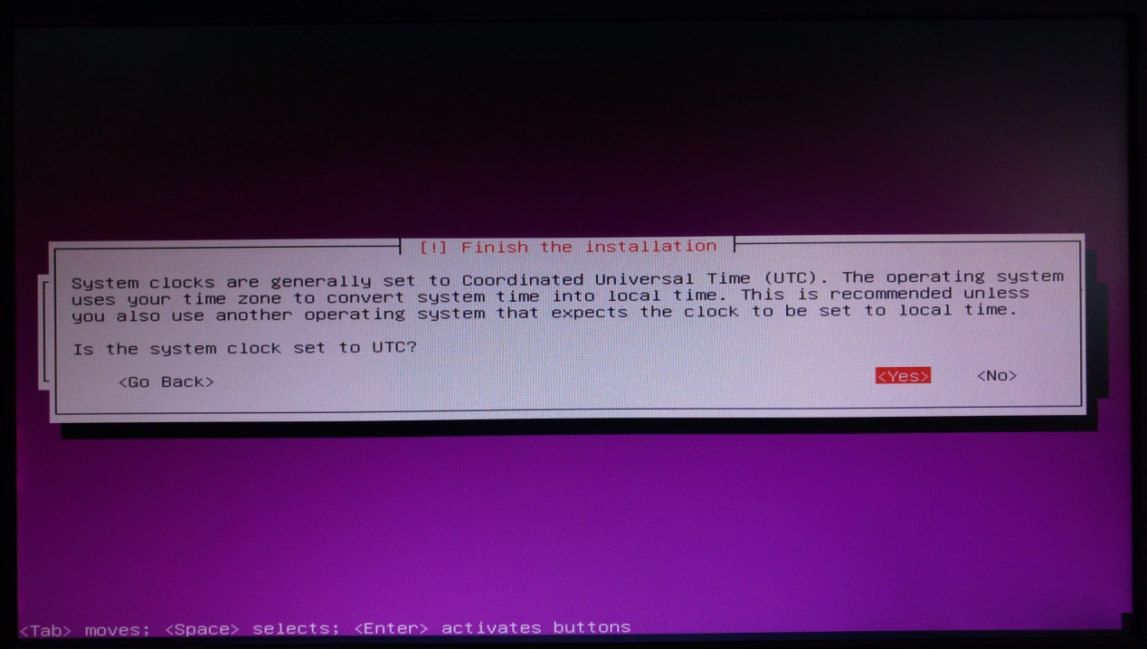

是否设置成世界协调时间，选择Yes

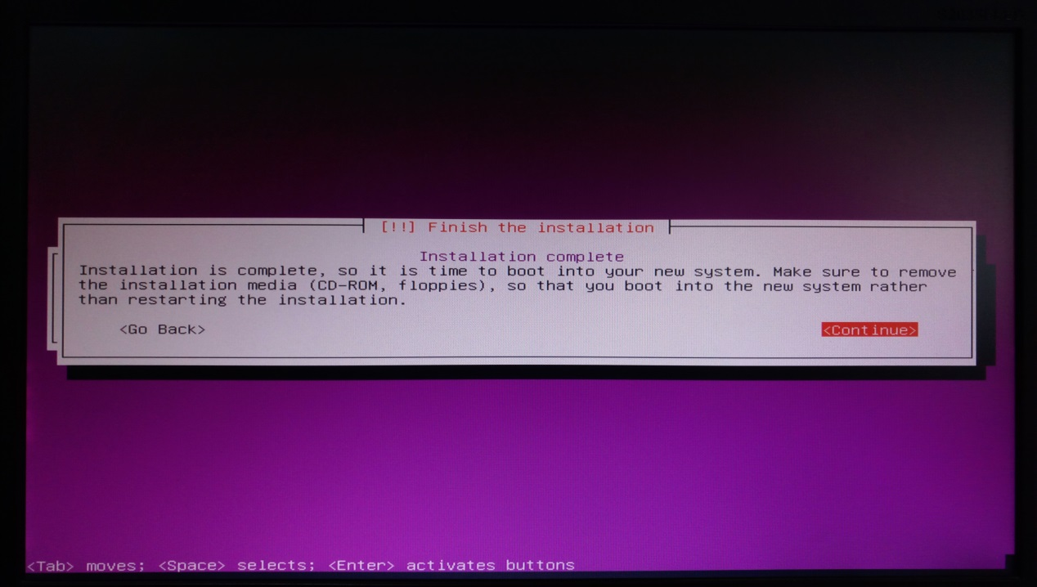

最后一步了，这里提示系统已经安装完成，按continue之后，电脑会重启，如果重启后系统没有进入一个全黑屏的界面，可能电脑默认没有进入已经安装完系统的硬盘，此时直接将电脑关机，然后拔出u盘，然后再开机，出现全黑屏的界面后按Ctrl + Alt + F1，然后就会出现如下图的系统登录界面了。

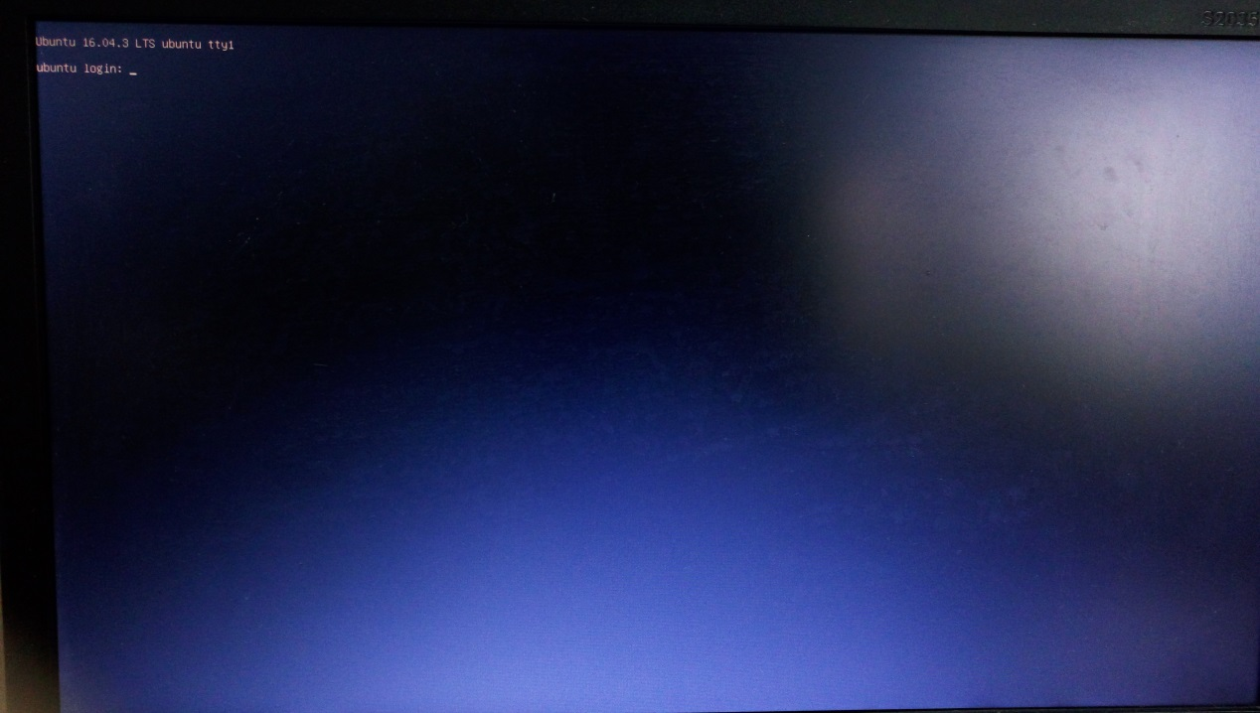

输入大家之前写的登陆用户名及密码，则可以正常登陆系统了，与此同时，局域网内的其他电脑也可以通过ssh直接远程登录（关于ssh的使用大家可以在网上直接搜索到本文就不再讲解了）这台服务器。

### 登录Ctrl + Alt + F1

如果拔出U盘后没有出现全黑屏界面，或者按Ctrl + Alt + F1没有进入上图界面，则说明硬盘主引导记录未引导正确或者系统未安装成功，需要大家网上搜一下重建主引导记录方法，或者重新做一下系统。

## 参考

[U盘安装ubuntu server 16.04.3系统详细讲解](https://wenku.baidu.com/view/3159aa3a49d7c1c708a1284ac850ad02de8007c8.html)

<https://blog.csdn.net/s634772208/article/details/78573486>

# Linux文件管理

## 有关Linux环境变量

在profile文件添加或修改的内容需要注销系统（或者调用**source**）才能生效。

、常见的环境变量

　　PATH：决定了shell将到哪些目录中寻找命令或程序

　　HOME：当前用户主目录

　　MAIL：是指当前用户的邮件存放目录。

　　SHELL：是指当前用户用的是哪种Shell。

　　HISTSIZE：是指保存历史命令记录的条数。

　　LOGNAME：是指当前用户的登录名。

　　HOSTNAME：是指主机名称，许多应用程序如果要用到主机名的话，通常是从这个环境变量中来取得的。

　　LANG/LANGUGE：是和语言相关的环境变量，使用多种语言的用户可以修改此环境变量。

　　PS1：是基本提示符，对于root用户是#，对于普通用户是$。

　　PS2：是附属提示符，默认是“>”。

**source /etc/profile**是让/etc/profile文件修改后立即生效，

还有一种方法是**：. /etc/profile**

注意：.和/etc/profile有空格

**linux中source命令**

**source命令也称为“点命令”也就是一个符号（.）.source命令通常用于重新执行刚修改的初始或文件，使之立即生效，而不必注销并重新登录。**

**用法： source filename 或. filename**

### 查看系统所有的环境变量

Sd

bullhead:/ $ export

ANDROID_ASSETS

ANDROID_BOOTLOGO

ANDROID_DATA

ANDROID_ROOT

ANDROID_SOCKET_adbd

ANDROID_STORAGE

ASEC_MOUNTPOINT

BOOTCLASSPATH

DOWNLOAD_CACHE

EXTERNAL_STORAGE

HOME

HOSTNAME

LOGNAME

PATH

SHELL

SYSTEMSERVERCLASSPATH

TERM

TMPDIR

USER

bullhead:/ $ echo $PATH

/sbin:/system/sbin:/system/bin:/system/xbin:/vendor/bin:/vendor/xbin

bullhead:/ $ echo $ANDROID_ROOT

/system

参考

1.[/etc/profile文件详解](http://blog.chinaunix.net/uid-25749806-id-298287.html)

<http://blog.chinaunix.net/uid-25749806-id-298287.html>

## 02自动启动

D

翻译自：<http://www.thegeekstuff.com/2011/06/chkconfig-examples/>

注意：service的安装目录在/etc/rc.d/init.d下，/etc/init.d 是/etc/rc.d/init.d的链接。

chkconfig命令用来安装，查看或修改 services随系统启动的启动选项的设置。本文章包含了7个实例来解释如何使用chkconfig命令。

1 在shell脚本中检查service的启动选项的设置

当你执行chkconfig加service名字，如果service被配置为自动启动，则它将返回true。下列的代码段显示了如何在脚本中检查一个service是否被配置为自动启动。

# vi check.sh

chkconfig network && echo "Network service is configured"

chkconfig junk && echo "Junk service is configured"

# ./check.sh

Network service is configured

你也可以特别地查看它是否配置为在某个run level自动启动。

# vi check1.sh

chkconfig network --level 3 && echo "Network service is configured for level 3"

chkconfig network --level 1 && echo "Network service is configured for level 1"

# ./check1.sh

Network service is configured for level 3

2 查看所有的services的启动选项的设置

--list选项显示所有的services的启动选项的配置状态。

# chkconfig --list

abrtd 0:off 1:off 2:off 3:on 4:off 5:on 6:off

acpid 0:off 1:off 2:off 3:off 4:off 5:off 6:off

atd 0:off 1:off 2:off 3:on 4:on 5:on 6:off

...

只查看在某个runlevel启动的services，例如查看在runlevel3下自动启动的services。

chkconfig --list | grep 3:on

查看某个service的启动选项的设置，也可以对chkconfig --list 的output使用grep，例如：chkconfig --list | grep network

3 增加一个新的service为自动启动

使用-add选项来增加某个service，使其能够在系统启动的时候自动地启动。

下列的实例显示了如何增加一个新的service iptables，使其能够在系统启动的时候自动地启动。使用‘chkconfig --add’命令将自动地设置在runlevel 2,3,4,5上自动地启动。

# chkconfig --list | grep iptables

# chkconfig --add iptables

# chkconfig --list | grep iptables

iptables 0:off 1:off 2:on 3:on 4:on 5:on 6:off

注意：”chkconfig --add“ 只是设置一个存在的service为自动启动，此service必须已经安装，即已经存在于/etc/rc.d/init.d下。如果service不存在，你需要首先安装service到/etc/rc.d/init.d下，然后再为其设置自动启动选项。这是很多的初学者都容易犯的错误，所以值得在这里强调。

4 删除某个service的自动启动选项的设置

下列的实例显示了ip6tables service被配置为自动启动。

# chkconfig --list | grep ip6tables

ip6tables 0:off 1:off 2:off 3:on 4:off 5:off 6:off

要删除某个service的自动启动的设置，使用--del选项，如下：

# chkconfig --del ip6tables

# chkconfig --list | grep ip6tables

5 设置或取消某个service在某个runlevel的自动启动设置

有时你可能不想取消整个service的自动启动的设置，你只是需要设置或取消service在某个runlevel的自动启动的设置，

下列的实例将取消nfserver service在runlevel5的自动启动设置

# chkconfig --level 5 nfsserver off

你也可以组合多个runlevel，例如你可以取消nfserver在runlevel3和5的自动启动设置

# chkconfig --level 35 nfsserver off

6 chkconfig 与 rc*.d目录下的脚本 （*表示runlevel1-6）

当你使用chkconfig来增加或删除某个service的自动启动选项的设置的时候，其实是在rc*.d目录下做下列的事情：

当chkconfig --add命令执行的时候，其实是在对应的rc*.d目录下创建相应用来启动和停止service的service的symbollink文件；

当chkconfig --del命令执行的时候，其实是在对应的rc*.d目录下删除相应用来启动和停止service的service的symbollink文件；

rc*.d目录下与某个service关联的2个symbollink文件中，以K（kill）开始的表示此文件用来停止service，以S（start）开始的表示此文件用来启动service。

例如service nfsserver没有设置自动启动选项的时候，我们在/rc*.d下看不到用来启动和停止service的symbollink文件

# chkconfig --list | grep nfsserver

nfsserver 0:off 1:off 2:off 3:off 4:off 5:off 6:off

# ls /etc/rc.d/rc3.d | grep nfsserver

# ls /etc/rc.d/rc5.d | grep nfsserver

当我们为nfsserver service设置自动启动选项后，我们就可以看到相应的symbollink文件了

# chkconfig --add nfsserver

nfsserver 0:off 1:off 2:off 3:on 4:off 5:on 6:off

# cd /etc/rc.d/rc3.d

# ls -l | grep nfsserver

lrwxrwxrwx 1 root root 12 2011-06-18 00:52 K08nfsserver -> ../init.d/nfsserver

lrwxrwxrwx 1 root root 12 2011-06-18 00:52 S14nfsserver -> ../init.d/nfsserver

# cd /etc/rc.d/rc5.d

# ls -l | grep nfsserver

lrwxrwxrwx 1 root root 12 2011-06-18 00:52 K08nfsserver ->../init.d/nfsserver

lrwxrwxrwx 1 root root 12 2011-06-18 00:52 S14nfsserver -> ../init.d/nfsserver

当你取消此service在某个runlevel的自动启动选项的设置的时候，对应的rc*.d目录下的symbollink文件也将被自动的删除，

# chkconfig --level 5 nfsserver off

# ls /etc/rc.d/rc5.d | grep nfsserver

完！

参考

1.开机自启动

<http://www.cnblogs.com/itech/archive/2011/08/22/2149018.html>

## iptables

d

**一：前言**

防火墙，其实说白了讲，就是用于实现Linux下访问控制的功能的，它分为硬件的或者软件的防火墙两种。无论是在哪个网络中，防火墙工作的地方一定是在网络的边缘。而我们的任务就是需要去定义到底防火墙如何工作，这就是防火墙的策略，规则，以达到让它对出入网络的IP、数据进行检测。

目前市面上比较常见的有3、4层的防火墙，叫网络层的防火墙，还有7层的防火墙，其实是代理层的网关。

对于TCP/IP的七层模型来讲，我们知道第三层是网络层，三层的防火墙会在这层对源地址和目标地址进行检测。但是对于七层的防火墙，不管你源端口或者目标端口，源地址或者目标地址是什么，都将对你所有的东西进行检查。所以，对于设计原理来讲，七层防火墙更加安全，但是这却带来了效率更低。所以市面上通常的防火墙方案，都是两者结合的。而又由于我们都需要从防火墙所控制的这个口来访问，所以防火墙的工作效率就成了用户能够访问数据多少的一个最重要的控制，配置的不好甚至有可能成为流量的瓶颈。

**二：iptables 的历史以及工作原理**

**1.iptables的发展:**

iptables的前身叫ipfirewall （内核1.x时代）,这是一个作者从freeBSD上移植过来的，能够工作在内核当中的，对数据包进行检测的一款简易访问控制工具。但是ipfirewall工作功能极其有限(它需要将所有的规则都放进内核当中，这样规则才能够运行起来，而放进内核，这个做法一般是极其困难的)。当内核发展到2.x系列的时候，软件更名为ipchains，它可以定义多条规则，将他们串起来，共同发挥作用，而现在，它叫做iptables，可以将规则组成一个列表，实现绝对详细的访问控制功能。

他们都是工作在用户空间中，定义规则的工具，本身并不算是防火墙。它们定义的规则，可以让在内核空间当中的netfilter来读取，并且实现让防火墙工作。而放入内核的地方必须要是特定的位置，必须是tcp/ip的协议栈经过的地方。而这个tcp/ip协议栈必须经过的地方，可以实现读取规则的地方就叫做 netfilter.(网络过滤器)

作者一共在内核空间中选择了5个位置，

1.内核空间中：从一个网络接口进来，到另一个网络接口去的

2.数据包从内核流入用户空间的

3.数据包从用户空间流出的

4.进入/离开本机的外网接口

5.进入/离开本机的内网接口

**2.iptables的工作机制**

从上面的发展我们知道了作者选择了5个位置，来作为控制的地方，但是你有没有发现，其实前三个位置已经基本上能将路径彻底封锁了，但是为什么已经在进出的口设置了关卡之后还要在内部卡呢？ 由于数据包尚未进行路由决策，还不知道数据要走向哪里，所以在进出口是没办法实现数据过滤的。所以要在内核空间里设置转发的关卡，进入用户空间的关卡，从用户空间出去的关卡。那么，既然他们没什么用，那我们为什么还要放置他们呢？因为我们在做NAT和DNAT的时候，目标地址转换必须在路由之前转换。所以我们必须在外网而后内网的接口处进行设置关卡。

这五个位置也被称为五个钩子函数（hook functions）,也叫五个规则链。

1.PREROUTING (路由前)

2.INPUT (数据包流入口)

3.FORWARD (转发管卡)

4.OUTPUT(数据包出口)

5.POSTROUTING（路由后）

这是NetFilter规定的五个规则链，任何一个数据包，只要经过本机，必将经过这五个链中的其中一个链。

**3.防火墙的策略**

防火墙策略一般分为两种，一种叫“通”策略，一种叫“堵”策略，通策略，默认门是关着的，必须要定义谁能进。堵策略则是，大门是洞开的，但是你必须有身份认证，否则不能进。所以我们要定义，让进来的进来，让出去的出去，所以通，是要全通，而堵，则是要选择。当我们定义的策略的时候，要分别定义多条功能，其中：定义数据包中允许或者不允许的策略，filter过滤的功能，而定义地址转换的功能的则是nat选项。为了让这些功能交替工作，我们制定出了“表”这个定义，来定义、区分各种不同的工作功能和处理方式。

我们现在用的比较多个功能有3个：

1.filter 定义允许或者不允许的

2.nat 定义地址转换的

3.mangle功能:修改报文原数据

我们修改报文原数据就是来修改TTL的。能够实现将数据包的元数据拆开，在里面做标记/修改内容的。而防火墙标记，其实就是靠mangle来实现的。

小扩展:

对于filter来讲一般只能做在3个链上：INPUT ，FORWARD ，OUTPUT

对于nat来讲一般也只能做在3个链上：PREROUTING ，OUTPUT ，POSTROUTING

而mangle则是5个链都可以做：PREROUTING，INPUT，FORWARD，OUTPUT，POSTROUTING

iptables/netfilter（这款软件）是工作在用户空间的，它可以让规则进行生效的，本身不是一种服务，而且规则是立即生效的。而我们iptables现在被做成了一个服务，可以进行启动，停止的。启动，则将规则直接生效，停止，则将规则撤销。

iptables还支持自己定义链。但是自己定义的链，必须是跟某种特定的链关联起来的。在一个关卡设定，指定当有数据的时候专门去找某个特定的链来处理，当那个链处理完之后，再返回。接着在特定的链中继续检查。

注意：规则的次序非常关键，谁的规则越严格，应该放的越靠前，而检查规则的时候，是按照从上往下的方式进行检查的。

**三．规则的写法:**

iptables定义规则的方式比较复杂:

格式：iptables [-t table] COMMAND chain CRETIRIA -j ACTION

-t table ：3个filter nat mangle

COMMAND：定义如何对规则进行管理

chain：指定你接下来的规则到底是在哪个链上操作的，当定义策略的时候，是可以省略的

CRETIRIA:指定匹配标准

-j ACTION :指定如何进行处理

比如：不允许172.16.0.0/24的进行访问。

iptables -t filter -A INPUT -s 172.16.0.0/16 -p udp --dport 53 -j DROP

当然你如果想拒绝的更彻底：

iptables -t filter -R INPUT 1 -s 172.16.0.0/16 -p udp --dport 53 -j REJECT

iptables -L -n -v #查看定义规则的详细信息

**四：详解COMMAND:**

**1.链管理命令（这都是立即生效的）**

-P :设置默认策略的（设定默认门是关着的还是开着的）

默认策略一般只有两种

iptables -P INPUT (DROP|ACCEPT) 默认是关的/默认是开的

比如：

iptables -P INPUT DROP 这就把默认规则给拒绝了。并且没有定义哪个动作，所以关于外界连接的所有规则包括Xshell连接之类的，远程连接都被拒绝了。

-F: FLASH，清空规则链的(注意每个链的管理权限)

iptables -t nat -F PREROUTING

iptables -t nat -F 清空nat表的所有链

-N:NEW 支持用户新建一个链

iptables -N inbound_tcp_web 表示附在tcp表上用于检查web的。

-X: 用于删除用户自定义的空链

使用方法跟-N相同，但是在删除之前必须要将里面的链给清空昂了

-E：用来Rename chain主要是用来给用户自定义的链重命名

-E oldname newname

-Z：清空链，及链中默认规则的计数器的（有两个计数器，被匹配到多少个数据包，多少个字节）

iptables -Z :清空

**2.规则管理命令**

-A：追加，在当前链的最后新增一个规则

-I num : 插入，把当前规则插入为第几条。

-I 3 :插入为第三条

-R num：Replays替换/修改第几条规则

格式：iptables -R 3 …………

-D num：删除，明确指定删除第几条规则

**3.查看管理命令 “-L”**

附加子命令

-n：以数字的方式显示ip，它会将ip直接显示出来，如果不加-n，则会将ip反向解析成主机名。

-v：显示详细信息

-vv

-vvv :越多越详细

-x：在计数器上显示精确值，不做单位换算

--line-numbers : 显示规则的行号

-t nat：显示所有的关卡的信息

**五：详解匹配标准**

**1.通用匹配：源地址目标地址的匹配**

-s：指定作为源地址匹配，这里不能指定主机名称，必须是IP

IP | IP/MASK | 0.0.0.0/0.0.0.0

而且地址可以取反，加一个“!”表示除了哪个IP之外

-d：表示匹配目标地址

-p：用于匹配协议的（这里的协议通常有3种，TCP/UDP/ICMP）

-i eth0：从这块网卡流入的数据

流入一般用在INPUT和PREROUTING上

-o eth0：从这块网卡流出的数据

流出一般在OUTPUT和POSTROUTING上

**2.扩展匹配**

2.1隐含扩展：对协议的扩展

-p tcp :TCP协议的扩展。一般有三种扩展

--dport XX-XX：指定目标端口,不能指定多个非连续端口,只能指定单个端口，比如

--dport 21 或者 --dport 21-23 (此时表示21,22,23)

--sport：指定源端口

--tcp-fiags：TCP的标志位（SYN,ACK，FIN,PSH，RST,URG）

对于它，一般要跟两个参数：

1.检查的标志位

2.必须为1的标志位

--tcpflags syn,ack,fin,rst syn = --syn

表示检查这4个位，这4个位中syn必须为1，其他的必须为0。所以这个意思就是用于检测三次握手的第一次包的。对于这种专门匹配第一包的SYN为1的包，还有一种简写方式，叫做--syn

-p udp：UDP协议的扩展

--dport

--sport

-p icmp：icmp数据报文的扩展

--icmp-type：

echo-request(请求回显)，一般用8 来表示

所以 --icmp-type 8 匹配请求回显数据包

echo-reply （响应的数据包）一般用0来表示

2.2显式扩展（-m）

扩展各种模块

-m multiport：表示启用多端口扩展

之后我们就可以启用比如 --dports 21,23,80

**六：详解-j ACTION**

常用的ACTION：

DROP：悄悄丢弃

一般我们多用DROP来隐藏我们的身份，以及隐藏我们的链表

REJECT：明示拒绝

ACCEPT：接受

custom_chain：转向一个自定义的链

DNAT

SNAT

MASQUERADE：源地址伪装

REDIRECT：重定向：主要用于实现端口重定向

MARK：打防火墙标记的

RETURN：返回

在自定义链执行完毕后使用返回，来返回原规则链。

**练习题1：**

只要是来自于172.16.0.0/16网段的都允许访问我本机的172.16.100.1的SSHD服务

分析：首先肯定是在允许表中定义的。因为不需要做NAT地址转换之类的，然后查看我们SSHD服务，在22号端口上，处理机制是接受，对于这个表，需要有一来一回两个规则，如果我们允许也好，拒绝也好，对于访问本机服务，我们最好是定义在INPUT链上，而OUTPUT再予以定义就好。(会话的初始端先定义)，所以加规则就是：

定义进来的： iptables -t filter -A INPUT -s 172.16.0.0/16 -d 172.16.100.1 -p tcp --dport 22 -j ACCEPT

定义出去的： iptables -t filter -A OUTPUT -s 172.16.100.1 -d 172.16.0.0/16 -p tcp --dport 22 -j ACCEPT

将默认策略改成DROP:

iptables -P INPUT DROP

iptables -P OUTPUT DROP

iptables -P FORWARD DROP

**七：状态检测：**

是一种显式扩展，用于检测会话之间的连接关系的，有了检测我们可以实现会话间功能的扩展

什么是状态检测？对于整个TCP协议来讲，它是一个有连接的协议，三次握手中，第一次握手，我们就叫NEW连接，而从第二次握手以后的，ack都为1，这是正常的数据传输，和tcp的第二次第三次握手，叫做已建立的连接（ESTABLISHED）,还有一种状态，比较诡异的，比如：SYN=1 ACK=1 RST=1,对于这种我们无法识别的，我们都称之为INVALID无法识别的。还有第四种，FTP这种古老的拥有的特征，每个端口都是独立的，21号和20号端口都是一去一回，他们之间是有关系的，这种关系我们称之为RELATED。

所以我们的状态一共有四种：

NEW

ESTABLISHED

RELATED

INVALID

所以我们对于刚才的练习题，可以增加状态检测。比如进来的只允许状态为NEW和ESTABLISHED的进来，出去只允许ESTABLISHED的状态出去，这就可以将比较常见的反弹式木马有很好的控制机制。

对于练习题的扩展：

进来的拒绝出去的允许，进来的只允许ESTABLISHED进来，出去只允许ESTABLISHED出去。默认规则都使用拒绝

iptables -L -n --line-number ：查看之前的规则位于第几行

改写INPUT

iptables -R INPUT 2 -s 172.16.0.0/16 -d 172.16.100.1 -p tcp --dport 22 -m state --state NEW,ESTABLISHED -j ACCEPT

iptables -R OUTPUT 1 -m state --state ESTABLISHED -j ACCEPT

此时如果想再放行一个80端口如何放行呢？

iptables -A INPUT -d 172.16.100.1 -p tcp --dport 80 -m state --state NEW,ESTABLISHED -j ACCEPT

iptables -R INPUT 1 -d 172.16.100.1 -p udp --dport 53 -j ACCEPT

**练习题2：**

假如我们允许自己ping别人，但是别人ping自己ping不通如何实现呢？

分析：对于ping这个协议，进来的为8（ping），出去的为0(响应).我们为了达到目的，需要8出去,允许0进来

在出去的端口上：iptables -A OUTPUT -p icmp --icmp-type 8 -j ACCEPT

在进来的端口上：iptables -A INPUT -p icmp --icmp-type 0 -j ACCEPT

小扩展：对于127.0.0.1比较特殊，我们需要明确定义它

iptables -A INPUT -s 127.0.0.1 -d 127.0.0.1 -j ACCEPT

iptables -A OUTPUT -s 127.0.0.1 -d 127.0.0.1 -j ACCEPT

**八：SNAT和DNAT的实现**

由于我们现在IP地址十分紧俏，已经分配完了，这就导致我们必须要进行地址转换，来节约我们仅剩的一点IP资源。那么通过iptables如何实现NAT的地址转换呢？

**1.SNAT基于原地址的转换**

基于原地址的转换一般用在我们的许多内网用户通过一个外网的口上网的时候，这时我们将我们内网的地址转换为一个外网的IP，我们就可以实现连接其他外网IP的功能。

所以我们在iptables中就要定义到底如何转换：

定义的样式：

比如我们现在要将所有192.168.10.0网段的IP在经过的时候全都转换成172.16.100.1这个假设出来的外网地址：

iptables -t nat -A POSTROUTING -s 192.168.10.0/24 -j SNAT --to-source 172.16.100.1

这样，只要是来自本地网络的试图通过网卡访问网络的，都会被统统转换成172.16.100.1这个IP.

那么，如果172.16.100.1不是固定的怎么办？

我们都知道当我们使用联通或者电信上网的时候，一般它都会在每次你开机的时候随机生成一个外网的IP，意思就是外网地址是动态变换的。这时我们就要将外网地址换成 MASQUERADE(动态伪装):它可以实现自动寻找到外网地址，而自动将其改为正确的外网地址。所以，我们就需要这样设置：

iptables -t nat -A POSTROUTING -s 192.168.10.0/24 -j MASQUERADE

这里要注意：地址伪装并不适用于所有的地方。

**2.DNAT目标地址转换**

对于目标地址转换，数据流向是从外向内的，外面的是客户端，里面的是服务器端通过目标地址转换，我们可以让外面的ip通过我们对外的外网ip来访问我们服务器不同的服务器，而我们的服务却放在内网服务器的不同的服务器上。

如何做目标地址转换呢？：

iptables -t nat -A PREROUTING -d 192.168.10.18 -p tcp --dport 80 -j DNAT --todestination 172.16.100.2

目标地址转换要做在到达网卡之前进行转换,所以要做在PREROUTING这个位置上

九：控制规则的存放以及开启

注意：你所定义的所有内容，当你重启的时候都会失效，要想我们能够生效，需要使用一个命令将它保存起来

1.service iptables save 命令

它会保存在/etc/sysconfig/iptables这个文件中

2.iptables-save 命令

iptables-save > /etc/sysconfig/iptables

3.iptables-restore 命令

开机的时候，它会自动加载/etc/sysconfig/iptabels

如果开机不能加载或者没有加载，而你想让一个自己写的配置文件（假设为iptables.2）手动生效的话：

iptables-restore < /etc/sysconfig/iptables.2

则完成了将iptables中定义的规则手动生效

**十：总结**

Iptables是一个非常重要的工具，它是每一个防火墙上几乎必备的设置，也是我们在做大型网络的时候，为了很多原因而必须要设置的。学好Iptables,可以让我们对整个网络的结构有一个比较深刻的了解，同时，我们还能够将内核空间中数据的走向以及linux的安全给掌握的非常透彻。我们在学习的时候，尽量能结合着各种各样的项目，实验来完成，这样对你加深iptables的配置，以及各种技巧有非常大的帮助

小结:

<http://www.360doc.com/content/11/0506/09/706976_114731108.shtml>

[iptables详解](http://blog.csdn.net/comchen/article/details/7772630)

<http://blog.csdn.net/comchen/article/details/7772630>

## Selinux

几乎可以肯定每个人都听说过 SELinux (更准确的说，尝试关闭过)，甚至某些过往的经验让您对 SELinux 产生了偏见。不过随着日益增长的 0-day 安全漏洞，或许现在是时候去了解下这个在 Linux 内核中已经有8年历史的强制性访问控制系统(MAC)了。

**SELinux 与强制访问控制系统**

SELinux 全称 Security Enhanced Linux (安全强化 Linux)，是 MAC (Mandatory Access Control，强制访问控制系统)的一个实现，目的在于明确的指明某个进程可以访问哪些资源(文件、网络端口等)。

强制访问控制系统的用途在于增强系统抵御 0-Day 攻击(利用尚未公开的漏洞实现的攻击行为)的能力。所以它不是网络防火墙或 ACL 的替代品，在用途上也不重复。

举例来说，系统上的 Apache 被发现存在一个漏洞，使得某远程用户可以访问系统上的敏感文件(比如 /etc/passwd 来获得系统已存在用户)，而修复该安全漏洞的 Apache 更新补丁尚未释出。此时 SELinux 可以起到弥补该漏洞的缓和方案。因为 /etc/passwd 不具有 Apache 的访问标签，所以 Apache 对于 /etc/passwd 的访问会被 SELinux 阻止。

相比其他强制性访问控制系统，**SELinux 有如下优势：**

●控制策略是可查询而非程序不可见的。

●可以热更改策略而无需重启或者停止服务。

●可以从进程初始化、继承和程序执行三个方面通过策略进行控制。

●控制范围覆盖文件系统、目录、文件、文件启动描述符、端口、消息接口和网络接口。

那么 SELinux 对于系统性能有什么样的影响呢?根据 Phoronix 在 2009 年使用 Fedora 11 所做的横向比较来看，开启 SELinux 仅在少数情况下导致系统性能约 5% 的降低。

SELinux 是不是会十分影响一般桌面应用及程序开发呢?原先是，因为 SELinux 的策略主要针对服务器环境。但随着 SELinux 8年来的广泛应用，目前 SELinux 策略在一般桌面及程序开发环境下依然可以同时满足安全性及便利性的要求。以刚刚发布的 Fedora 15 为例，笔者在搭建完整的娱乐(包含多款第三方原生 Linux 游戏及 Wine 游戏)及开发环境(Android SDK + Eclipse)过程中，只有 Wine 程序的首次运行时受到 SELinux 默认策略的阻拦，在图形化的“SELinux 故障排除程序”帮助下，点击一下按钮就解决了。

**了解和配置 SELinux**

**1. 获取当前 SELinux 运行状态**

getenforce

可能返回结果有三种：Enforcing、Permissive 和 Disabled。Disabled 代表 SELinux 被禁用，Permissive 代表仅记录安全警告但不阻止可疑行为，Enforcing 代表记录警告且阻止可疑行为。

目前常见发行版中，RHEL 和 Fedora 默认设置为 Enforcing，其余的如 openSUSE 等为 Permissive。

**2. 改变 SELinux 运行状态**

setenforce [ Enforcing | Permissive | 1 | 0 ]

该命令可以立刻改变 SELinux 运行状态，在 Enforcing 和 Permissive 之间切换，结果保持至关机。一个典型的用途是看看到底是不是 SELinux 导致某个服务或者程序无法运行。若是在 setenforce 0 之后服务或者程序依然无法运行，那么就可以肯定不是 SELinux 导致的。

若是想要永久变更系统 SELinux 运行环境，可以通过更改配置文件 /etc/sysconfig/selinux 实现。注意当从 Disabled 切换到 Permissive 或者 Enforcing 模式后需要重启计算机并为整个文件系统重新创建安全标签(touch /.autorelabel && reboot)。

**3. SELinux 运行策略**

配置文件 /etc/sysconfig/selinux 还包含了 SELinux 运行策略的信息，通过改变变量 SELINUXTYPE 的值实现，该值有两种可能：targeted 代表仅针对预制的几种网络服务和访问请求使用 SELinux 保护，strict 代表所有网络服务和访问请求都要经过 SELinux。

RHEL 和 Fedora 默认设置为 targeted，包含了对几乎所有常见网络服务的 SELinux 策略配置，已经默认安装并且可以无需修改直接使用。

若是想自己编辑 SELinux 策略，也提供了命令行下的策略编辑器 seedit 以及 Eclipse 下的编辑插件 eclipse-slide 。

**4. coreutils 工具的 SELinux 模式**

常见的属于 coreutils 的工具如 ps、ls 等等，可以通过增加 Z 选项的方式获知 SELinux 方面的信息。

如

ps auxZ | grep lldpad system_u:system_r:initrc_t:s0 root 1000 8.9 0.0 3040 668 ? Ss 21:01 6:08 /usr/sbin/lldpad -d

如

ls -Z /usr/lib/xulrunner-2/libmozjs.so -rwxr-xr-x. root root system_u:object_r:lib_t:s0 /usr/lib/xulrunner-2/libmozjs.so

以此类推，Z 选项可以应用在几乎全部 coreutils 工具里。

**Apache SELinux 配置实例**

**1. 让 Apache 可以访问位于非默认目录下的网站文件**

首先，用 semanage fcontext -l | grep '/var/www' 获知默认 /var/www 目录的 SELinux 上下文：

/var/www(/.*)? all files system_u:object_r:httpd_sys_content_t:s0

从中可以看到 Apache 只能访问包含 httpdsyscontent_t 标签的文件。

假设希望 Apache 使用 /srv/www 作为网站文件目录，那么就需要给这个目录下的文件增加 httpdsyscontent_t 标签，分两步实现。

首先为 /srv/www 这个目录下的文件添加默认标签类型：semanage fcontext -a -t httpd_sys_content_t '/srv/www(/.*)?' 然后用新的标签类型标注已有文件：restorecon -Rv /srv/www 之后 Apache 就可以使用该目录下的文件构建网站了。

其中 restorecon 在 SELinux 管理中很常见，起到恢复文件默认标签的作用。比如当从用户主目录下将某个文件复制到 Apache 网站目录下时，Apache 默认是无法访问，因为用户主目录的下的文件标签是 userhomet。此时就需要 restorecon 将其恢复为可被 Apache 访问的httpdsyscontent_t 类型：

restorecon reset /srv/www/foo.com/html/file.html context unconfined_u:object_r:user_home_t:s0->system_u:object_r:httpd_sys_content_t:s0

**2. 让 Apache 侦听非标准端口**

默认情况下 Apache 只侦听 80 和 443 两个端口，若是直接指定其侦听 888 端口的话，会在 service httpd restart 的时候报错：

Starting httpd: (13)Permission denied: make_sock: could not bind to address [::]:888 (13)Permission denied: make_sock: could not bind to address 0.0.0.0:888 no listening sockets available, shutting down Unable to open logs

这个时候，若是在桌面环境下 SELinux 故障排除工具应该已经弹出来报错了。若是在终端下，可以通过查看 /var/log/messages 日志然后用sealert -l 加编号的方式查看，或者直接使用 sealert -b 浏览。无论哪种方式，内容和以下会比较类似：

SELinux is preventing /usr/sbin/httpd from name_bind access on the tcp_socket port 888. ***** Plugin bind_ports (92.2 confidence) suggests ************************* If you want to allow /usr/sbin/httpd to bind to network port 888 Then you need to modify the port type. Do # semanage port -a -t PORT_TYPE -p tcp 888 `where PORT_TYPE is one of the following: ntop_port_t, http_cache_port_t, http_port_t.` ***** Plugin catchall_boolean (7.83 confidence) suggests ******************* If you want to allow system to run with NIS Then you must tell SELinux about this by enabling the 'allow_ypbind' boolean. Do setsebool -P allow_ypbind 1 ***** Plugin catchall (1.41 confidence) suggests *************************** If you believe that httpd should be allowed name_bind access on the port 888 tcp_socket by default. Then you should report this as a bug. You can generate a local policy module to allow this access. Do allow this access for now by executing: # grep httpd /var/log/audit/audit.log | audit2allow -M mypol # semodule -i mypol.pp

可以看出 SELinux 根据三种不同情况分别给出了对应的解决方法。在这里，第一种情况是我们想要的，于是按照其建议输入：

semanage port -a -t http_port_t -p tcp 888

之后再次启动 Apache 服务就不会有问题了。

这里又可以见到 semanage 这个 SELinux 管理配置工具。它第一个选项代表要更改的类型，然后紧跟所要进行操作。详细内容参考 Man 手册

**3. 允许 Apache 访问创建私人网站**

若是希望用户可以通过在 ~/public_html/ 放置文件的方式创建自己的个人网站的话，那么需要在 Apache 策略中允许该操作执行。使用：

setsebool httpd_enable_homedirs 1

setsebool 是用来切换由布尔值控制的 SELinux 策略的，当前布尔值策略的状态可以通过 getsebool 来获知。

默认情况下 setsebool 的设置只保留到下一次重启之前，若是想永久生效的话，需要添加 -P 参数，比如：

setsebool -P httpd_enable_homedirs 1

**总结**

1.selinux类似于防火墙，主要是保护自己的，而不是阻止别人的 。

2.如果希望您的服务器能有效抵挡 0-day 攻击时（），那么 SELinux 或许就是一个值得考虑的缓和方案。

原文：http://linuxtoy.org/archives/selinux-introduction.html

# 远程互访环境

## Xshell

### Xshell实现Windows上传文件到Linux主机

<http://www.linuxidc.com/Linux/2015-05/117975.htm>

经常有这样的需求，我们在Windows下载的软件包，如何上传到远程Linux主机上？还有如何从Linux主机下载软件包到Windows下；之前我的做法现在看来好笨好繁琐，不过也达到了目的，笨人有本方法嘛；

我是怎么操作的：

1、打开一台本地Linux虚拟机，使用mount 挂载Windows的共享文件夹到Linux上，然后拷贝数据到Linux虚拟机里面；（经常第一步都不顺利，无法挂载Windows的文件夹）

2、在本地Linux虚拟机使用rsync同步拷贝的数据到远程Linux主机上，需要双方都要安装rsync包、openssh-clients包；遇到大一点的文件拷贝很费时间；

3、还有一种方法就是直接使用wget直接下载，提前是有下载的网址；大部分都是下载到Windows本地然后上传到远程Linux主机；

下面介绍一个简单的方法，方便上传Windows的文件到Linux上，也可以从Linux下载到Windows本地；

1、使用我们常用的Xshell登录工具，新建立一个远程会话，填写ip地址及用户名密码后，选择最下面的ZMODEM，填写下载的路径，加载的路径；2个路径可以一样也可以不一样；

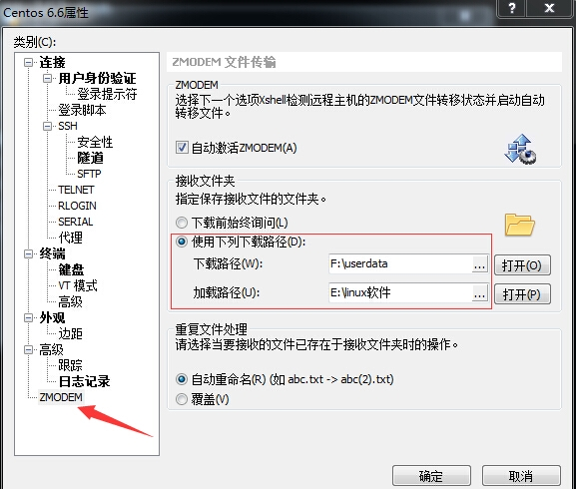

2、在Linux主机上，安装上传下载工具包rz及sz

如果不知道你要安装包的具体名称，可以使用yum provides */name 进行查找系统自带软件包的信息；

[root@localhost src]# yum provides */rz

lrzsz-0.12.20-27.1.el6.i686 : The lrz and lsz modem communications programs

Repo        : base

Filename    : /usr/bin/rz

一般会列出软件包的名称及版本，还有安装路径；查询到软件包名后，使用yum install -y 包名 进行安装。

lrzsz包安装完成后包括上传rz、下载sz命令；只需要安装这个包即可。

[root@localhost src]# yum install -y lrzsz

3、从Windows上传文件，上传命令为rz；在Linux命令行下输入rz，上传的文件在当前命令行的目录下；

[root@localhost src]# rz

输入rz命令后，会弹出对话框，选择你要上传的文件，选择打开就上传到Linux主机。上传完可以使用ls 查看；

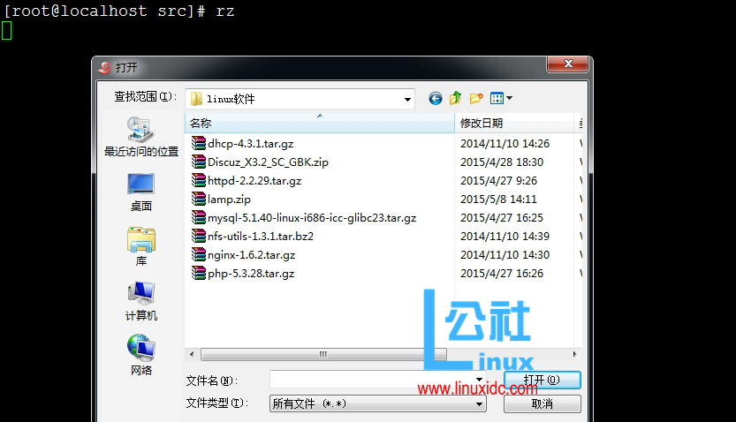

4、从Linux主机下载文件，下载命令为sz ，后面跟要下载的文件名；可以选择下载的保存文件夹；

[root@localhost src]# sz nginx-1.6.2.tar.gz

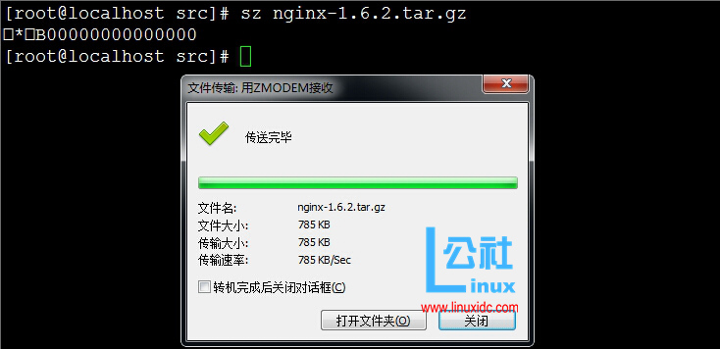

此方法相对来说比较简单快捷，可以满足日常需要，有更好的方法欢迎大家互相交流。

Xshell 登录 [CentOS](http://www.linuxidc.com/topicnews.aspx?tid=14) 6.3 中文乱码的解决 <http://www.linuxidc.com/Linux/2013-06/86600.htm>

VirtualBox4.12文本安装CentOS 5.4以及Xshell连接教程 PDF <http://www.linuxidc.com/Linux/2013-06/85575.htm>

Xshell连接CentOS6.5 iptables或ls 输出乱码 <http://www.linuxidc.com/Linux/2014-06/103725.htm>

VMware Linux使用Xshell登陆 <http://www.linuxidc.com/Linux/2012-06/62546.htm>

使用Xshell密钥认证机制远程登录Linux <http://www.linuxidc.com/Linux/2015-03/114947.htm>

**本文永久更新链接地址**：<http://www.linuxidc.com/Linux/2015-05/117975.htm>

## 文件共享

### Samba

热情有劲的拉丁舞蹈

Samba是在Linux和UNIX系统上实现SMB协议的一个免费软件，由服务器及客户端程序构成。[SMB](https://baike.baidu.com/item/SMB)（Server Messages Block，信息服务块）是一种在[局域网](https://baike.baidu.com/item/%E5%B1%80%E5%9F%9F%E7%BD%91)上共享文件和打印机的一种[通信协议](https://baike.baidu.com/item/%E9%80%9A%E4%BF%A1%E5%8D%8F%E8%AE%AE)，它为局域网内的不同计算机之间提供文件及打印机等资源的共享服务。SMB协议是客户机/服务器型协议，客户机通过该协议可以访问服务器上的共享文件系统、打印机及其他资源。通过设置“NetBIOS over TCP/IP”使得Samba不但能与局域网络主机分享资源，还能与全世界的电脑分享资源。

#### 安装*samba*

安装*samba*：*sudo apt-get install samba*

安装*smbclient*：*sudo apt-get install smbclient*

#### 修改*samba*配置文件并重启*samba*

vi /etc/samba/smb.conf  #修改配置文件

[](javascript:void(0);)

*[home]#*共享目录的名称，可根据需要来起名字

*comment = Shared Folder require password*

*valid users = key*

read only = no

*create mask = 0777*

*directory mask = 0777*

*force user = nobody*

*force group = nogroup*

*available = yes*

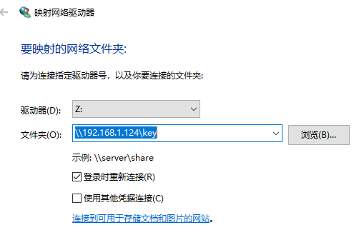

Key是必带的

默认就是家目录

如果需要修改path = /devdata

Devdata是一块机械硬盘的挂载点

#### 文件(夹)读写权限

read only = no

*create mask = 0777*

*directory mask = 0777*

保存后重新启动*samba*，*sudo /etc/init.d/samba restart*

*注：samba restart*是不行的

*3.*    设置可访问共享目录的用户和密码

*sudo smbpasswd -a kandi*接着我们提示输入密码。

#### *WIN10*映射网络驱动器

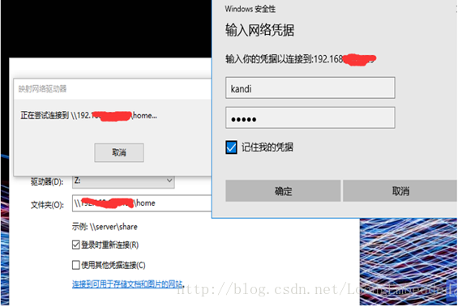

右击“此电脑”，选择“映射网络驱动器”，文件夹框中输入“*\\ip*地址*\home*”，按提示输入用户名密码即可

Ref

[WIN10映射ubuntu1604共享目录(网络驱动器)](https://blog.csdn.net/LoongEmbedded/article/details/79341933)

## Linux后台运行 （关掉终端继续让程序运行）

这样的情况：从终端软件登录远程的Linux主机，将一堆很大的文件压缩为一个.tar.gz文件，连续压缩了半个小时还没有完成，这时，突然你断网了，你登录不上远程Linux主机了，那么前面的半个小时就会前功尽

在Linux下，如果你要执行的shell命令耗时特别长，并且：（1）你的网络不稳定，随时可能断网；或者（2）你在执行了shell命令之后必须要关闭终端软件（例如SecureCRT）。

### Nohup

那么你就需要以脱离终端的方式在后台运行这个shell命令。

方法如下：

（1）输入命令：

**nohup 你的shell命令 &**

（2）回车，使终端回到shell命令行；

（3）输入exit命令退出终端：exit

（4）现在可以关闭你的终端软件了，等过足够的时间，让你的shell命令执行完了再上去看结果吧。

其中，nohup命令可以让你的shell命令忽略SIGHUP信号，即可以使之脱离终端运行；“&”可以让你的命令在后台运行。

### screen

还有一种更加强大的方式是使用**screen**，首先创建一个断开模式的虚拟终端，然后用-r选项重新连接这个虚拟终端，在其中执行的任何命令，都能达到nohup的效果，这在有多个命令需要在后台连续执行的时候比较方便：

$ screen -dmS screen_test

$ screen -list There is a screen on:

  27963.screen_test (Detached) 1 Socket in /tmp/uscreens/S-jiangfeng.

$ screen -r screen_test

﻿﻿

屏幕清理clear

# 账户管理

## 切换到root身份

1. sudo+命令，输入当前用户密码后以root权限执行命令，有时间限制且仅限当前命令。
2. sudo -i，输入当前用户密码后以root权限登录shell，无时间限制。使用exit或logout退出。
3. su，输入root账户的密码后切换到root身份，无时间限制。su 用户名切换回其它用户。
4. sudo su，效果同su，只是不需要root的密码，而需要当前用户的密码。
5. 一、Ubuntu的
6. 默认root密码是随机的，即每次开机都有一个新的root密码。我们可以在终端输入命令 sudo passwd，然后输入当前用户的密码，
7. enter，
8. 二、终端会提示我们输入新的密码并确认，此时的密码就是root新密码。修改成功后，输入命令 su root，再输入新的密码就ok了。

# 常用软件包

F

软件中心：谷歌浏览器，

下载安装:搜狗<https://jingyan.baidu.com/article/ad310e80ae6d971849f49ed3.html>

重启就好。

安装无线驱动：<http://blog.csdn.net/zx3517288/article/details/51580063>

<http://cdn-cw.mediatek.com/Downloads/linux/DPO_MT7601U_LinuxSTA_3.0.0.4_20130913.tar.bz2>

[e](http://wifi.tenda.com.cn/)

vi /etc/modprobe.d/blacklist.conf

安装搬瓦工翻墙：

软件使用

 1. 在终端下：

          复制命令：Ctrl + Shift + C  组合键.

          粘贴命令：Ctrl + Shift + V  组合键.

## Apt管理

### p7zip

apt-get install p7zip

1.安装

sudo apt-get install p7zip

2.压缩

7zr a xxx.7z  foldername

3.解压缩

7zr x xxx.7z

4.zip命令压缩文件夹

zip -qr xxx.zip foldername

<code style="font-family:Consolas, 'Liberation Mono', Menlo, Courier, monospace;font-size:.85em;border:none;color:rgb(4,4,224);background:0px 0px;line-height:inherit;">sudo apt-get update 更新源

• • sudo apt-get install package 安装包

• • sudo apt-get remove package 删除包

• • sudo apt-cache search package 搜索软件包

• • sudo apt-cache show package 获取包的相关信息，如说明、大小、版本等

• • sudo apt-get install package --reinstall 重新安装包

• • sudo apt-get -f install 修复安装

• • sudo apt-get remove package --purge 删除包，包括配置文件等

• • sudo apt-get build-dep package 安装相关的编译环境

• • sudo apt-get upgrade 更新已安装的包

• • sudo apt-get dist-upgrade 升级系统

• • sudo apt-cache depends package 了解使用该包依赖那些包

• • sudo apt-cache rdepends package 查看该包被哪些包依赖

• • sudo apt-get source package 下载该包的源代码

• • sudo apt-get clean && sudo apt-get autoclean 清理无用的包

• •

Ubuntu

## 如何添加快速启动方式

**Ubuntu12.10添加matlab启动器**

首先我们要了解，Ubuntu 的 Dash 里所有程序都是在 /usr/share/applications 中的，所以我们的思路很简单——建一个类似于“快捷方式”一样的东西扔进去就好了。

1. 终端运行gedit matlab.desktop & #创建一个eclipse.desktop文件

在该文件中编辑如下：

[Desktop Entry]

Name=matlab

Name[zh_CN]=matlab

Comment=matlab

Exec=/usr/local/matlab/bin/matlab -desktop

Icon=/usr/local/matlab/toolbox/nnet/nnresource/icons/matlab.png

Terminal=false

Type=Application

Categories=Application;

Encoding=UTF-8

StartupNotify=true

注意：上述执行目录Exec设置中必须加上“空格-desktop”否则，matlab只会闪一下

2. 保存文件，修改权限

chmod 777 eclipse.desktop #该方式比较暴力

3.然后将该文件复制到/usr/share/applications/

sudo cp matlab.desktop /usr/share/applications

4. 点击Dash会发现matlab图标，点击即可打开，为方便也可将图标拖拽至启动器

<http://www.csdn123.com/html/itweb/20130907/105358_105356_105336.htm>

# 虚拟机

G

**3. 配置网络**

输入：ip addr，显示网络并未连接

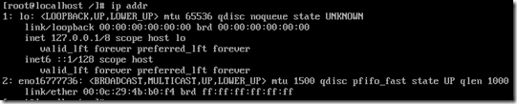

查看“虚拟机->设置->网络适配器”选择连接模式为“NAT模式”

终端打开"/etc/sysconfig/network-script/ifcfg-eno16777736"



修改ONBOOT=yes

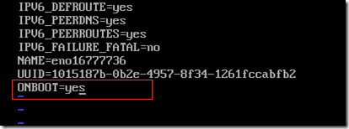

输入"service network restart"重启网络服务，再次检查ip，以及ping

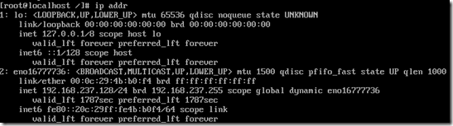

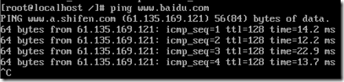

ctrl+c

ctrl+d

可以停止评

**4. 更新及安装软件**

yum inatall [perl](http://cpro.baidu.com/cpro/ui/uijs.php?adclass=0&app_id=0&c=news&cf=1001&ch=0&di=128&fv=18&is_app=0&jk=2781b7566dfc8918&k=perl&k0=perl&kdi0=0&luki=2&mcpm=0&n=10&p=baidu&q=65035100_cpr&rb=0&rs=1&seller_id=1&sid=1889fc6d56b78127&ssp2=1&stid=0&t=tpclicked3_hc&td=1836545&tu=u1836545&u=http%3A%2F%2Fwww%2Ebubuko%2Ecom%2Finfodetail%2D824041%2Ehtml&urlid=0)        //后面安装MVwareTools必装软件

yum install net-[tools](http://cpro.baidu.com/cpro/ui/uijs.php?adclass=0&app_id=0&c=news&cf=1001&ch=0&di=128&fv=18&is_app=0&jk=2781b7566dfc8918&k=tools&k0=tools&kdi0=0&luki=6&mcpm=0&n=10&p=baidu&q=65035100_cpr&rb=0&rs=1&seller_id=1&sid=1889fc6d56b78127&ssp2=1&stid=0&t=tpclicked3_hc&td=1836545&tu=u1836545&u=http%3A%2F%2Fwww%2Ebubuko%2Ecom%2Finfodetail%2D824041%2Ehtml&urlid=0)  //ifconfig命令,MVwareTools也需要使用

yum install gcc //一套由GNU工程开发的支持多种[编程语言](http://cpro.baidu.com/cpro/ui/uijs.php?adclass=0&app_id=0&c=news&cf=1001&ch=0&di=128&fv=18&is_app=0&jk=2781b7566dfc8918&k=%B1%E0%B3%CC%D3%EF%D1%D4&k0=%B1%E0%B3%CC%D3%EF%D1%D4&kdi0=0&luki=8&mcpm=0&n=10&p=baidu&q=65035100_cpr&rb=0&rs=1&seller_id=1&sid=1889fc6d56b78127&ssp2=1&stid=0&t=tpclicked3_hc&td=1836545&tu=u1836545&u=http%3A%2F%2Fwww%2Ebubuko%2Ecom%2Finfodetail%2D824041%2Ehtml&urlid=0)的[编译器](http://cpro.baidu.com/cpro/ui/uijs.php?adclass=0&app_id=0&c=news&cf=1001&ch=0&di=128&fv=18&is_app=0&jk=2781b7566dfc8918&k=%B1%E0%D2%EB%C6%F7&k0=%B1%E0%D2%EB%C6%F7&kdi0=0&luki=4&mcpm=0&n=10&p=baidu&q=65035100_cpr&rb=0&rs=1&seller_id=1&sid=1889fc6d56b78127&ssp2=1&stid=0&t=tpclicked3_hc&td=1836545&tu=u1836545&u=http%3A%2F%2Fwww%2Ebubuko%2Ecom%2Finfodetail%2D824041%2Ehtml&urlid=0)，MVwareTools也需要使用

yum install kernel-devel //MVwareTools也需要使用，内核开发需要的头文件，用于代码编译

yum install make //MVwareTools也需要使用，makefile，安装完后，重启os

yum -y update  //更新系统，需要5分钟左右

yum install vim        //强大的Vi编辑器，minial7自带了

yum install wget    //从网络上自动下载文件的工具

yum install cpp

yum install gcc-c++

yum install gdb   //调试[工具](http://cpro.baidu.com/cpro/ui/uijs.php?adclass=0&app_id=0&c=news&cf=1001&ch=0&di=128&fv=18&is_app=0&jk=2781b7566dfc8918&k=%B9%A4%BE%DF&k0=%B9%A4%BE%DF&kdi0=0&luki=1&mcpm=0&n=10&p=baidu&q=65035100_cpr&rb=0&rs=1&seller_id=1&sid=1889fc6d56b78127&ssp2=1&stid=0&t=tpclicked3_hc&td=1836545&tu=u1836545&u=http%3A%2F%2Fwww%2Ebubuko%2Ecom%2Finfodetail%2D824041%2Ehtml&urlid=0)

yum groupinstall "Development Tools"

说明：

    查询本地是否[安装](http://cpro.baidu.com/cpro/ui/uijs.php?adclass=0&app_id=0&c=news&cf=1001&ch=0&di=128&fv=18&is_app=0&jk=2781b7566dfc8918&k=%B0%B2%D7%B0&k0=%B0%B2%D7%B0&kdi0=0&luki=9&mcpm=0&n=10&p=baidu&q=65035100_cpr&rb=0&rs=1&seller_id=1&sid=1889fc6d56b78127&ssp2=1&stid=0&t=tpclicked3_hc&td=1836545&tu=u1836545&u=http%3A%2F%2Fwww%2Ebubuko%2Ecom%2Finfodetail%2D824041%2Ehtml&urlid=0)某个软件

    输入： rpm –qa xxx

    返回：版本号 or 无

**5. 修改默认分辨率**

查看：<http://www.centoscn.com/CentOS/config/2014/1031/4029.html>

修改文件"/boot/grub2/grub.cfg"，找到

linux16 /vmlinuz-3.10.0-123.el7.x86_64 root=UUID=881ac4e6-4a55-47b1-b864-555de7051763 ro rd.lvm.lv=centos/swap vconsole.font=latarcyrheb-sun16 rd.lvm.lv=centos/root crashkernel=auto  vconsole.keymap=us rhgb quiet LANG=en_US.UTF-8

在后面添加vga=0x???(问号代表分辨率代码)，在这里贴一张对应表，方便查看

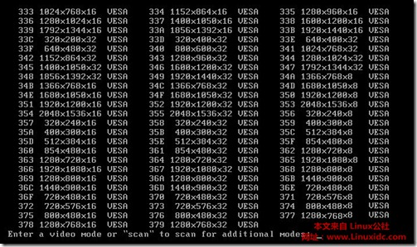

修改后如下：

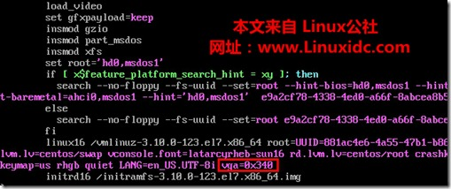

然后修改运行级别，打开"/etc/inittab"

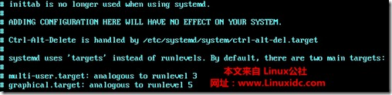

在后面添加

# ln -sf /lib/systemd/system/runlevel?.target /etc/systemd/system/default.target

保存后，快来重启试试吧！

**6. 安装VMwareTools**

1).点击“[虚拟机](http://cpro.baidu.com/cpro/ui/uijs.php?adclass=0&app_id=0&c=news&cf=1001&ch=0&di=128&fv=18&is_app=0&jk=2781b7566dfc8918&k=%D0%E9%C4%E2%BB%FA&k0=%D0%E9%C4%E2%BB%FA&kdi0=0&luki=10&mcpm=0&n=10&p=baidu&q=65035100_cpr&rb=0&rs=1&seller_id=1&sid=1889fc6d56b78127&ssp2=1&stid=0&t=tpclicked3_hc&td=1836545&tu=u1836545&u=http%3A%2F%2Fwww%2Ebubuko%2Ecom%2Finfodetail%2D824041%2Ehtml&urlid=0)->安装VMware Tools”加载镜像

    mkdir /mnt/cdrom

    mount /dev/cdrom /mnt/cdrom         #挂载设备

    cd /mnt/cdrom

    cp vmware-tools-xxxxxx.tar.gz /root

    umount /mnt/cdrom                         #关闭设备

    cd /root

    tar zxvf vmware-tools-xxxxxx.tar.gz #解压文件

2).安装vmware-tools

    cd vmware-tools-distrib                    #进入文件目录

    ./vmware-install.pl                            #[安装](http://cpro.baidu.com/cpro/ui/uijs.php?adclass=0&app_id=0&c=news&cf=1001&ch=0&di=128&fv=18&is_app=0&jk=2781b7566dfc8918&k=%B0%B2%D7%B0&k0=%B0%B2%D7%B0&kdi0=0&luki=9&mcpm=0&n=10&p=baidu&q=65035100_cpr&rb=0&rs=1&seller_id=1&sid=1889fc6d56b78127&ssp2=1&stid=0&t=tpclicked3_hc&td=1836545&tu=u1836545&u=http%3A%2F%2Fwww%2Ebubuko%2Ecom%2Finfodetail%2D824041%2Ehtml&urlid=0)

**7. 配置共享文件夹**

点击“设置”，添加共享文件夹

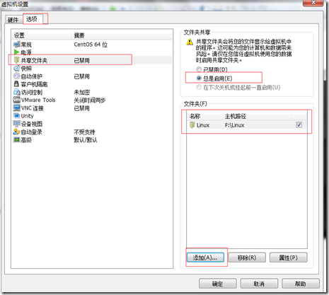

在终端下"/mnt/hgfs/"下可以看到刚才添加的文件夹



现在可以无缝连接windows和linux世界了

说明：

    我在系统update后曾经找不到共享[文件夹](http://cpro.baidu.com/cpro/ui/uijs.php?adclass=0&app_id=0&c=news&cf=1001&ch=0&di=128&fv=18&is_app=0&jk=2781b7566dfc8918&k=%CE%C4%BC%FE%BC%D0&k0=%CE%C4%BC%FE%BC%D0&kdi0=0&luki=5&mcpm=0&n=10&p=baidu&q=65035100_cpr&rb=0&rs=1&seller_id=1&sid=1889fc6d56b78127&ssp2=1&stid=0&t=tpclicked3_hc&td=1836545&tu=u1836545&u=http%3A%2F%2Fwww%2Ebubuko%2Ecom%2Finfodetail%2D824041%2Ehtml&urlid=0)了，后来上网查找发现需要重新配置Tools

    运行/usr/bin/vmware-config-[tools](http://cpro.baidu.com/cpro/ui/uijs.php?adclass=0&app_id=0&c=news&cf=1001&ch=0&di=128&fv=18&is_app=0&jk=2781b7566dfc8918&k=tools&k0=tools&kdi0=0&luki=6&mcpm=0&n=10&p=baidu&q=65035100_cpr&rb=0&rs=1&seller_id=1&sid=1889fc6d56b78127&ssp2=1&stid=0&t=tpclicked3_hc&td=1836545&tu=u1836545&u=http%3A%2F%2Fwww%2Ebubuko%2Ecom%2Finfodetail%2D824041%2Ehtml&urlid=0).pl即可

**无法更新运行时文件夹共享状态：在客户机操作系统内装载共享文件夹文件系统时出错--解决办法**

**8. HelloWorld**

让我们来编译运行一下程序

在windows下编写一个HelloWorl原文件，到[虚拟机](http://cpro.baidu.com/cpro/ui/uijs.php?adclass=0&app_id=0&c=news&cf=1001&ch=0&di=128&fv=18&is_app=0&jk=2781b7566dfc8918&k=%D0%E9%C4%E2%BB%FA&k0=%D0%E9%C4%E2%BB%FA&kdi0=0&luki=10&mcpm=0&n=10&p=baidu&q=65035100_cpr&rb=0&rs=1&seller_id=1&sid=1889fc6d56b78127&ssp2=1&stid=0&t=tpclicked3_hc&td=1836545&tu=u1836545&u=http%3A%2F%2Fwww%2Ebubuko%2Ecom%2Finfodetail%2D824041%2Ehtml&urlid=0)中编译运行，快看



9.

 Searching for a valid kernel header path.....The path " " is not a valid path to the 2.4.20-8 kernel headers.Would you like to change it

参考:

1.VM11+CentOS7mini安装及配置

http://www.bubuko.com/infodetail-824041.html

2.在VMware上安装CentOS-6.5 minimal - 安装VMware Tools

http://www.cnblogs.com/xyq/p/4068018.html

3.无法更新运行时文件夹共享状态：在客户机操作系统内装载共享文件夹文件系统时出错--解决办法

http://www.bubuko.com/infodetail-1025108.html

# vi编辑器

[*vi*](http://www.eepw.com.cn/news/listbylabel/label/vi)[*编辑器*](http://www.eepw.com.cn/news/listbylabel/label/%E7%BC%96%E8%BE%91%E5%99%A8)是所有Unix及Linux系统下标准的[*编辑器*](http://www.eepw.com.cn/news/listbylabel/label/%E7%BC%96%E8%BE%91%E5%99%A8)，它的强大不逊色于任何最新的文本[*编辑器*](http://www.eepw.com.cn/news/listbylabel/label/%E7%BC%96%E8%BE%91%E5%99%A8)，这里只是简单地介绍一下它的用法和一小部分指令。由于对Unix及Linux系统的任何版本，[*vi*](http://www.eepw.com.cn/news/listbylabel/label/vi)编辑器是完全相同的，因此您可以在其他任何介绍[*vi*](http://www.eepw.com.cn/news/listbylabel/label/vi)的地方进一步了解它。Vi也是Linux中最基本的文本编辑器，学会它后，您将在Linux的世界里畅行无阻。

## 1、vi的基本概念

　　基本上vi可以分为三种状态，分别是命令模式（command mode）、插入模式（Insert mode）和底行模式（last line mode），各模式的功能区分如下：

    1) 命令行模式command mode）

　　控制屏幕光标的移动，字符、字或行的删除，移动复制某区段及进入Insert mode下，或者到 last line mode。

    2) 插入模式（Insert mode）

　　只有在Insert mode下，才可以做文字输入，按「ESC」键可回到命令行模式。

    3) 底行模式（last line mode）

　　将文件保存或退出vi，也可以设置编辑环境，如寻找字符串、列出行号……等。

    不过一般我们在使用时把vi简化成两个模式，就是将底行模式（last line mode）也算入命令行模式command mode）。

## 2、vi的基本操作

a) 进入vi

   　在系统提示符号输入vi及文件名称后，就进入vi全屏幕编辑画面：

　　$ vi myfile

　　不过有一点要特别注意，就是您进入vi之后，是处于「命令行模式（command mode）」，您要切换到「插入模式（Insert mode）」才能够输入文字。初次使用vi的人都会想先用上下左右键移动光标，结果电脑一直哔哔叫，把自己气个半死，所以进入vi后，先不要乱动，转换到「插入模式（Insert mode）」再说吧！

b) 切换至插入模式（Insert mode）编辑文件

　　在「命令行模式（command mode）」下按一下字母「i」就可以进入「插入模式（Insert mode）」，这时候你就可以开始输入文字了。

c) Insert 的切换

　　您目前处于「插入模式（Insert mode）」，您就只能一直输入文字，如果您发现输错了字！想用光标键往回移动，将该字删除，就要先按一下「ESC」键转到「命令行模式（command mode）」再删除文字。

d) 退出vi及保存文件

　　在「命令行模式（command mode）」下，按一下「：」冒号键进入「Last line mode」，例如：

: w filename （输入 「w filename」将文章以指定的文件名filename保存）

: wq (输入「wq」，存盘并退出vi)

: q! (输入q!， 不存盘强制退出vi)

## 3、命令行模式（command mode）功能键

### 1）. 插入模式

      按「i」切换进入插入模式「insert mode」，按"i"进入插入模式后是从光标当前位置开始输入文件；

　　按「a」进入插入模式后，是从目前光标所在位置的下一个位置开始输入文字；

　　按「o」进入插入模式后，是插入新的一行，从行首开始输入文字。

### 2）. 从插入模式切换为命令行模式

      按「ESC」键。

### 3）. 移动光标

　　vi可以直接用键盘上的光标来上下左右移动，但正规的vi是用小写英文字母「h」、「j」、「k」、「l」，分别控制光标左、下、上、右移一格。

　　按「ctrl」+「b」：屏幕往"后"移动一页。

　　按「ctrl」+「f」：屏幕往"前"移动一页。

　　按「ctrl」+「u」：屏幕往"后"移动半页。

　　按「ctrl」+「d」：屏幕往"前"移动半页。

　　按数字「0」：移到文章的开头。

　　按「G」：移动到文章的最后。

　　按「$」：移动到光标所在行的"行尾"。

　　按「^」：移动到光标所在行的"行首"

　　按「w」：光标跳到下个字的开头

　　按「e」：光标跳到下个字的字尾

　　按「b」：光标回到上个字的开头

　　按「#l」：光标移到该行的第#个位置，如：5l,56l。

### 4）. 删除文字

　　「x」：每按一次，删除光标所在位置的"后面"一个字符。

　　「#x」：例如，「6x」表示删除光标所在位置的"后面"6个字符。

　　「X」：大写的X，每按一次，删除光标所在位置的"前面"一个字符。

　　「#X」：例如，「20X」表示删除光标所在位置的"前面"20个字符。

　　「dd」：删除光标所在行。

　　「#dd」：从光标所在行开始删除#行

### 5）. 复制

　　「yw」：将光标所在之处到字尾的字符复制到缓冲区中。

　　「#yw」：复制#个字到缓冲区

　　「yy」：复制光标所在行到缓冲区。

　　「#yy」：例如，「6yy」表示拷贝从光标所在的该行"往下数"6行文字。

　　「p」：将缓冲区内的字符贴到光标所在位置。注意：所有与"y"有关的复制命令都必须与"p"配合才能完成复制与粘贴功能。

6）. 替换

　　「r」：替换光标所在处的字符。

　　「R」：替换光标所到之处的字符，直到按下「ESC」键为止。

7）. 回复上一次操作

　　「u」：如果您误执行一个命令，可以马上按下「u」，回到上一个操作。按多次"u"可以执行多次回复。

8）. 更改

　　「cw」：更改光标所在处的字到字尾处

　　「c#w」：例如，「c3w」表示更改3个字

### 9）. 跳至指定的行

　　「ctrl」+「g」列出光标所在行的行号。

　　「#G」：例如，「15G」，表示移动光标至文章的第15行行首。

4、Last line mode下命令简介

　　在使用「last line mode」之前，请记住先按「ESC」键确定您已经处于「command mode」下后，再按「：」冒号即可进入「last line mode」。

A) 列出行号

　「set nu」：输入「set nu」后，会在文件中的每一行前面列出行号。

B) 跳到文件中的某一行

　「#」：「#」号表示一个数字，在冒号后输入一个数字，再按回车键就会跳到该行了，如输入数字15，再回车，就会跳到文章的第15行。

C) 查找字符

　「/关键字」：先按「/」键，再输入您想寻找的字符，如果第一次找的关键字不是您想要的，可以一直按「n」会往后寻找到您要的关键字为止。

　「?关键字」：先按「?」键，再输入您想寻找的字符，如果第一次找的关键字不是您想要的，可以一直按「n」会往前寻找到您要的关键字为止。

D) 保存文件

　「w」：在冒号输入字母「w」就可以将文件保存起来。

E) 离开vi

　「q」：按「q」就是退出，如果无法离开vi，可以在「q」后跟一个「!」强制离开vi。

　「qw」：一般建议离开时，搭配「w」一起使用，这样在退出的时候还可以保存文件。

5、vi命令列表

1、下表列出命令模式下的一些键的功能：

h

左移光标一个字符

l

右移光标一个字符

k

光标上移一行

j

光标下移一行

^

光标移动至行首

0

数字"0"，光标移至文章的开头

G

光标移至文章的最后

$

光标移动至行尾

Ctrl+f

向前翻屏

Ctrl+b

向后翻屏

Ctrl+d

向前翻半屏

Ctrl+u

向后翻半屏

i

在光标位置前插入字符

a

在光标所在位置的后一个字符开始增加

o

插入新的一行，从行首开始输入

ESC

从输入状态退至命令状态

x

删除光标后面的字符

#x

删除光标后的＃个字符

X

(大写X)，删除光标前面的字符

#X

删除光标前面的#个字符

dd

删除光标所在的行

#dd

删除从光标所在行数的#行

yw

复制光标所在位置的一个字

#yw

复制光标所在位置的#个字

yy

复制光标所在位置的一行

#yy

复制从光标所在行数的#行

p

粘贴

u

取消操作

cw

更改光标所在位置的一个字

#cw

更改光标所在位置的#个字

2、下表列出行命令模式下的一些指令

w filename

储存正在编辑的文件为filename

wq filename

储存正在编辑的文件为filename，并退出vi

q!

放弃所有修改，退出vi

set nu

显示行号

/或?

查找，在/后输入要查找的内容

n

与/或?一起使用，如果查找的内容不是想要找的关键字，按n或向后（与/联用）或向前（与?联用）继续查找，直到找到为止。

对于第一次用vi，有几点注意要提醒一下：

1、用vi打开文件后，是处于「命令行模式（command mode）」，您要切换到「插入模式（Insert mode）」才能够输入文字。切换方法：在「命令行模式（command mode）」下按一下字母「i」就可以进入「插入模式（Insert mode）」，这时候你就可以开始输入文字了。

2、编辑好后，需从插入模式切换为命令行模式才能对文件进行保存，切换方法：按「ESC」键。

3、保存并退出文件：在命令模式下输入:wq即可！（别忘了wq前面的）

**vi使用手册**

|  |
| --- |
|  |
|  |

|  |
| --- |
| VI是unix上最常用的文本编辑工具，作为unix软件测试人员，有必要熟练掌握它。  进入vi的命令  vi filename :打开或新建文件，并将光标置于第一行首  vi +n filename ：打开文件，并将光标置于第n行首  vi + filename ：打开文件，并将光标置于最后一行首  vi +/pattern filename：打开文件，并将光标置于第一个与pattern匹配的串处  vi -r filename ：在上次正用vi编辑时发生系统崩溃，恢复filename  vi filename....filename ：打开多个文件，依次编辑  移动光标类命令  h ：光标左移一个字符  l ：光标右移一个字符  space：光标右移一个字符  Backspace：光标左移一个字符  k或Ctrl+p：光标上移一行  j或Ctrl+n ：光标下移一行  Enter ：光标下移一行  w或W ：光标右移一个字至字首  b或B ：光标左移一个字至字首  e或E ：光标右移一个字j至字尾  ) ：光标移至句尾  ( ：光标移至句首  }：光标移至段落开头  {：光标移至段落结尾  nG：光标移至第n行首  n+：光标下移n行  n-：光标上移n行  n$：光标移至第n行尾  H ：光标移至屏幕顶行  M ：光标移至屏幕中间行  L ：光标移至屏幕最后行  0：（注意是数字零）光标移至当前行首  $：光标移至当前行尾  屏幕翻滚类命令  Ctrl+u：向文件首翻半屏  Ctrl+d：向文件尾翻半屏  Ctrl+f：向文件尾翻一屏  Ctrl＋b；向文件首翻一屏  nz：将第n行滚至屏幕顶部，不指定n时将当前行滚至屏幕顶部。  插入文本类命令  i ：在光标前  I ：在当前行首  a：光标后  A：在当前行尾  o：在当前行之下新开一行  O：在当前行之上新开一行  r：替换当前字符  R：替换当前字符及其后的字符，直至按ESC键  s：从当前光标位置处开始，以输入的文本替代指定数目的字符  S：删除指定数目的行，并以所输入文本代替之  ncw或nCW：修改指定数目的字  nCC：修改指定数目的行  删除命令  ndw或ndW：删除光标处开始及其后的n-1个字  do：删至行首  d$：删至行尾  ndd：删除当前行及其后n-1行  x或X：删除一个字符，x删除光标后的，而X删除光标前的  Ctrl+u：删除输入方式下所输入的文本  搜索及替换命令 :  /pattern：从光标开始处向文件尾搜索pattern  ?pattern：从光标开始处向文件首搜索pattern  n：在同一方向重复上一次搜索命令  N：在反方向上重复上一次搜索命令  ：s/p1/p2/g：将当前行中所有p1均用p2替代  ：n1,n2s/p1/p2/g：将第n1至n2行中所有p1均用p2替代  ：g/p1/s//p2/g：将文件中所有p1均用p2替换  选项设置  all：列出所有选项设置情况  term：设置终端类型  ignorance：在搜索中忽略大小写  list：显示制表位(Ctrl+I)和行尾标志（$)  number：显示行号  report：显示由面向行的命令修改过的数目  terse：显示简短的警告信息  warn：在转到别的文件时若没保存当前文件则显示NO write信息  nomagic：允许在搜索模式中，使用前面不带“\”的特殊字符  nowrapscan：禁止vi在搜索到达文件两端时，又从另一端开始  mesg：允许vi显示其他用户用write写到自己终端上的信息  最后行方式命令  ：n1,n2 co n3：将n1行到n2行之间的内容拷贝到第n3行下  ：n1,n2 m n3：将n1行到n2行之间的内容移至到第n3行下  ：n1,n2 d ：将n1行到n2行之间的内容删除  ：w ：保存当前文件  ：e filename：打开文件filename进行编辑  ：x：保存当前文件并退出  ：q：退出vi  ：q!：不保存文件并退出vi  ：!command：执行shell命令command  ：n1,n2 w!command：将文件中n1行至n2行的内容作为command的输入并执行之，若不指  定n1，n2，则表示将整个文件内容作为command的输入 |

参考地址:<http://www.eepw.com.cn/article/48018.htm>

# Wget

Linux wget是一个下载文件的工具，它用在命令行下。对于Linux用户是必不可少的工具，尤其对于网络管理员，经常要下载一些软件或从远程服务器恢复备份到本地服务器

Linux wget是一个下载文件的工具，它用在命令行下。对于Linux用户是必不可少的工具，尤其对于网络管理员，经常要下载一些软件或从远程服务器恢复备份到本地服务器。如果我们使用虚拟主机，处理这样的事务我们只能先从远程服务器下载到我们电脑磁盘，然后再用ftp工具上传到服务器。这样既浪费时间又浪费精力，那不没办法的事。而到了Linux VPS，它则可以直接下载到服务器而不用经过上传这一步。wget工具体积小但功能完善，它支持断点下载功能，同时支持FTP和HTTP下载方式，支持代理服务器和设置起来方便简单。下面我们以实例的形式说明怎么使用wget。

**1、使用wget下载单个文件**

以下的例子是从网络下载一个文件并保存在当前目录

wget http://cn.wordpress.org/wordpress-3.1-zh_CN.zip

在下载的过程中会显示进度条，包含（下载完成百分比，已经下载的字节，当前下载速度，剩余下载时间）。

**2、使用wget -O下载并以不同的文件名保存**

wget默认会以最后一个符合”/”的后面的字符来命令，对于动态链接的下载通常文件名会不正确。

错误：下面的例子会下载一个文件并以名称download.php?id=1080保存

wget http://www.centos.bz/download?id=1

即使下载的文件是zip格式，它仍然以download.php?id=1080命令。

正确：为了解决这个问题，我们可以使用参数-O来指定一个文件名：

wget -O wordpress.zip http://www.centos.bz/download.php?id=1080

**3、使用wget –limit -rate限速下载**

当你执行wget的时候，它默认会占用全部可能的宽带下载。但是当你准备下载一个大文件，而你还需要下载其它文件时就有必要限速了。

wget –limit-rate=300k http://cn.wordpress.org/wordpress-3.1-zh_CN.zip

**4、使用wget -c断点续传**

使用wget -c重新启动下载中断的文件:

wget -c http://cn.wordpress.org/wordpress-3.1-zh_CN.zip

对于我们下载大文件时突然由于网络等原因中断非常有帮助，我们可以继续接着下载而不是重新下载一个文件。需要继续中断的下载时可以使用-c参数。

**5、使用wget -b后台下载**

对于下载非常大的文件的时候，我们可以使用参数-b进行后台下载。

wget -b http://cn.wordpress.org/wordpress-3.1-zh_CN.zip

Continuing in background, pid 1840.

Output will be written to `wget-log’.

你可以使用以下命令来察看下载进度

tail -f wget-log

**6、伪装代理名称下载**

有些网站能通过根据判断代理名称不是浏览器而拒绝你的下载请求。不过你可以通过–user-agent参数伪装。

wget –user-agent=”Mozilla/5.0 (Windows; U; Windows NT 6.1; en-US) AppleWebKit/534.16 (KHTML, like Gecko) Chrome/10.0.648.204 Safari/534.16″ 下载链接

**7、使用wget –spider测试下载链接**

当你打算进行定时下载，你应该在预定时间测试下载链接是否有效。我们可以增加–spider参数进行检查。

wget –spider URL

如果下载链接正确，将会显示

wget –spider URL

Spider mode enabled. Check if remote file exists.

HTTP request sent, awaiting response… 200 OK

Length: unspecified [text/html]

Remote file exists and could contain further links,

but recursion is disabled — not retrieving.

这保证了下载能在预定的时间进行，但当你给错了一个链接，将会显示如下错误

wget –spider url

Spider mode enabled. Check if remote file exists.

HTTP request sent, awaiting response… 404 Not Found

Remote file does not exist — broken link!!!

你可以在以下几种情况下使用spider参数：

定时下载之前进行检查

间隔检测网站是否可用

检查网站页面的死链接

**8、使用wget –tries增加重试次数**

如果网络有问题或下载一个大文件也有可能失败。wget默认重试20次连接下载文件。如果需要，你可以使用–tries增加重试次数。

wget –tries=40 URL

**9、使用wget -i下载多个文件**

首先，保存一份下载链接文件

cat > filelist.txt

url1

url2

url3

url4

接着使用这个文件和参数-i下载

wget -i filelist.txt

**10、使用wget –mirror镜像网站**

下面的例子是下载整个网站到本地。

wget –mirror -p –convert-links -P ./LOCAL URL

–miror:开户镜像下载

-p:下载所有为了html页面显示正常的文件

–convert-links:下载后，转换成本地的链接

-P ./LOCAL：保存所有文件和目录到本地指定目录

**11、使用wget –reject过滤指定格式下载**

你想下载一个网站，但你不希望下载图片，你可以使用以下命令。

wget –reject=gif url

**12、使用wget -o把下载信息存入日志文件**

你不希望下载信息直接显示在终端而是在一个日志文件，可以使用以下命令：

wget -o download.log URL

**13、使用wget -Q限制总下载文件大小**

当你想要下载的文件超过5M而退出下载，你可以使用以下命令:

wget -Q5m -i filelist.txt

注意：这个参数对单个文件下载不起作用，只能递归下载时才有效。

**14、使用wget -r -A下载指定格式文件**

可以在以下情况使用该功能

下载一个网站的所有图片

下载一个网站的所有视频

下载一个网站的所有PDF文件

wget -r -A.pdf url

**15、使用wget FTP下载**

你可以使用wget来完成ftp链接的下载。

使用wget匿名ftp下载

wget ftp-url

使用wget用户名和密码认证的ftp下载

wget –ftp-user=USERNAME –ftp-password=PASSWORD url

**wget是在Linux下开发的开放源代码的软件，作者是Hrvoje Niksic，后来被移植到包括Windows在内的各个平台上。它有以下功能和特点：**

（1）支持断点下传功能；这一点，也是网络蚂蚁和FlashGet当年最大的卖点，现在，Wget也可以使用此功能，那些网络不是太好的用户可以放心了；

（2）同时支持FTP和HTTP下载方式；尽管现在大部分软件可以使用HTTP方式下载，但是，有些时候，仍然需要使用FTP方式下载软件；

（3）支持代理服务器；对安全强度很高的系统而言，一般不会将自己的系统直接暴露在互联网上，所以，支持代理是下载软件必须有的功能；

（4）设置方便简单；可能，习惯图形界面的用户已经不是太习惯命令行了，但是，命令行在设置上其实有更多的优点，最少，鼠标可以少点很多次，也不要担心是否错点鼠标；

（5）程序小，完全免费；程序小可以考虑不计，因为现在的硬盘实在太大了；完全免费就不得不考虑了，即使网络上有很多所谓的免费软件，但是，这些软件的广告却不是我们喜欢的；

wget虽然功能强大，但是使用起来还是比较简单的，基本的语法是：wget [参数列表] URL。下面就结合具体的例子来说明一下wget的用法。

**1、下载整个http或者ftp站点。**

wget http://place.your.url/here

这个命令可以将http://place.your.url/here 首页下载下来。使用-x会强制建立服务器上一模一样的目录，如果使用-nd参数，那么服务器上下载的所有内容都会加到本地当前目录。

wget -r http://place.your.url/here

这 个命令会按照递归的方法，下载服务器上所有的目录和文件，实质就是下载整个网站。这个命令一定要小心使用，因为在下载的时候，被下载网站指向的所有地址同 样会被下载，因此，如果这个网站引用了其他网站，那么被引用的网站也会被下载下来！基于这个原因，这个参数不常用。可以用-l number参数来指定下载的层次。例如只下载两层，那么使用-l 2。

要是您想制作镜像站点，那么可以使用－m参数，例如：wget -m http://place.your.url/here

这时wget会自动判断合适的参数来制作镜像站点。此时，wget会登录到服务器上，读入robots.txt并按robots.txt的规定来执行。

**2、断点续传。**

当文件特别大或者网络特别慢的时候，往往一个文件还没有下载完，连接就已经被切断，此时就需要断点续传。wget的断点续传是自动的，只需要使用-c参数，例如：

wget -c http://the.url.of/incomplete/file

使用断点续传要求服务器支持断点续传。-t参数表示重试次数，例如需要重试100次，那么就写-t 100，如果设成-t 0，那么表示无穷次重试，直到连接成功。-T参数表示超时等待时间，例如-T 120，表示等待120秒连接不上就算超时。

**3、批量下载。**

如果有多个文件需要下载，那么可以生成一个文件，把每个文件的URL写一行，例如生成文件download.txt，然后用命令：wget -i download.txt

这样就会把download.txt里面列出的每个URL都下载下来。（如果列的是文件就下载文件，如果列的是网站，那么下载首页）

**4、选择性的下载。**

可以指定让wget只下载一类文件，或者不下载什么文件。例如：

wget -m –reject=gif http://target.web.site/subdirectory

表示下载http://target.web.site/subdirectory，但是忽略gif文件。–accept=LIST 可以接受的文件类型，–reject=LIST拒绝接受的文件类型。

**5、密码和认证。**

wget只能处理利用用户名/密码方式限制访问的网站，可以利用两个参数：

–http-user=USER设置HTTP用户

–http-passwd=PASS设置HTTP密码

对于需要证书做认证的网站，就只能利用其他下载工具了，例如curl。

**6、利用代理服务器进行下载。**

如果用户的网络需要经过代理服务器，那么可以让wget通过代理服务器进行文件的下载。此时需要在当前用户的目录下创建一个.wgetrc文件。文件中可以设置代理服务器：

http-proxy = 111.111.111.111:8080

ftp-proxy = 111.111.111.111:8080

分别表示http的代理服务器和ftp的代理服务器。如果代理服务器需要密码则使用：

–proxy-user=USER设置代理用户

–proxy-passwd=PASS设置代理密码

这两个参数。

使用参数–proxy=on/off 使用或者关闭代理。

wget还有很多有用的功能，需要用户去挖掘。

附录：

命令格式：

wget [参数列表] [目标软件、网页的网址]

-V,–version 显示软件版本号然后退出；

-h,–help显示软件帮助信息；

-e,–execute=COMMAND 执行一个 “.wgetrc”命令

-o,–output-file=FILE 将软件输出信息保存到文件；

-a,–append-output=FILE将软件输出信息追加到文件；

-d,–debug显示输出信息；

-q,–quiet 不显示输出信息；

-i,–input-file=FILE 从文件中取得URL；

-t,–tries=NUMBER 是否下载次数（0表示无穷次）

-O –output-document=FILE下载文件保存为别的文件名

-nc, –no-clobber 不要覆盖已经存在的文件

-N,–timestamping只下载比本地新的文件

-T,–timeout=SECONDS 设置超时时间

-Y,–proxy=on/off 关闭代理

-nd,–no-directories 不建立目录

-x,–force-directories 强制建立目录

–http-user=USER设置HTTP用户

–http-passwd=PASS设置HTTP密码

–proxy-user=USER设置代理用户

–proxy-passwd=PASS设置代理密码

-r,–recursive 下载整个网站、目录（小心使用）

-l,–level=NUMBER 下载层次

-A,–accept=LIST 可以接受的文件类型

-R,–reject=LIST拒绝接受的文件类型

-D,–domains=LIST可以接受的域名

–exclude-domains=LIST拒绝的域名

-L,–relative 下载关联链接

–follow-ftp 只下载FTP链接

-H,–span-hosts 可以下载外面的主机

-I,–include-directories=LIST允许的目录

-X,–exclude-directories=LIST 拒绝的目录

中文文档名在平常的情况下会被编码， 但是在 –cut-dirs 时又是正常的，

wget -r -np -nH –cut-dirs=3 ftp://host/test/

测试.txt

wget -r -np -nH -nd ftp://host/test/

%B4%FA%B8%D5.txt

wget “ftp://host/test/*”

%B4%FA%B8%D5.txt

由 於不知名的原因，可能是为了避开特殊档名， wget 会自动将抓取档名的部分用 encode_string 处理过， 所以该 patch 就把被 encode_string 处理成 “%3A” 这种东西， 用 decode_string 还原成 “:”，并套用在目录与档案名称的部分，decode_string 是 wget 内建的函式。

wget -t0 -c -nH -x -np -b -m -P /home/sunny/NOD32view/ http://downloads1.kaspersky-labs.com/bases/ -o wget.log

参考：<http://www.jb51.net/LINUXjishu/86326.html>

# 硬件故障

自建 服务器的问题，可以通过听风扇，机箱的声音来判断问题提

最终的解决办法一般都是插拔一下对应的模块，或者除尘，硅胶

# ipmitool

IPMI（Intelligent Platform Management Interface）即智能平台管理接口是使硬件管理具备“智能化”的新一代通用接口标准。用户可以利用 IPMI 监视服务器的物理特征，如温度、电压、电扇工作状态、电源供应以及机箱入侵等。Ipmi 最大的优势在于它是独立于 CPU BIOS 和 OS 的，所以用户无论在开机还是关机的状态下，只要接通电源就可以实现对服务器的监控。Ipmi 是一种规范的标准，其中最重要的物理部件就是BMC(Baseboard Management Controller 如图1)，一种嵌入式管理微控制器，它相当于整个平台管理的“大脑”，通过它 ipmi 可以监控各个传感器的数据并记录各种事件的日志。

## ipmitool sensor list

ipmitool –I open sensor list命令可以获取传感器中的各种监测值和该值的监测阈值，包括（CPU温度，电压，风扇转速，电源调制模块温度，电源电压等信息）

root@ubuntu:/home/key# ipmitool sensor list

SEL | na | discrete | na | na | na | na | na | na | na

Intrusion | 0x0 | discrete | 0x0080| na | na | na | na | na | na

Fan1 | 15360.000 | RPM | ok | na | 720.000 | 960.000 | na | na | na

Fan2 | 15240.000 | RPM | ok | na | 720.000 | 960.000 | na | na | na

Fan3 | 15240.000 | RPM | ok | na | 720.000 | 960.000 | na | na | na

Fan4 | 15240.000 | RPM | ok | na | 720.000 | 960.000 | na | na | na

Fan5 | 11040.000 | RPM | ok | na | 720.000 | 960.000 | na | na | na

Fan6 | 15240.000 | RPM | ok | na | 720.000 | 960.000 | na | na | na

Inlet Temp | 26.000 | degrees C | ok | na | -7.000 | 3.000 | 42.000 | 47.000 | na

Exhaust Temp | 30.000 | degrees C | ok | na | 3.000 | 8.000 | 70.000 | 75.000 | na

Temp | 42.000 | degrees C | ok | na | 3.000 | 8.000 | 85.000 | 90.000 | na

Temp | 42.000 | degrees C | ok | na | 3.000 | 8.000 | 85.000 | 90.000 | na

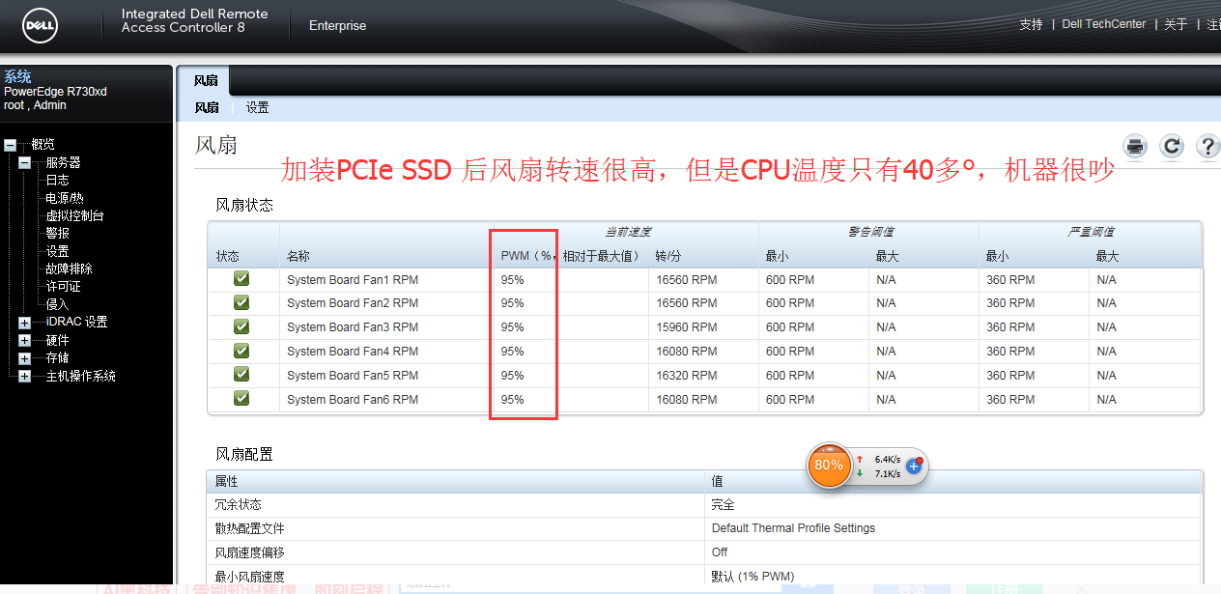

ipmitool -I open sensor get "Fan1"

ipmitool -I open sensor get "Temp"

--------------------- 本文来自 zyghero 的CSDN 博客 ，全文地址请点击：<https://blog.csdn.net/zygblock/article/details/53367664?utm_source=copy>

# 搭建家用服务器

<http://192.168.0.1/login_pc.htm>

密码sz123456

